ДЕПАРТАМЕНТ ОБРАЗОВАНИЯ И НАУКИ ГОРОДА МОСКВЫ ГОСУДАРСТВЕННОЕ БЮДЖЕТНОЕ ПРОФЕССИОНАЛЬНОЕ ОБРАЗОВАТЕЛЬНОЕ УЧРЕЖДЕНИЕ ГОРОДА МОСКВЫ

**«Технологический колледж № 34»**

**КУРСОВОЙ ПРОЕКТ**

По междисциплинарному курсу МДК.06.01 Внедрение информационных систем

Тема: Проектирование, моделирование и разработка информационной системы для учета движения лекарств в аптеке «ГорЗдрав»

Студента: Гапеев Егор Евгеньевич

фамилия, имя, отчество

Курс. 4 Форма обучения очная

(арабской цифрой)

Основная профессиональная образовательная программа по специальности

09.02.07 Информационные системы и программирование

Руководитель курсового проекта / Тотмянина С.В.

(подпись) (фамилия, инициалы)

Оценка

Москва, 2022

**СОДЕРЖАНИЕ**

1. ГЛАВА 1. ТЕХНИКО-ЭКОНОМИЧЕСКАЯ ХАРАКТЕРИСТИКА ПРЕДМЕТНОЙ ОБЛАСТИ И ПРЕДПРИЯТИЯ. АНАЛИЗ ДЕЯТЕЛЬНОСТИ «КАК ЕСТЬ» 6
   1. Характеристика предприятия и его деятельности 6
   2. Организационная структура управления предприятием 6
2. ГЛАВА 2. ПРОЕКТИРОВАНИЕ ИНФОРМАЦИОННОЙ СИСТЕМЫ «ГорЗдрав» 9
   1. Техническое задание 9
   2. Конструирование логотипа и UX/UI-дизайна 9
   3. Описание предметной области 32
   4. Архитектура решения 33
   5. Характеристика существующих БИЗНЕС-ПРОЦЕССОВ 34
   6. Анализ существующих разработок и выбор стратегии автоматизации «КАК ДОЛЖНО БЫТЬ» 36
3. ГЛАВА 3. РАЗРАБОТКА ИНФОРМАЦИОННОЙ СИСТЕМЫ «ГОРЗДРАВ» 39
   1. Характеристика базы данных 39
   2. Сценарий диалога информационной системы 49
   3. Реализация информационной системы 50

ЗАКЛЮЧЕНИЕ 83

СПИСОК ИСПОЛЬЗОВАННЫХ ИСТОЧНИКОВ 85

**ВВЕДЕНИЕ**

Аптечные учреждения относятся к социально-значимым объектам т.к. отвечают за самое главное в жизни любого человека – здоровье. Поскольку частыми посетителями аптек являются пожилые и больные люди то аптеки своей деятельностью постоянно доказывают, что они относятся к учреждениям социального значения. В аптеках можно приобрести лекарственные препараты и товары медицинского назначения, которые помогут в лечении больных людей, а также их оздоровлении. Также в таких аптеках всегда можно приобрести детские товары. Аптека – это специализированное учреждение, в котором в первую очередь продается и реализуется лекарственная продукция. Поэтому так важно уделить должное внимание каждому посетителю, обратившемуся в аптеку с учетом его особенностей.

Аптечный бизнес имеет определенную специфику, поскольку основной категорией товаров являются лекарственные препараты – социально значимая продукция, характеризуется низкой эластичностью спроса. Для правильного функционирования аптеки необходимо иметь в штате сотрудников, которые смогут качественно обслуживать покупателей и предоставлять им необходимую информацию о препаратах. В обязанности фармацевта входит не только продажа лекарственных средств, но и консультирование по ним. Фармацевт должен уметь быстро ориентироваться в большом ассортименте лекарственных препаратов, уметь определить их стоимость и помочь покупателю выбрать именно то, что он хочет. Так же, фармацевт должен уметь обращаться с компьютером. В его обязанности будет входить выписка рецептов, оформление сопутствующей документации, заполнение электронных баз данных. Поэтому владение нашей программой будет обязательно.

Люди болели, болеют и, как ни прискорбно, будут болеть. Причем в современных условиях, по мере ухудшения экологической ситуации, старение населения наряду с развитием медицинских и фармацевтических технологий можно ожидать дальнейшего раскрытия потенциала рынка лекарственных средств.  Как сообщили «Фонтанке» в пресс-службе компании «Фармстандарт», по данным Федеральной службы государственной статистики, в России в 2006 году было зарегистрировано более тысячи новых препаратов, что на 30% больше, чем в 2005 году. За последние пять лет количество зарегистрированных лекарственных средств увеличилось более чем вдвое. При этом, несмотря на рост количества лекарственных препаратов, число пациентов, получающих лечение лекарственными средствами, остается стабильным. Так же для правильного функционирования аптеки необходимо чтобы не было дефицита препаратов в ней. Для этого нужно заранее заказывать лекарства, которые пользуются спросом. А для того, чтобы они были в наличии, необходимо их заказывать в нужном количестве и вовремя. Оно позволяет автоматизировать весь процесс закупок, учета и планирования. В дальнейшем это поможет вам работать без ошибок и с максимальной эффективностью. Программа полностью автоматизирует работу вашей аптеки – от заказа товара до его продажи. Вы сможете планировать закупки, выставлять счета поставщикам, вести учет продаж.

Исходя из вышесказанного, можно выделить цель автоматизации управления процесса продаж – обеспечение оптимального функционирования объекта управления путем правильного выбора целей и средств для их достижения с учетом имеющихся ограничений. Таким образом, актуальность темы исследования заключается в необходимости разработки автоматизированной программы, основной задачей которой является учет лекарственных товаров. Цель управления продажами: управления ассортиментом, учет ассортимента фармацевтической продукции, реагирование на изменение предпочтения клиентов аптеки. Для учета продаж товаров существует много программных продуктов, автоматизирующих учет и анализ продаж.

Функции таких программных продуктов направлены на реализацию потребностей, а именно: учет фармацевтических товаров (приход, расход), просмотр остатков лекарственных товаров (общий остаток), анализ объемов продаж того или иного товара, а также группы товаров, учет доходов и расходов, не связанных с движением лекарств. При разработке автоматизирующей программы желательно учесть все возможные действия, необходимые для автоматизированного учета и анализа продаж. Следует учесть ряд функций, направленных на разработку программы автоматизированного учета, а именно: ведение учета фармацевтических товаров при хранении на складе, учет доходов и расходов предприятия, анализ цен и продаж фармацевтических товаров.  Для более усовершенствования предлагается добавить модуль сетевого доступа к работе с данными. Это позволит облегчить нагрузку на рабочий персонал и решить проблему с многопользовательским доступом.

В данной курсовой работе будет рассматриваться объект – ООО «АПТЕКА-А.в.е-1».

Предмет исследования – процессы учета продаж лекарств и автоматизированные технологии их реализации.

Цель курсового проекта – автоматизировать учет лекарственных препаратов в аптеке.

Для осуществления цели проекта необходимо выполнить следующие задачи:

1. описание и моделирование предметной области модуля, обзор и анализ существующих аналогов;
2. разработка спецификации требований к модулю;
3. математическая постановка задачи;
4. проектирование базы данных;
5. разработка архитектуры программной системы.

Курсовая работа состоит из введения, трех глав, заключения и приложения. В первой главе освещены вопросы, касающиеся технико-экономической характеристики предметной области и предприятия. Во второй главе, в свою очередь, проводится проектирование информационной системы направленной на автоматизацию деятельности предприятия по сбору и обработке информации для принятия решений. При этом необходимо отметить, что проектирование информационных систем должно быть основано на методологии и технологии системного подхода, которые в настоящее время являются наиболее эффективными. В третьей главе, рассмотрен вопрос разработки информационной обеспечения. А именно характеристика базы данных, сценарии взаимодействия с информационной системой, и способы реализации информационной системы

# ГЛАВА 1. ТЕХНИКО-ЭКОНОМИЧЕСКАЯ ХАРАКТЕРИСТИКА ПРЕДМЕТНОЙ ОБЛАСТИ И ПРЕДПРИЯТИЯ. АНАЛИЗ ДЕЯТЕЛЬНОСТИ «КАК ЕСТЬ»

# *Характеристика предприятия и его деятельности*

Аптека (апотека, оптека) (от греч. ἀποθήκη – «склад») – особая специализированная организация системы здравоохранения, занимающаяся изготовлением, фасовкой, анализом и реализацией лекарственных средств.

Аптеку традиционно рассматривают как учреждение здравоохранения, а её деятельность формулируют как «оказание фармацевтической помощи населению». Фармацевтическая помощь включает в себя процедуру консультирования врача и пациента с целью определения наиболее эффективного, безопасного и экономически оправданного курса лечения.

Как регламентированные государством учреждения аптеки возникли в VIII веке в Багдаде.

Открытие первой аптеки в России состоялось в 1581 году. В XVII веке высшим органом по медицинскому и аптечному делу был Аптекарский приказ. В 1701 году Пётр I издал указ об организации в Москве частных аптек. В конце XVIII века в России насчитывалось примерно 100 аптек. Их деятельность определялась Аптекарским уставом 1789 года. К 1914 году в России насчитывалась 4791 аптека. 28 декабря 1918 года декретом Совета народных комиссаров РСФСР аптеки были национализированы и переданы в ведение Наркомздрава.

На данный момент целью данной аптеки является автоматизировать рабочий процесс, за счет чего ускорить время, затрачиваемое на отслеживание проверку наличия препарата, а также упростить работу персоналу.

# *Организационная структура управления предприятием*

Занесением новых сотрудников заниматься генеральный директор. Также генеральный директор несет полную ответственность за последствия принимаемых им решений.

В непосредственном подчинении у генерального директора находятся администратор и фармацевт.

Директор должен создать учетную запись для фармацевта. Директор имеет полный доступ к редактированию, созданию, удалению любых значений и данных в базе данных.

Администратор заниматься заполнением таблиц. Он имеет полный доступ к операции с бд, кроме создания новых сотрудников. Администратор наполняет все поля информацией, а также должен установить на рабочее место фармацевта непосредственно ПО

В обязанности фармацевта входит:

1. приветствие каждого клиента аптеки;
2. предоставление информации по наличию интересующих клиента препаратов;
3. Контроль чистоты и порядка в клиентской зоне, наполненность стеллажей.
4. Доступ у фармацевта ограничен, он имеет право только изменять количество товара.

Клиент является потребителем, и никак не взаимодействует с ИС.

Собственно, получается иерархия, которая начинается с генерального директора и заканчивается клиентом, представлена на рисунке 1.

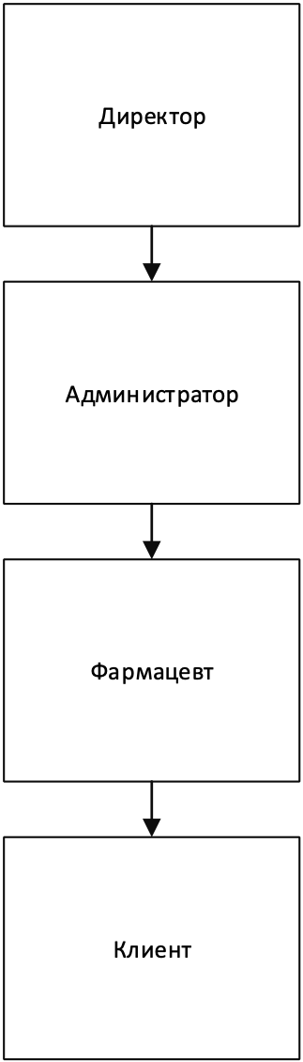

Рисунок 1– Иерархия

# ГЛАВА 2 ПРОЕКТИРОВАНИЕ ИНФОРМАЦИОННОЙ СИСТЕМЫ «ГорЗдрав»

# *Техническое задание*

Техническое задание разработано на основе ГОСТ 34.602-2020 «Информационная технология (ИТ). Комплекс стандартов на автоматизированные системы. Техническое задание на создание автоматизированной системы» Посмотреть техническое задание можно в приложение 1.

# *Конструирование логотипа и UX/UI-дизайна*

Был разработан логотип для автоматизированной информационной системы аптеки компании ООО «АПТЕКА-А.в.е-1». Дизайн логотипа можно посмотреть на рисунке 2.

Рисунок 2 – Логотип для ООО «АПТЕКА-А.в.е-1»

Был разработан UX/UI дизайн для автоматизированной информационной системы аптеки компании ООО «АПТЕКА-А.в.е-1». Дизайн UX/UI можно посмотреть на рисунках 3-45.

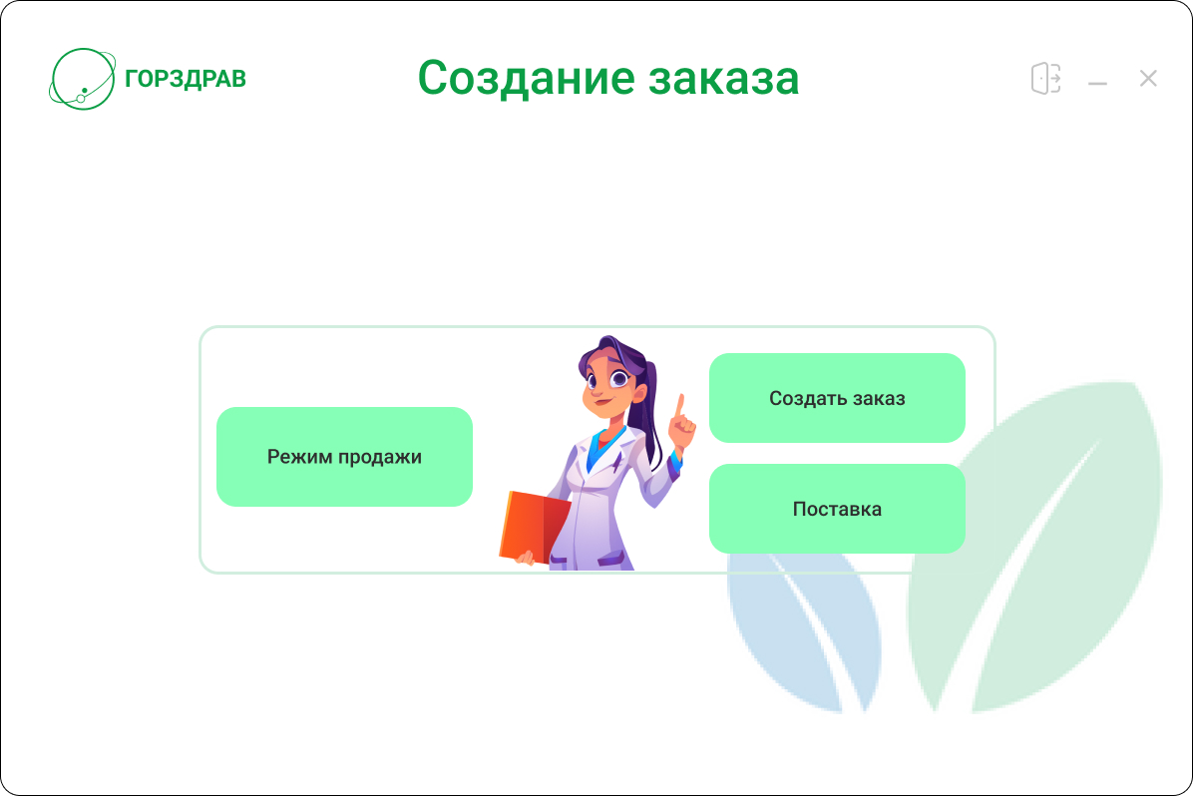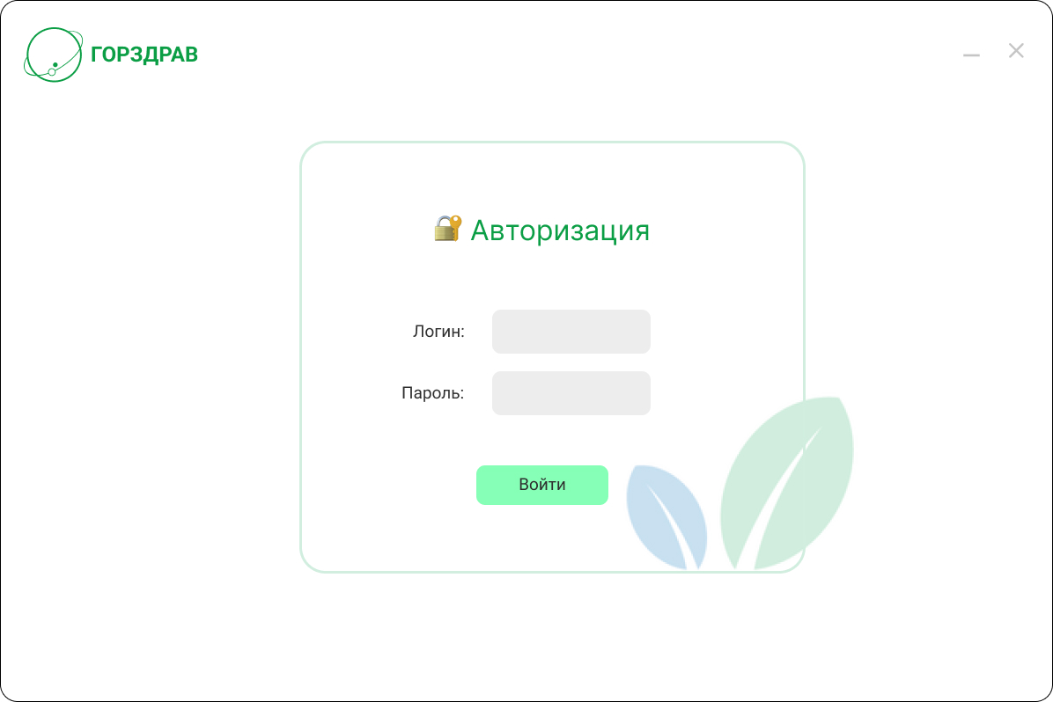 Рисунок 3 – Авторизация

Рисунок 4 – Меню фармацевта

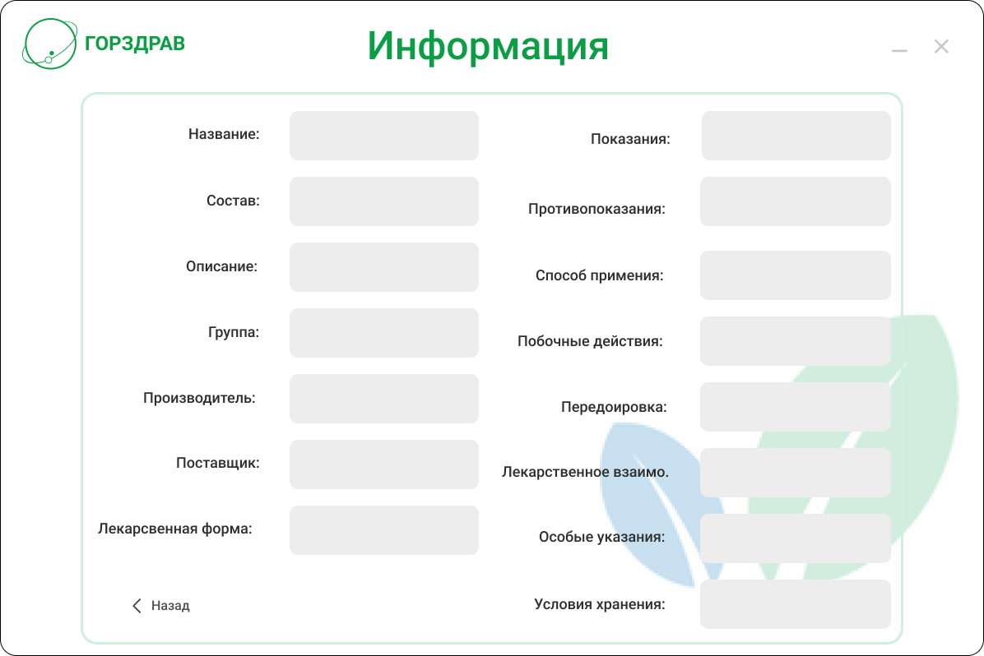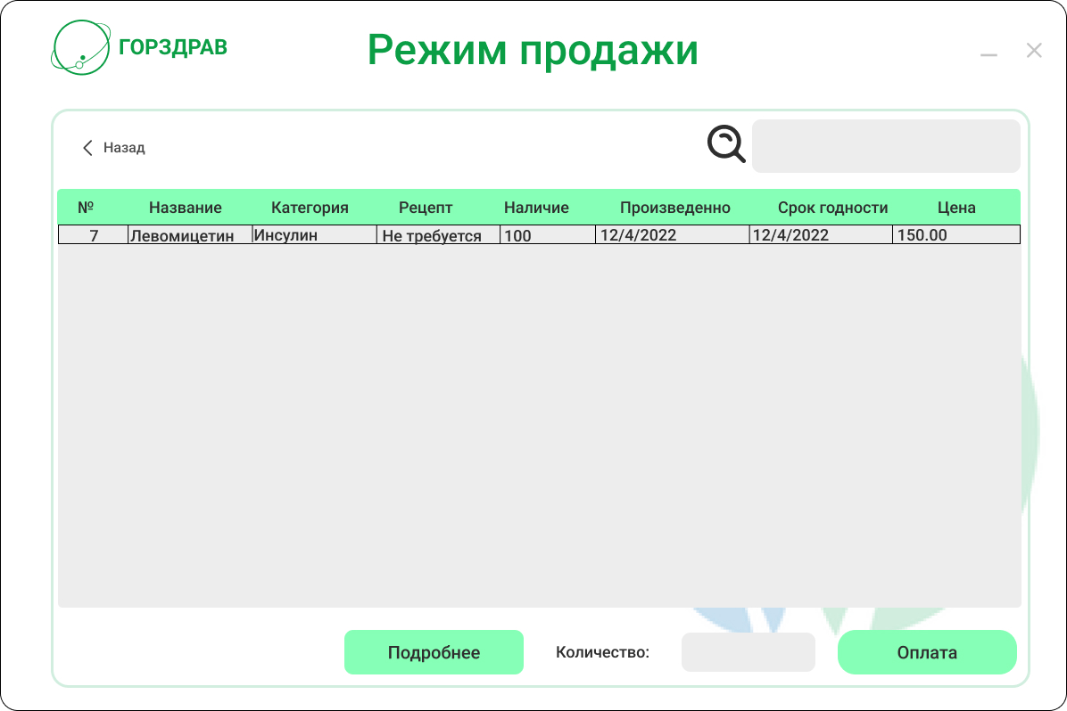 Рисунок 5 – Режим продажи

Рисунок 6 – Подробная информация о препарате

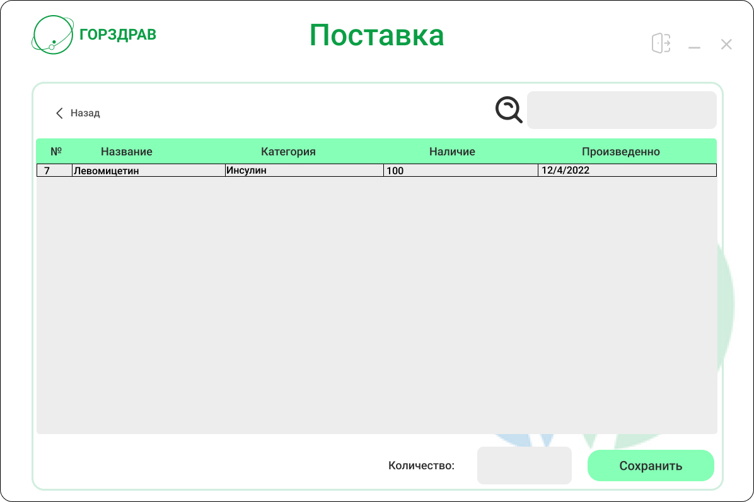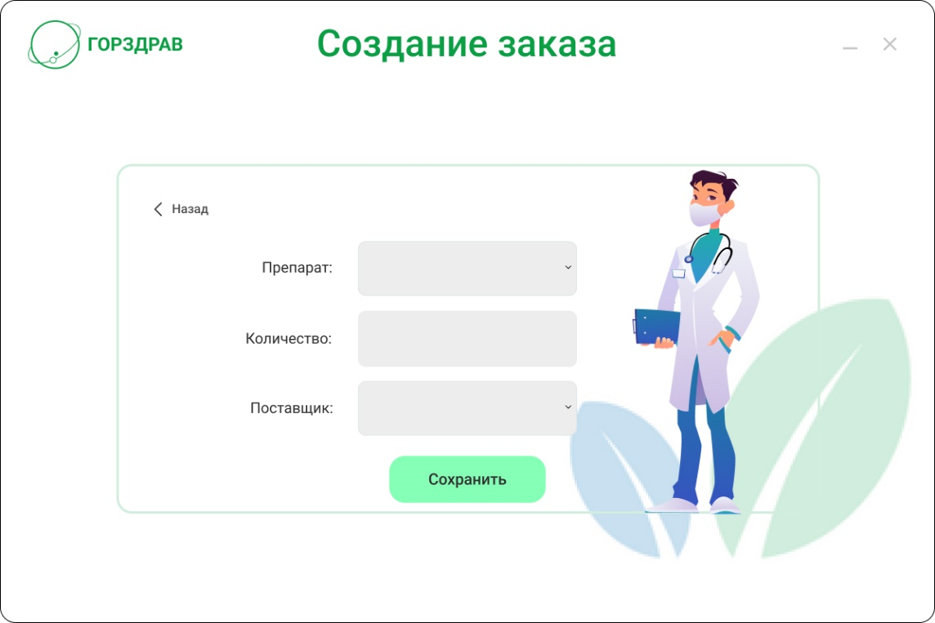Рисунок 7 – Создание заказа

Рисунок 8 – Список для добавления поставки

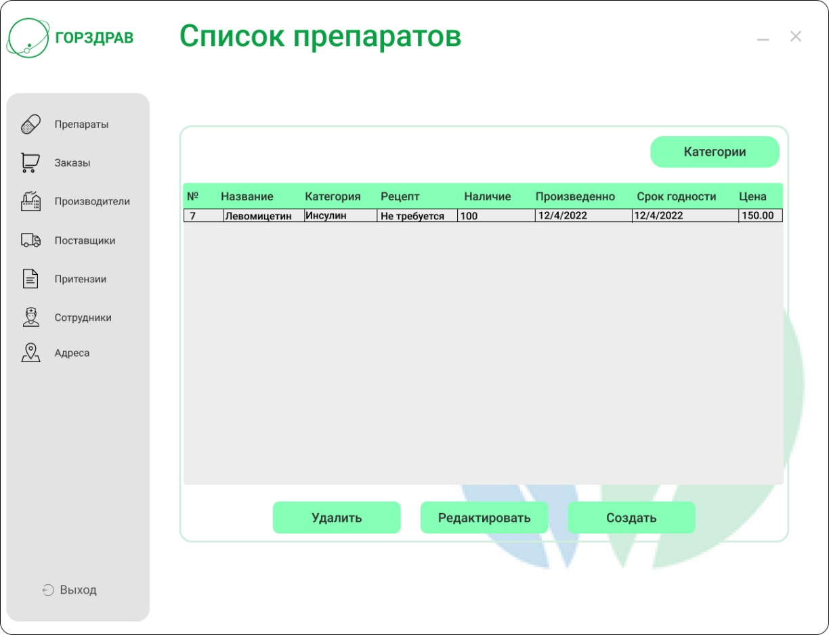1Рисунок 9 – Меню администратора

Рисунок 10 – Список препаратов

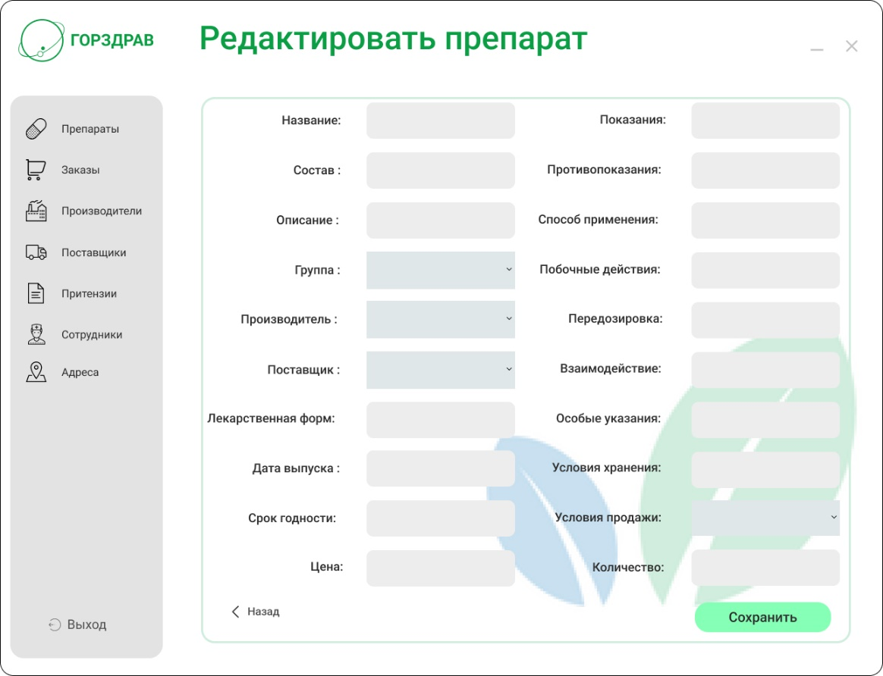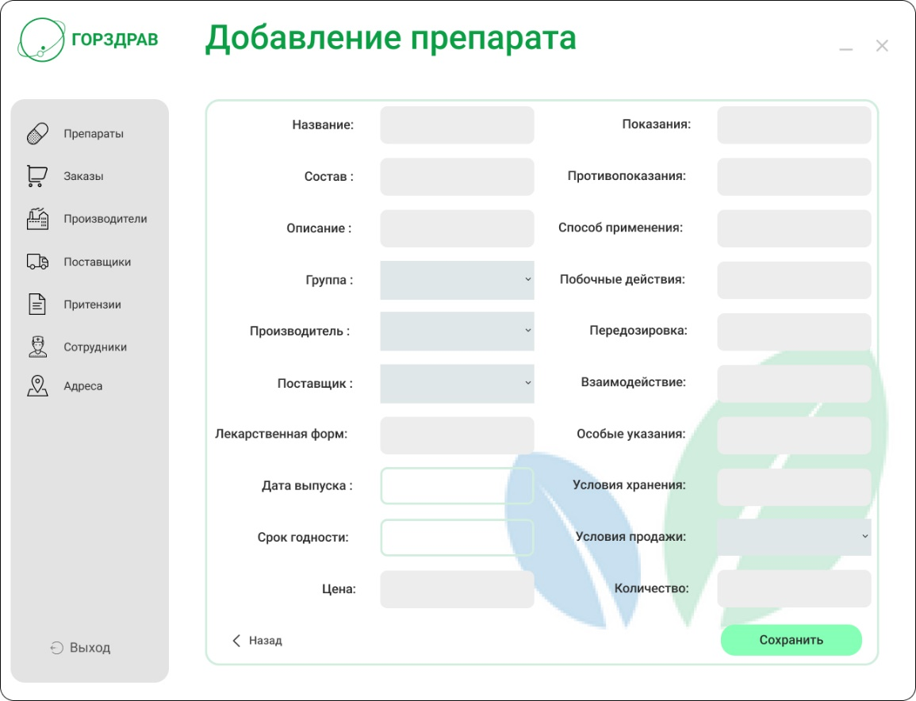Рисунок 11 – Добавление препарата

Рисунок 12 – Редактирование препарата

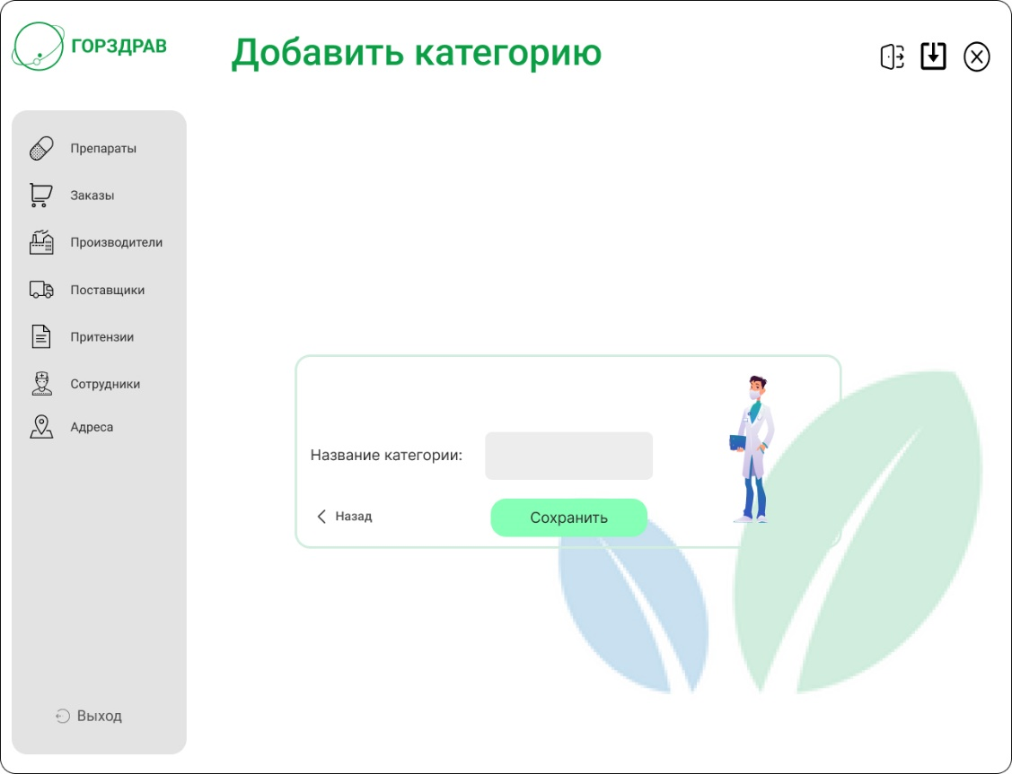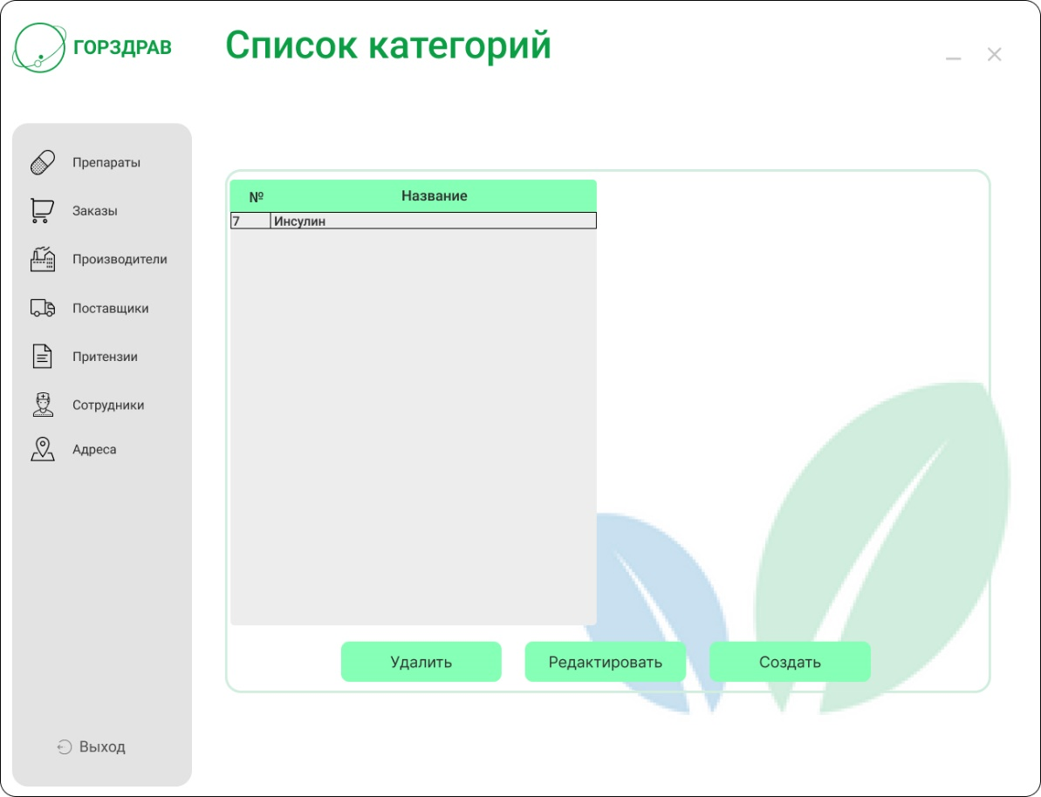Рисунок 13 – Список категорий

Рисунок 14 – Добавление категорий

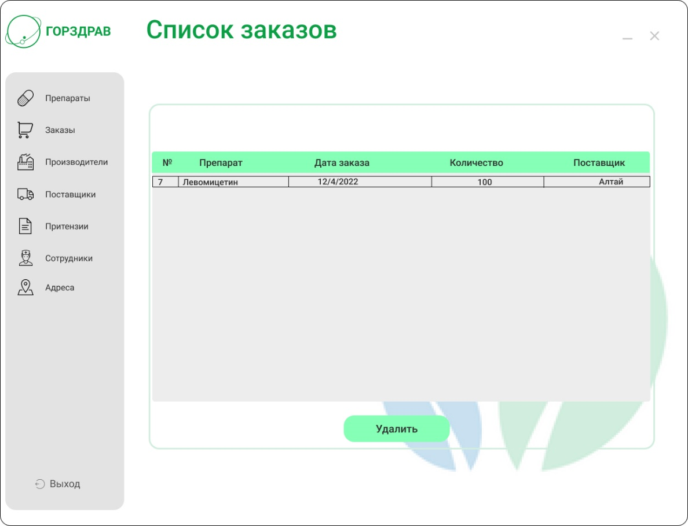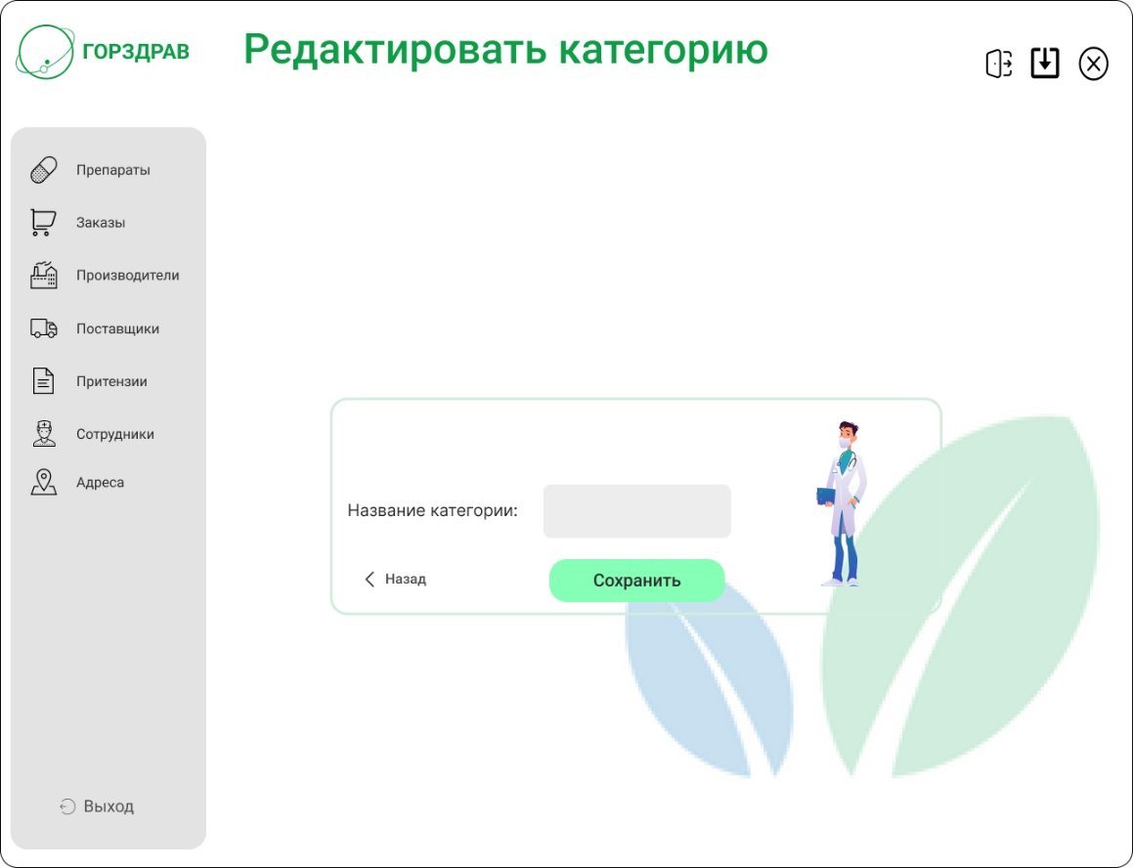Рисунок 15 – Редактирование категорий

Рисунок 16 – Список заказов

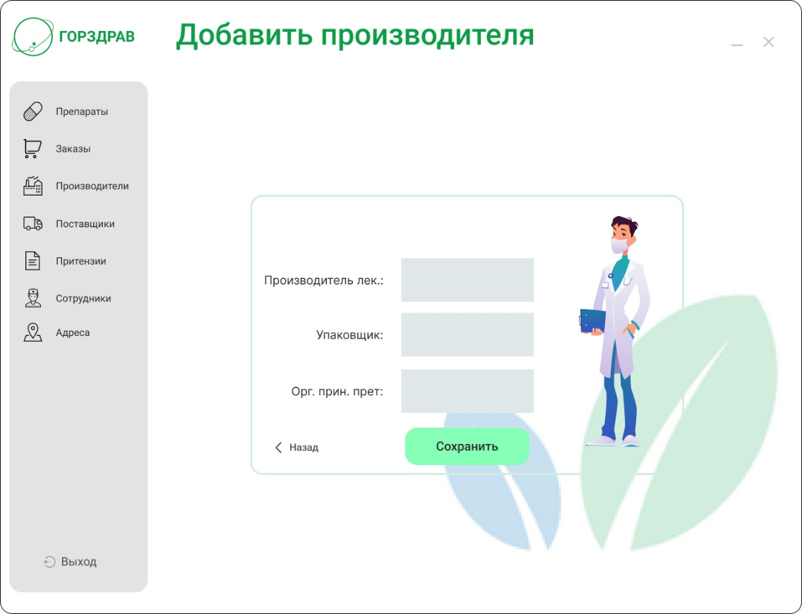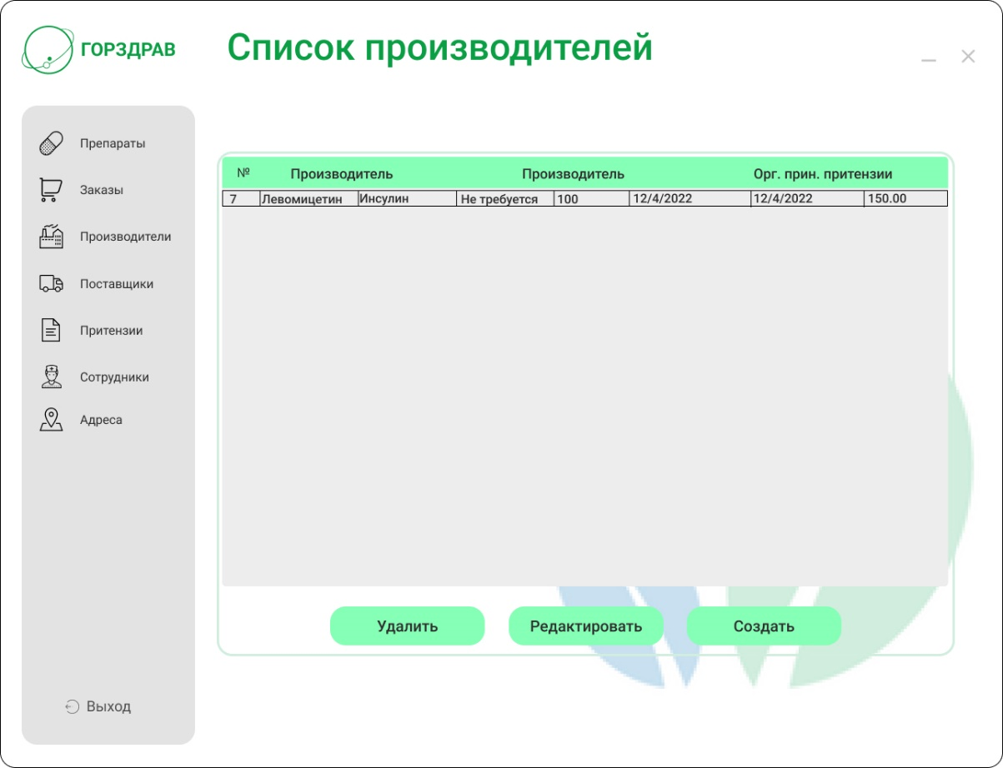Рисунок 17 – Список производителей

Рисунок 18 – Добавление производителя

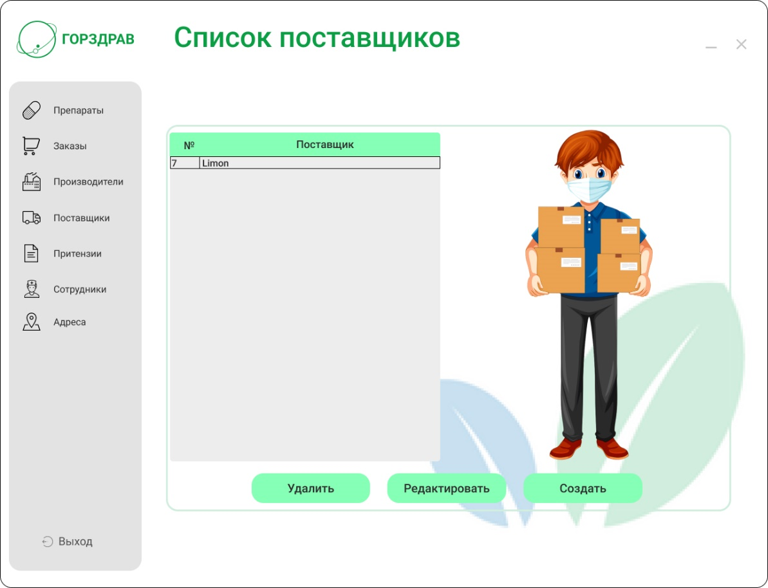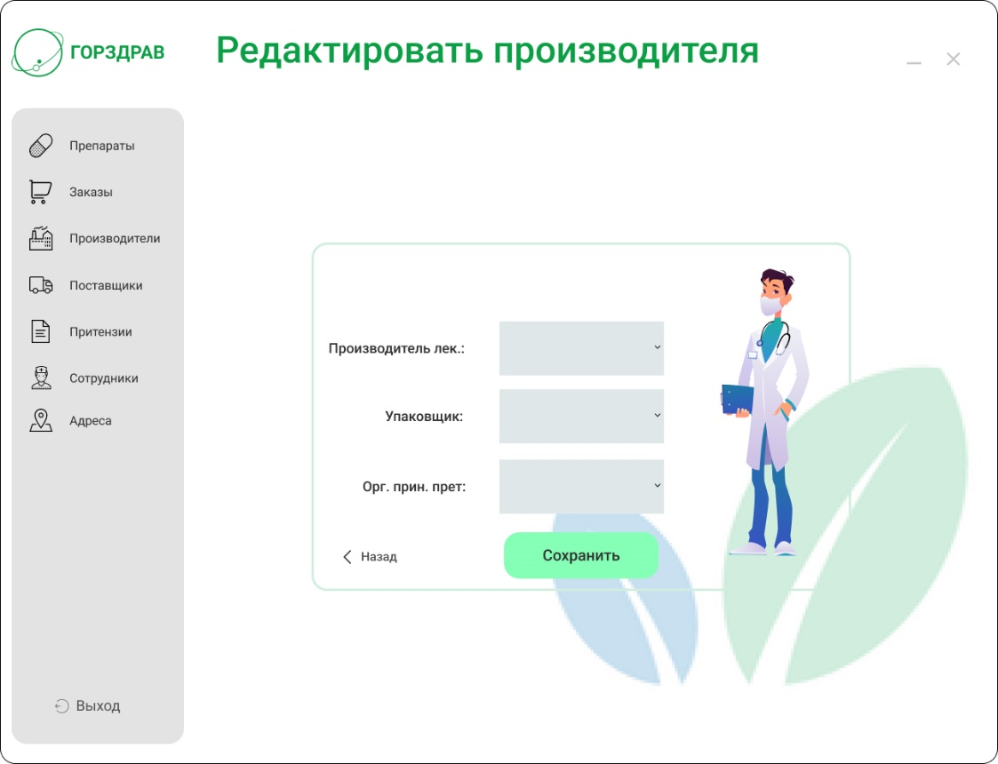Рисунок 19 – Редактировать производителя

Рисунок 20 – Список поставщиков

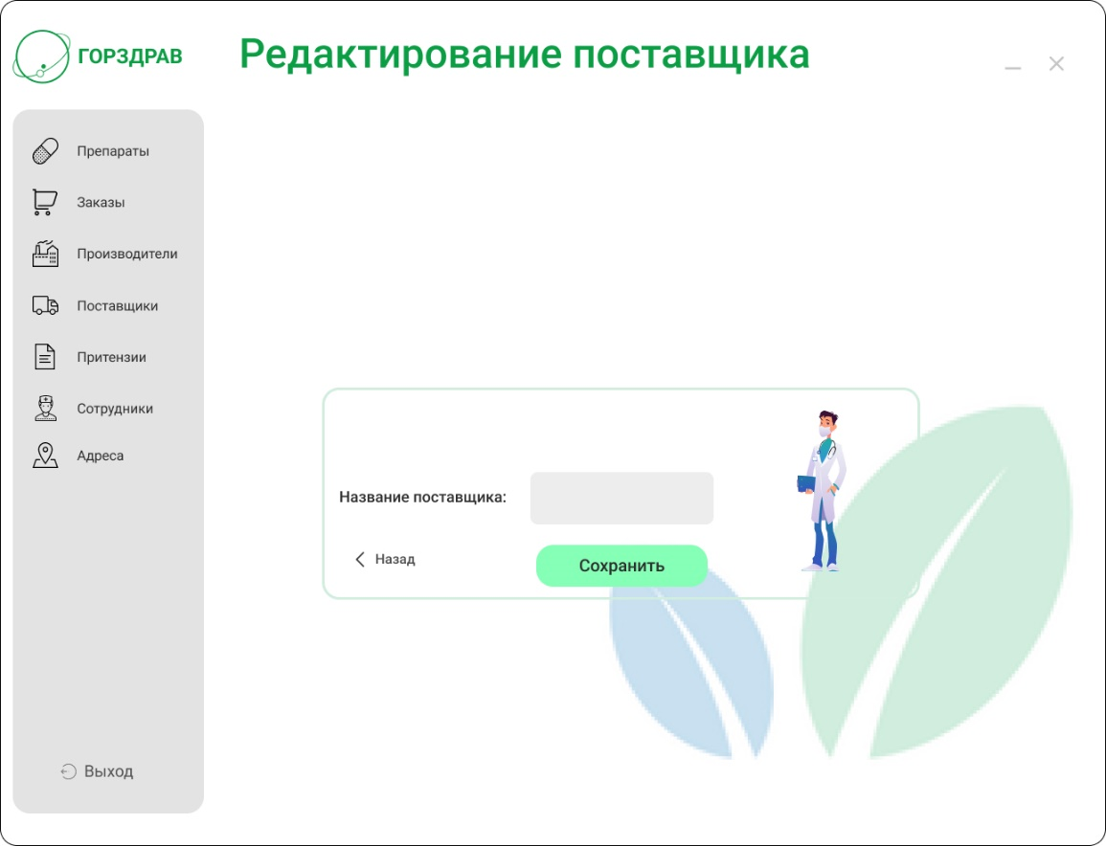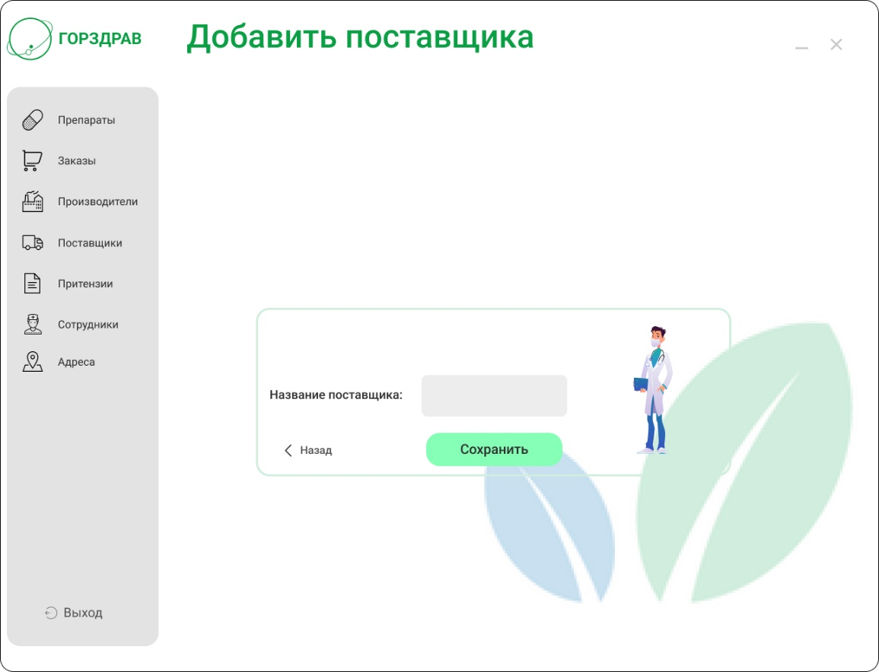Рисунок 21 – Добавление поставщика

Рисунок 22 – Редактирование поставщика

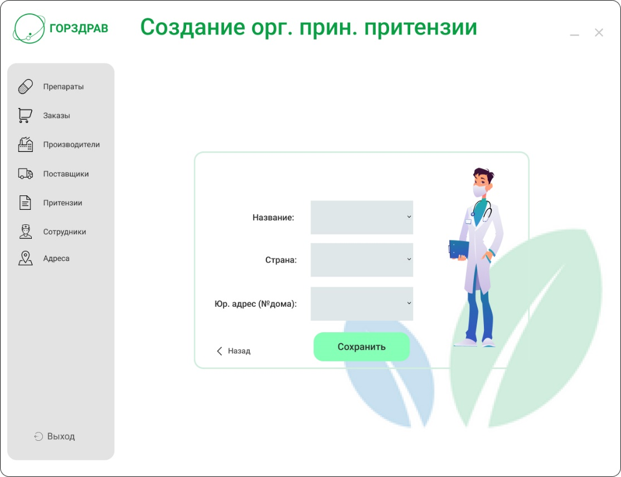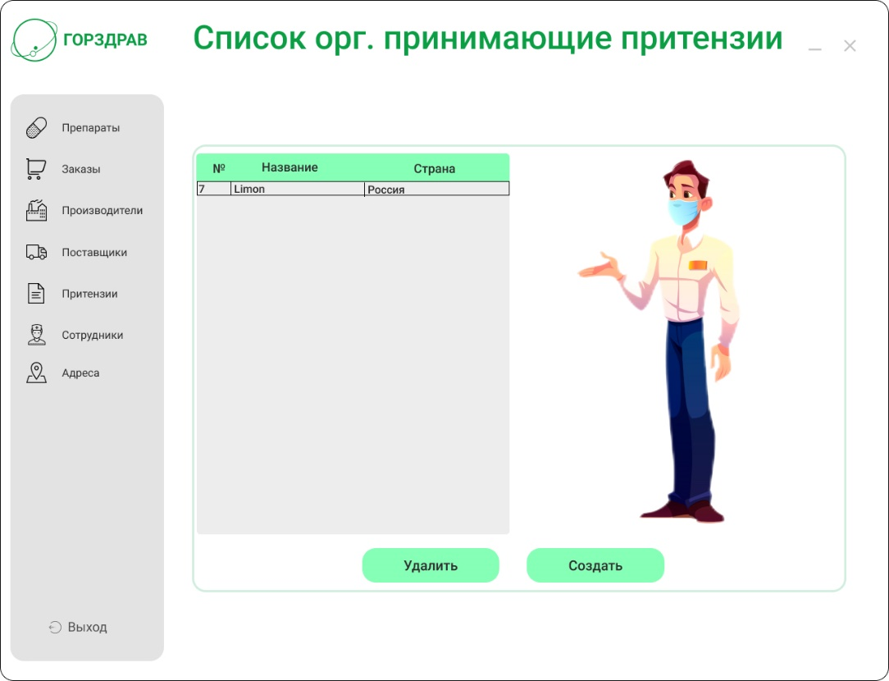Рисунок 23 – Список орг. принимающие претензии

Рисунок 24 – Создание орг. принимающие претензии

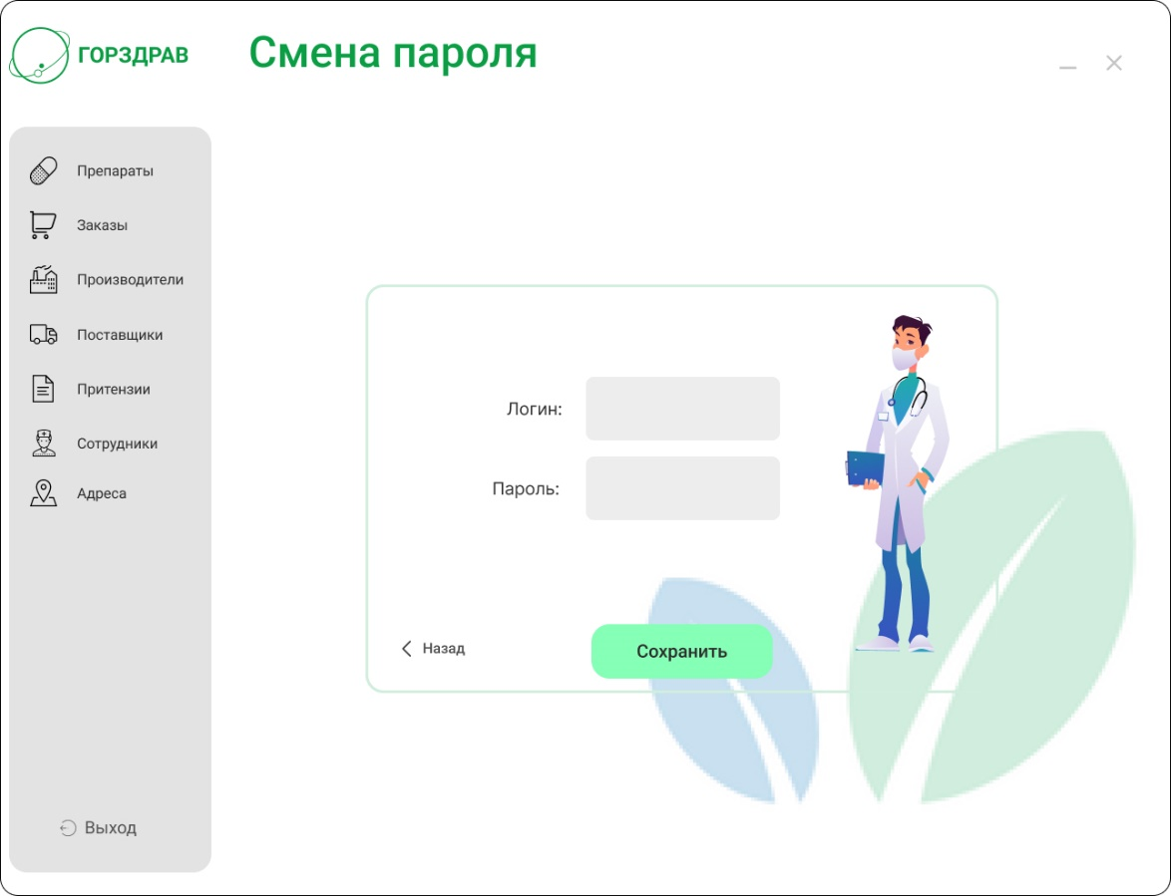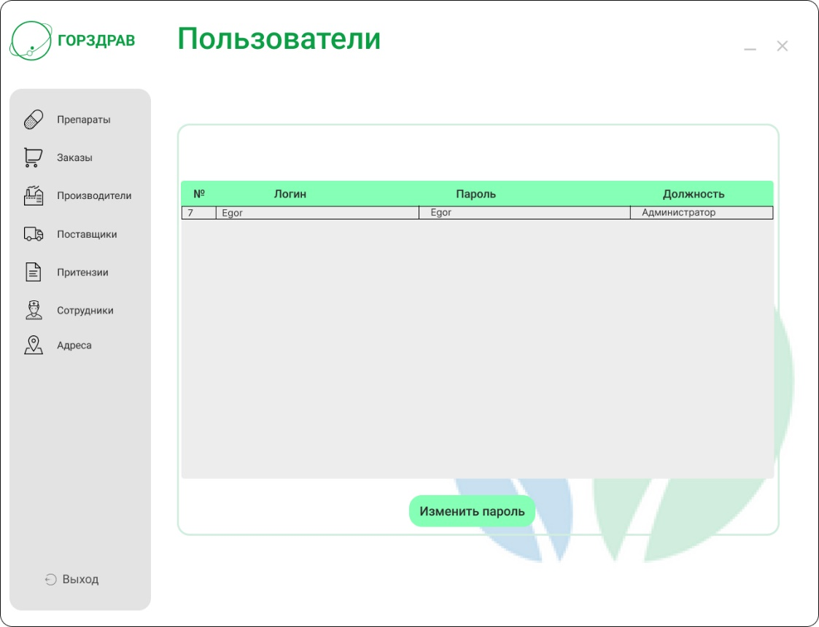Рисунок 25 – Список сотрудников

Рисунок 26 – Смена пароля

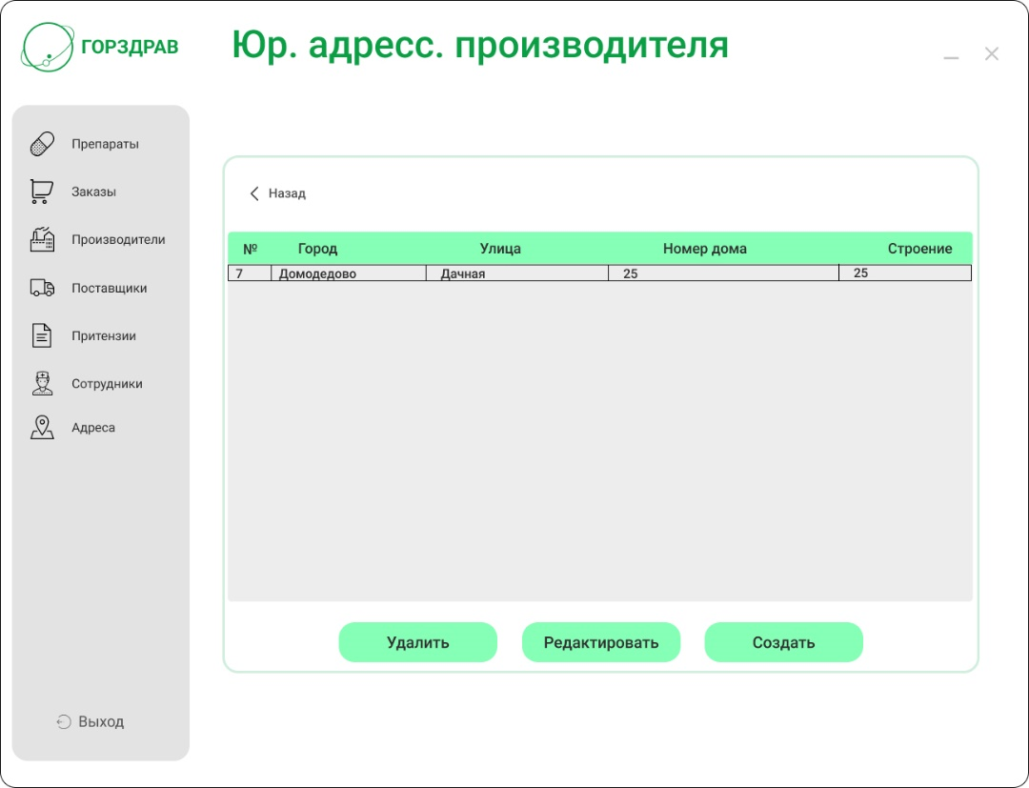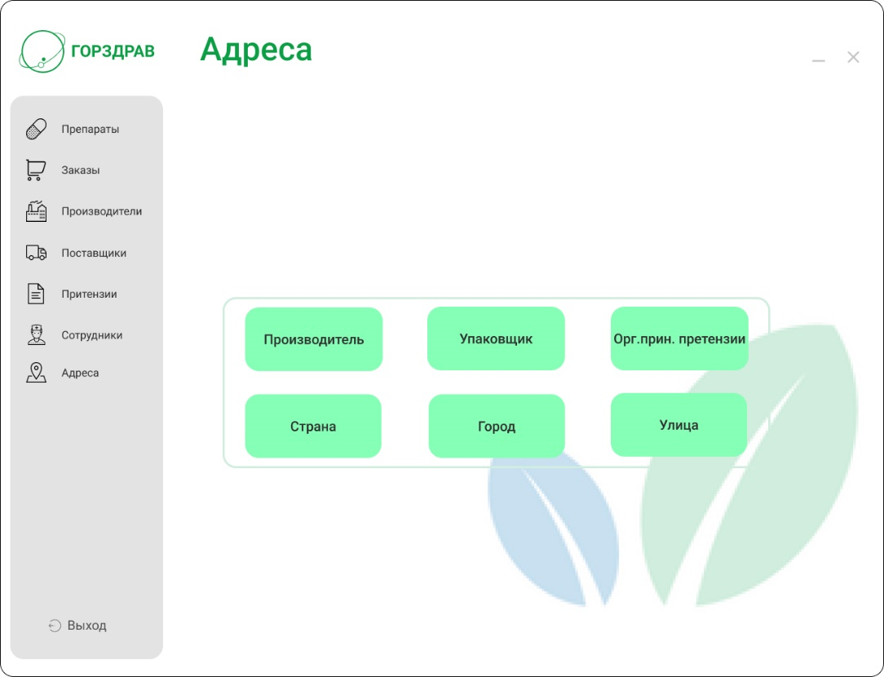Рисунок 27 – Меню связанное с адресами

Рисунок 28 – Список юр. адрес производителя

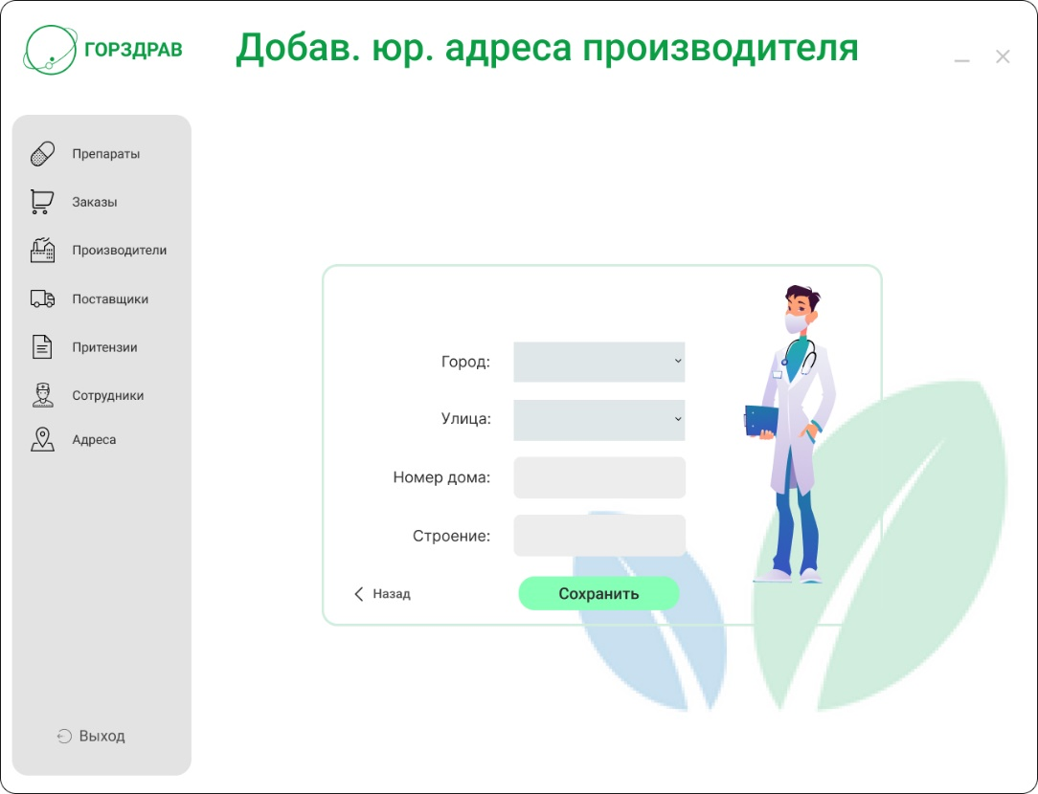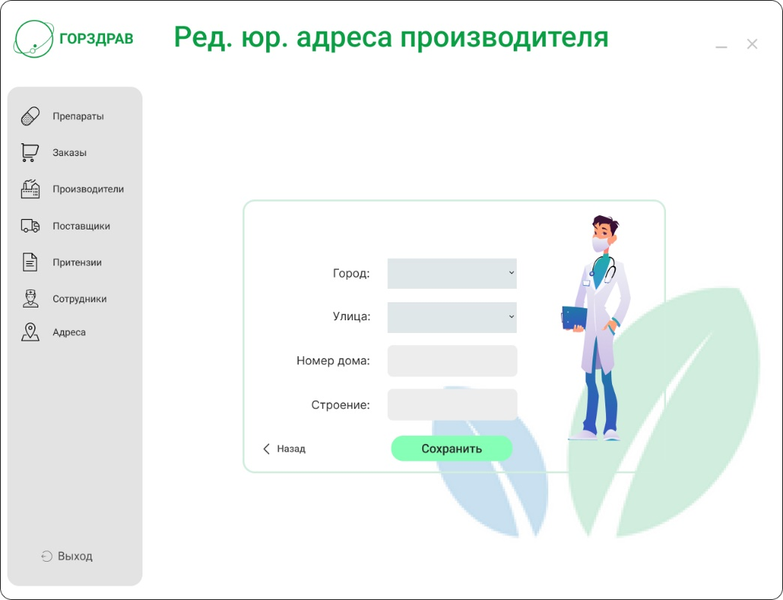Рисунок 29 – Редактирование юр. адрес производителя

Рисунок 30 – Добавление юр. адресс. производителя

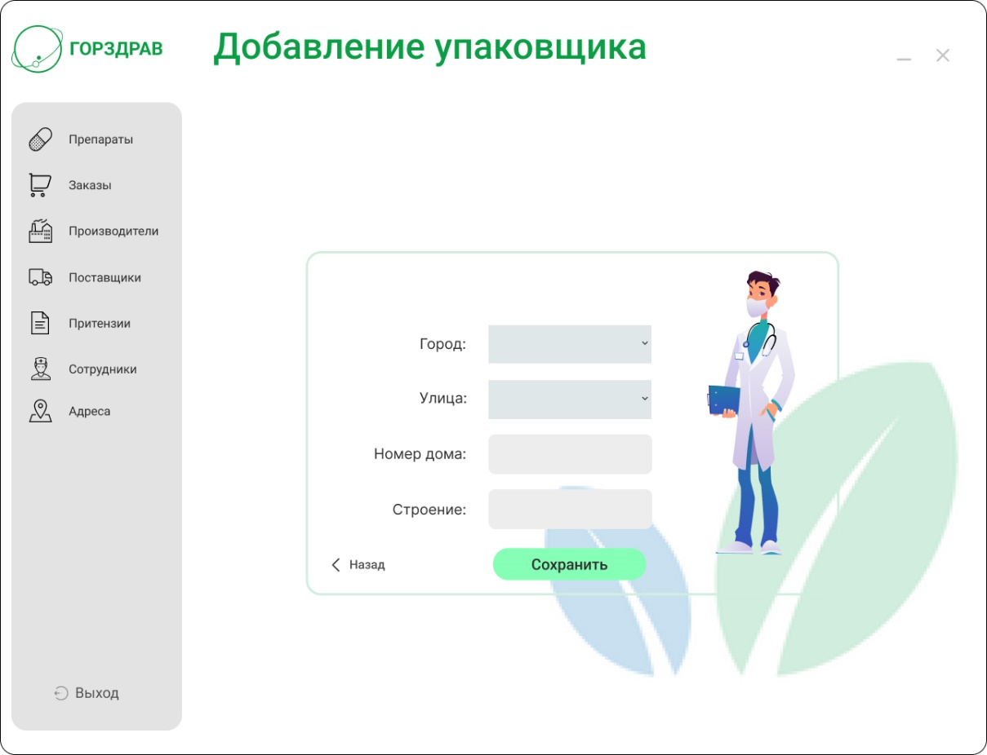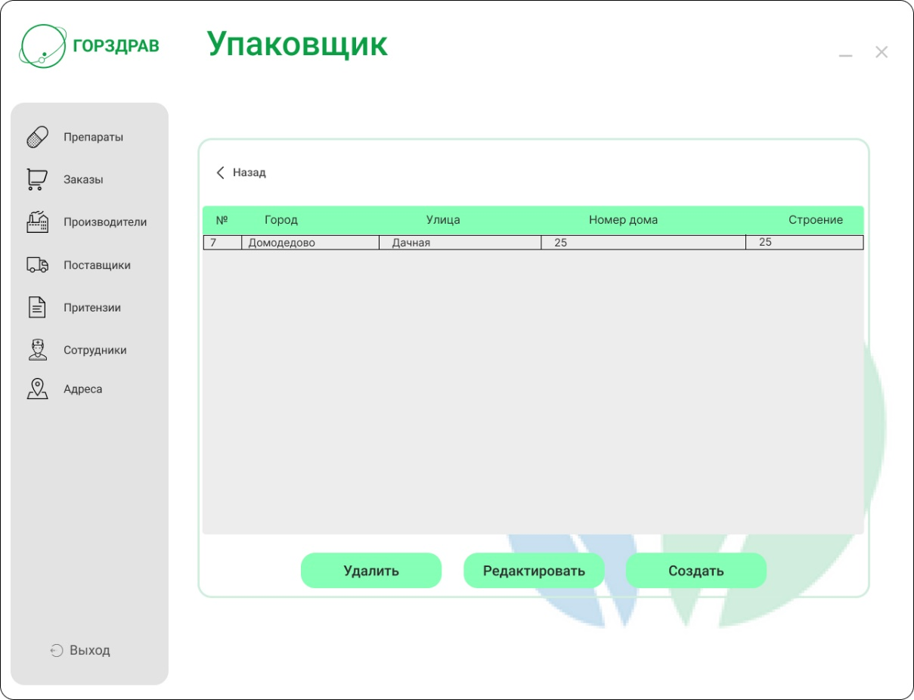Рисунок 31 – Список юр адреса упаковщика

Рисунок 32 – Добавление юр адреса упаковщика

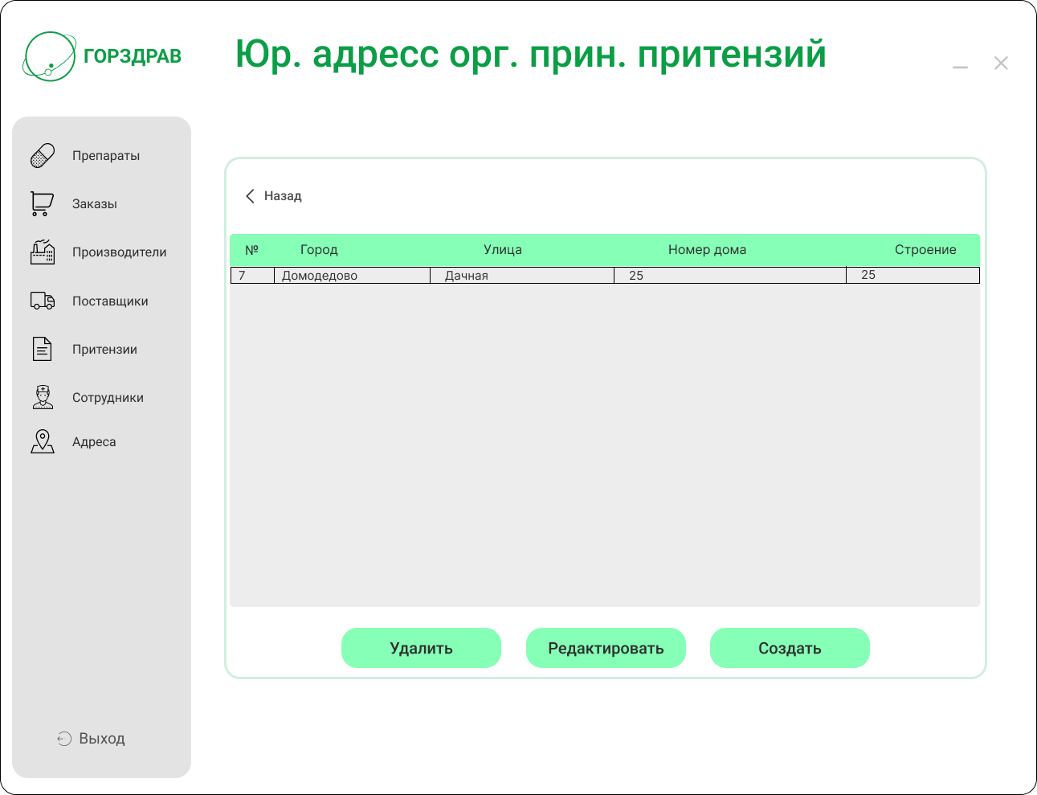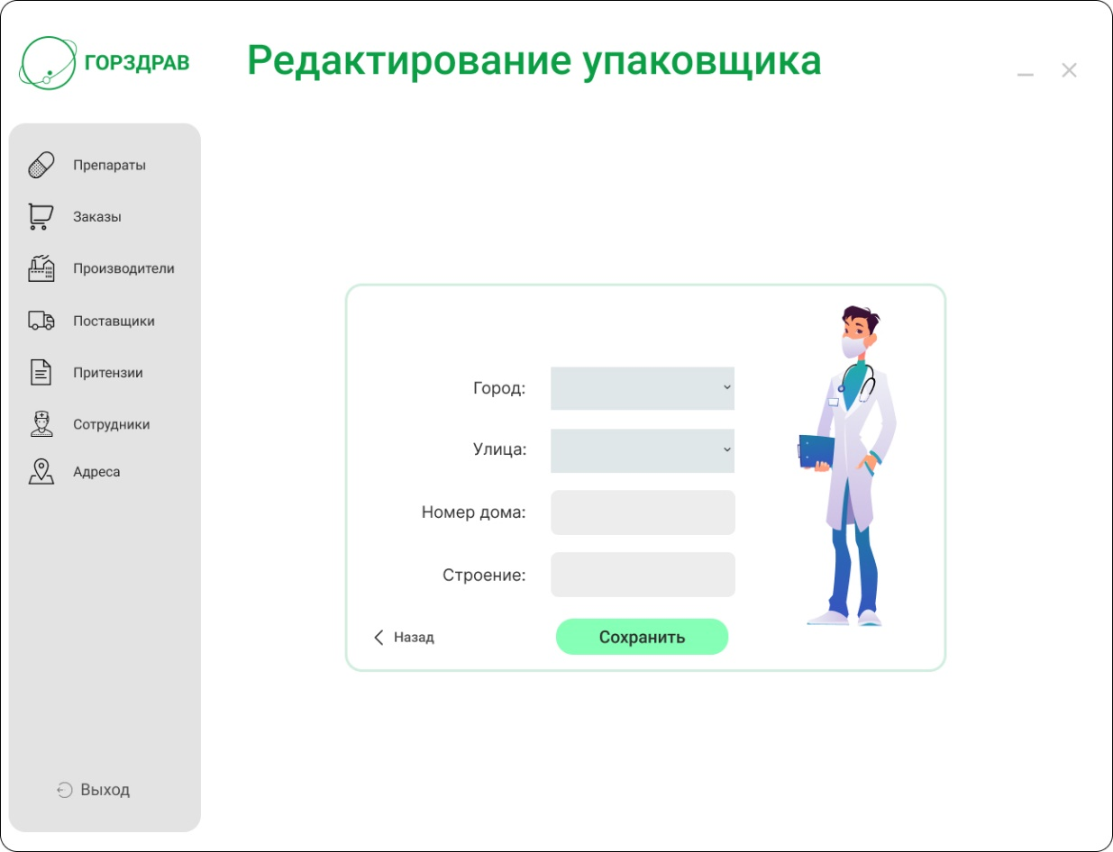Рисунок 33 – Редактирование юр адреса упаковщика

Рисунок 34 – Список юр. адресов организаций принимающие претензии

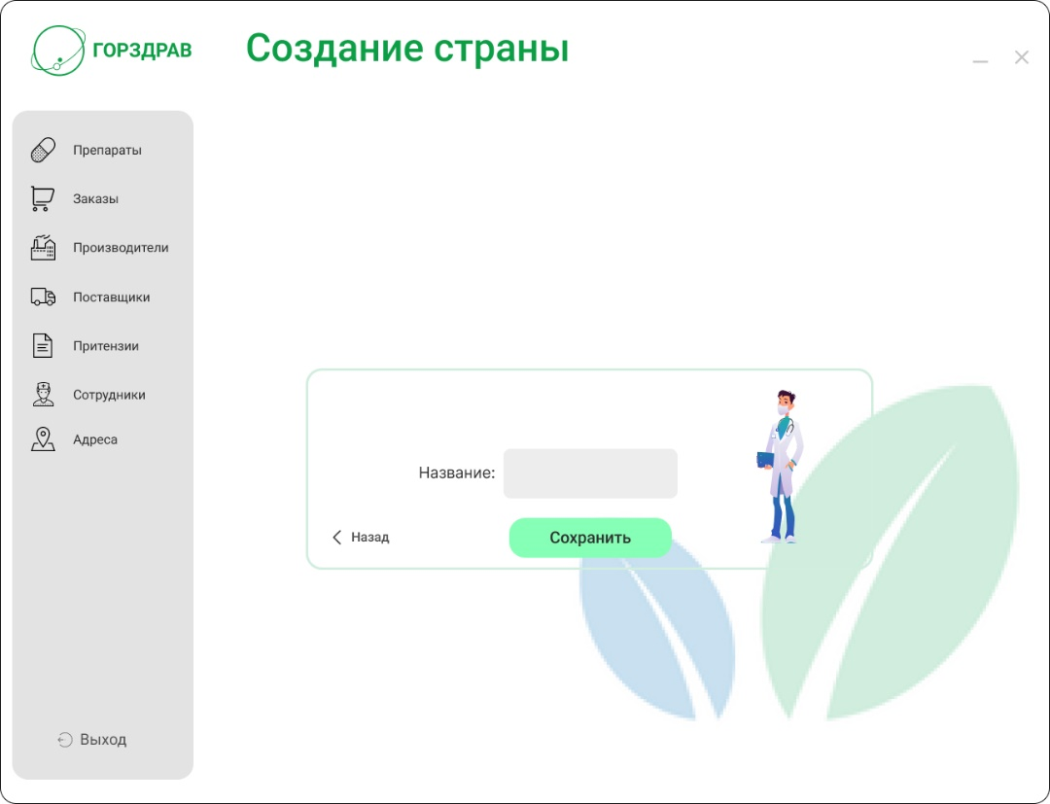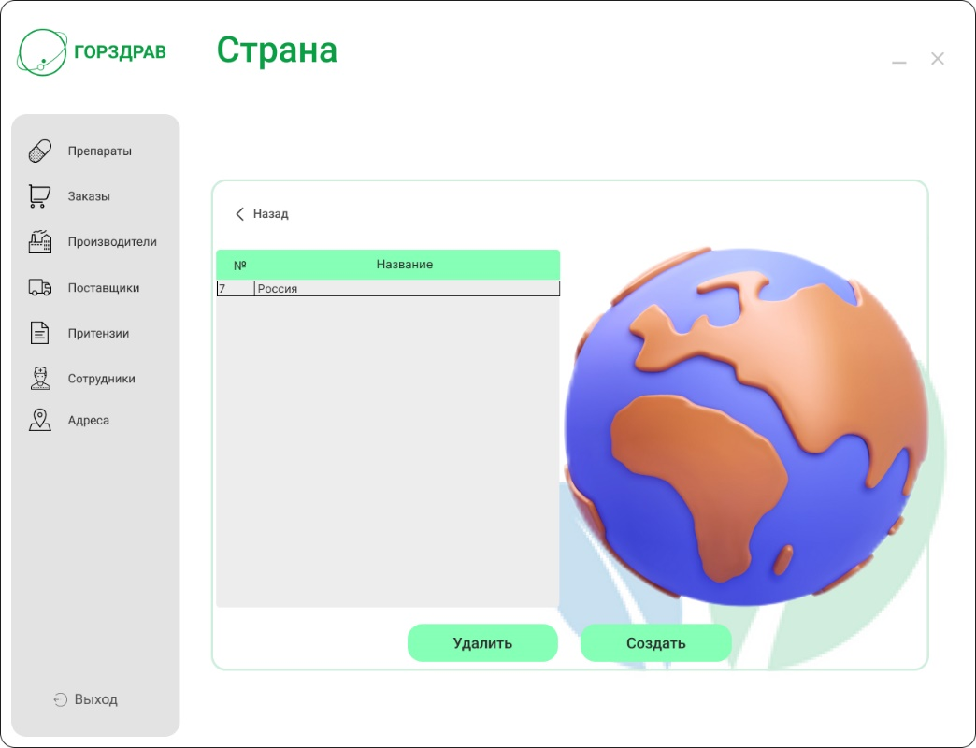Рисунок 35 – Список стран

Рисунок 36 – Добавление страны

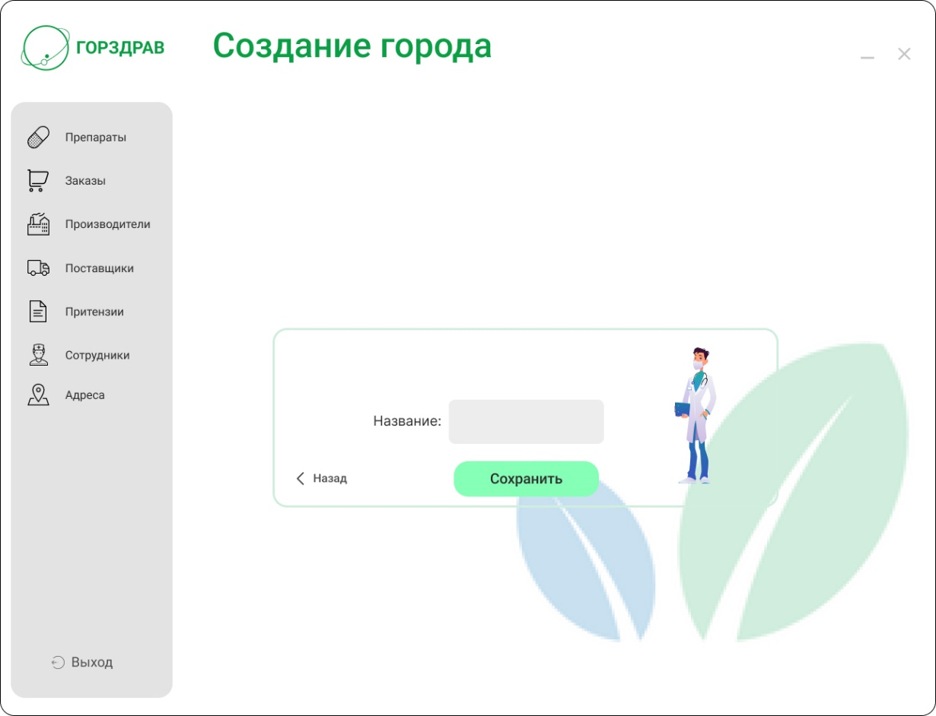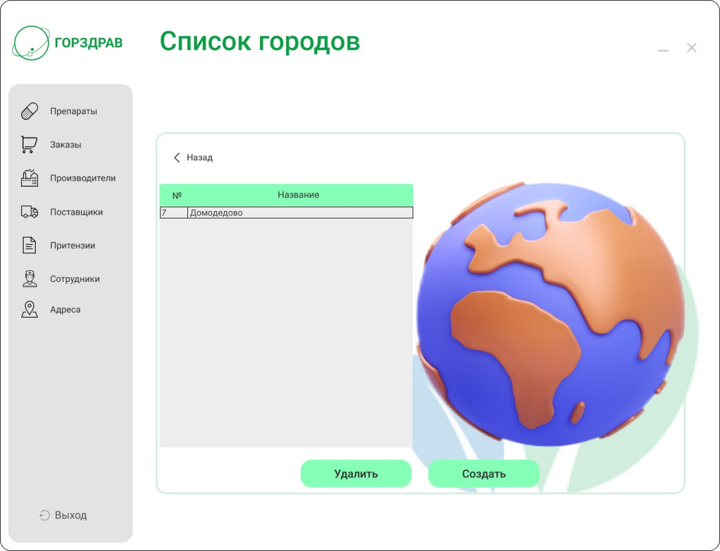Рисунок 37 – Список городов

Рисунок 38 – Добавление города

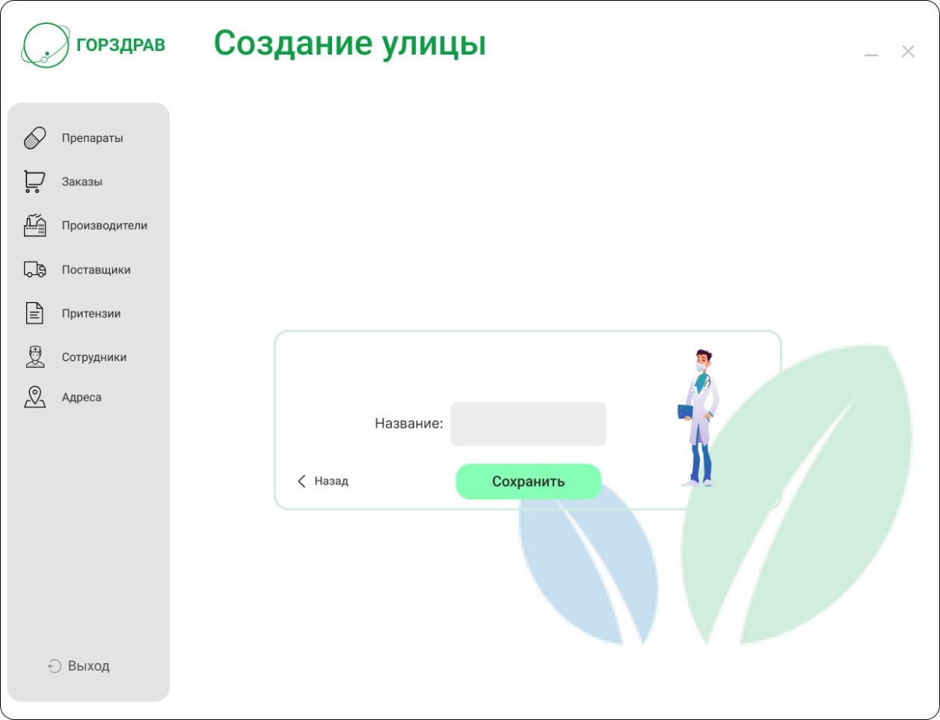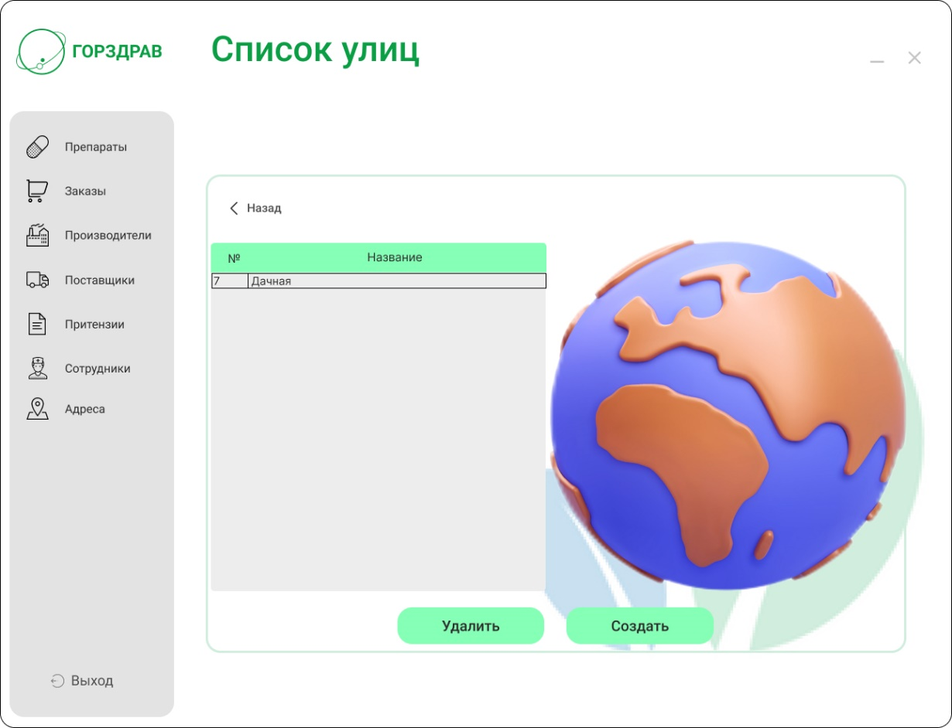Рисунок 39 – Список улиц

Рисунок 40 – Добавление улиц

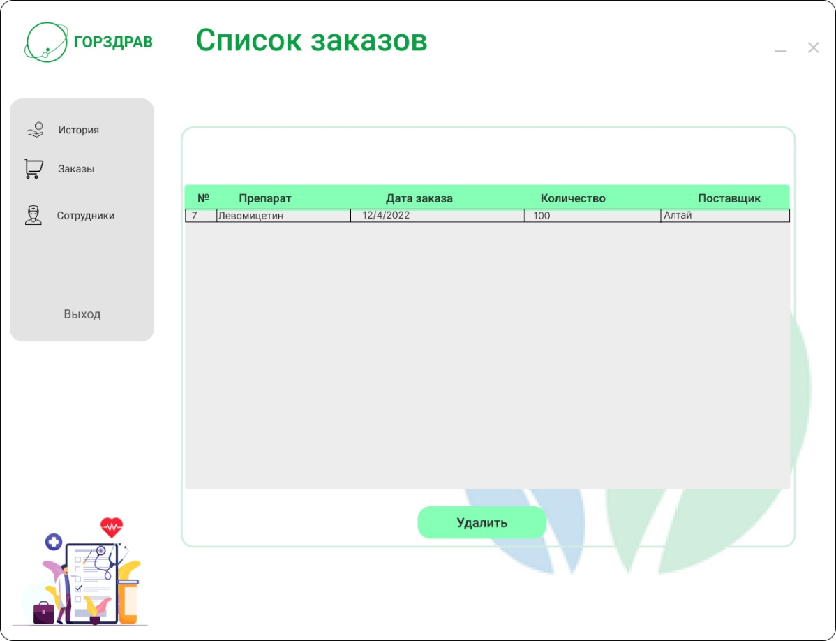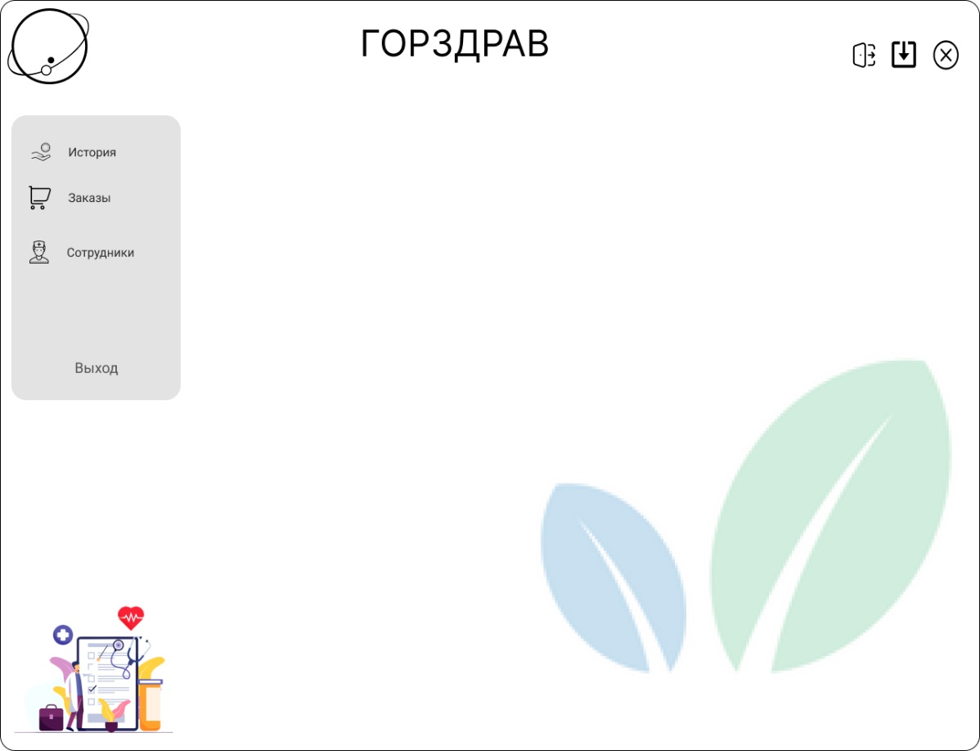Рисунок 41 – Меню директора

Рисунок 42 – Список заказов

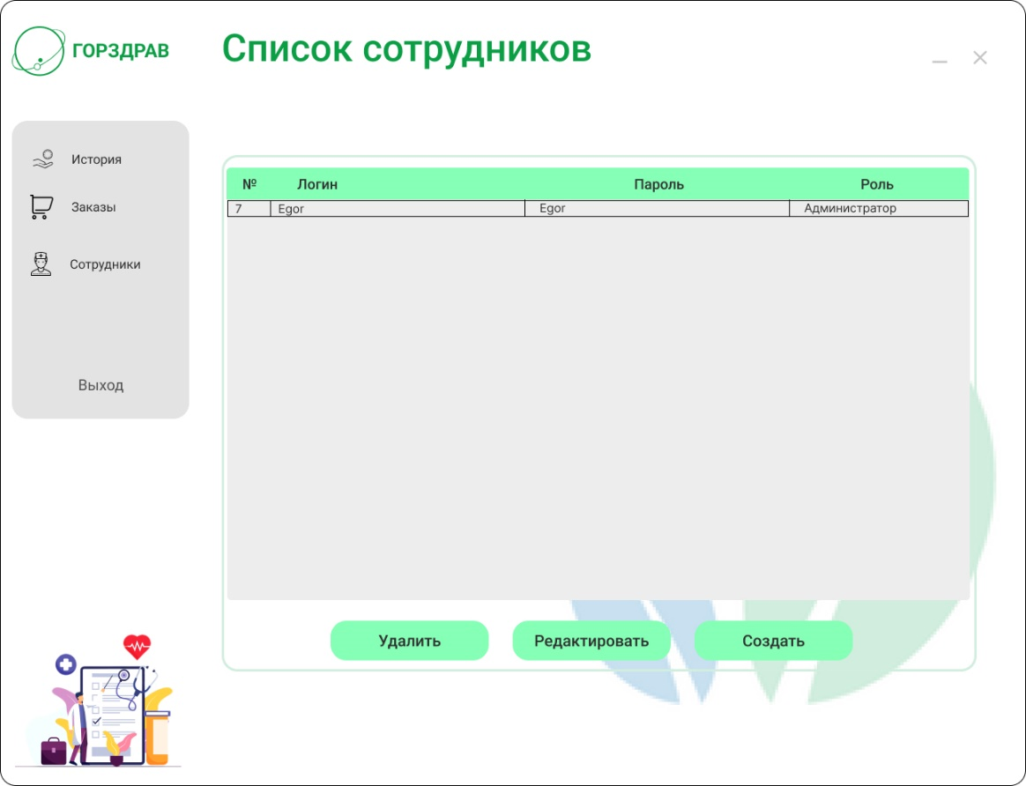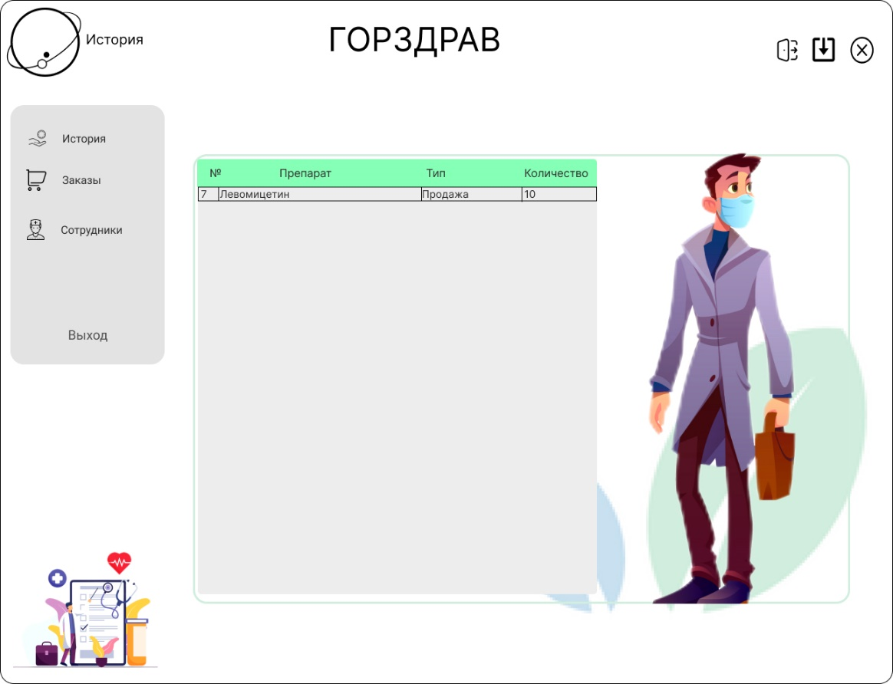Рисунок 42 – История движения препаратов

Рисунок 43 – Список сотрудников

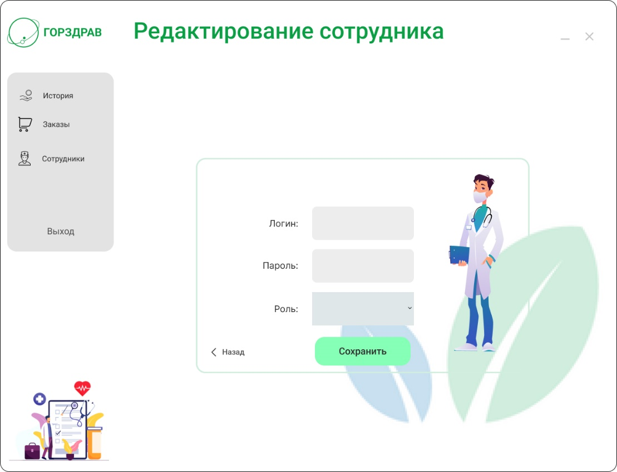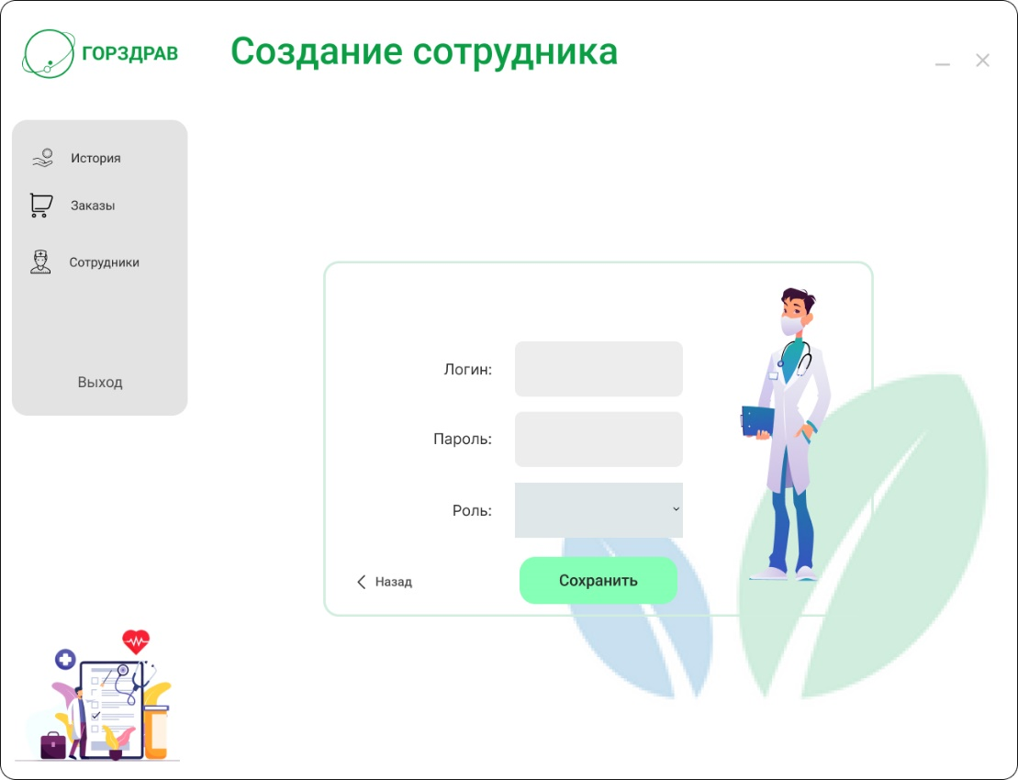Рисунок 44 – Добавление сотрудника

Рисунок 45 – Редактирование сотрудника

Ознакомиться подробнее с «User flow» можно в приложении 2.

# *Описание предметной области*

В качестве предметной области учета движения лекарств в аптеке было выбрана компания ООО «АПТЕКА-А.в.е-1», которая занимается продажей лекарственных препаратов.

У аптеки существуют как постоянные, так и не постоянные поставщики лекарств. Покупка лекарственных препаратов происходит по закупочной цена. Продажа лекарств производиться с наценкой 30%. Продажа осуществляется при полной оплате лекарственного препарата, так же если для продажи препарата требуется наличие рецепта от врача, клиент должен предоставить рецепт фармацевту.

Деятельность аптеки заключается в закупке лекарственных препаратов у производителей и продажа физическим в розницу. Задача заключается в том, чтобы автоматизировать учета движения лекарств в аптеке с помощью БД.

Необходимо разработать БД, которая будет обеспечивать следующие возможности:

1. Актуализация данных о лекарственных препаратах, поставщиках, условия продажи (удобное добавление, удаление и изменение данных);
2. Выдаются сведения о лекарственном препарате.
3. название;
4. состав;
5. описание;
6. группа;
7. производитель;
8. поставщик;
9. лекарственная форма;
10. показания;
11. противопоказания;
12. способ применения и дозы;
13. побочные действия;
14. передозировка;
15. лекарственное взаимодействие;
16. особые указания;
17. условия хранения;
18. дата выпуска;
19. срок годности;
20. условия продажи;
21. количество в наличии.

# *Архитектура решения*

В настоящее время разработаны многочисленные методологии моделирования бизнес-процессов. Архитектура проектирования программного обеспечения автоматизированной информационной системы «ГОРЗДРАВ» основывается на методологии IDEF0. Для данного проекта были выбраны эти методологии так, как они обеспечивают ясное понимание функционала информационной системы и персонала, который будет взаимодействовать с ней.

На данный момент на рынке есть огромное количество различных сред разработки программного обеспечения и систем управления базами данных. Но для разработки автоматизированной информационной системы «ГОРЗДРАВ» были выбраны следующие программные продукты:

Microsoft Visual Studio – линейка продуктов компании Microsoft, включающих интегрированную среду разработки программного обеспечения и ряд других инструментальных средств. Данные продукты позволяют разрабатывать как консольные приложения, так и приложения с графическим интерфейсом, в том числе с поддержкой технологии Windows Forms, WPF, а также веб-сайты, веб-приложения, веб-службы как в родном, так и в управляемом кодах для всех платформ, поддерживаемых Windows, Windows Mobile, Windows CE, .NET Framework, Xbox, Windows Phone, Android, IOS, .NET Compact Framework и Silverlight. Поддерживает следующие языки: Visual Basic, C++, C#, F#.

Благодаря огромному количеству настроек, поддерживаемых технологий, быстродействию и удобству Visual Studio считается одной из лучших сред разработки. Из минусов можно выделить огромный вес пакетов технологий.

Microsoft SQL Server – система управления реляционными базами данных (РСУБД), разработанная корпорацией Microsoft. Основной используемый язык запросов – Transact – SQL, создан совместно Microsoft и Sybase.

Достоинства:

1. продукт очень прост в использовании;
2. текущая версия работает быстро и стабильно;
3. движок предоставляет возможность регулировать и отслеживать уровни производительности, которые помогают снизить использование ресурсов;
4. вы сможете получить доступ к визуализации на мобильных устройствах;
5. он очень хорошо взаимодействует с другими продуктами Microsoft.

Figma — кросс-платформенный графический онлайн-редактор для совместной работы. Программа позволяет создавать wireframe, UI, прототипы, презентации и с лёгкостью передавать материалы в разработку. В онлайн-режиме можно наблюдать рабочий процесс, оставлять комментарии и обсуждать макет. Функционал позволяет создавать:

1. макеты сайтов и отдельных страниц;
2. интерактивные макеты;
3. анимацию;
4. иллюстрации;
5. логотипы.

# *Характеристика существующих БИЗНЕС-ПРОЦЕССОВ*

Предприятие «Аптека OOO» состоит из следующих бизнес-процессов: IDEF0.

IDEF0 – нотация графического моделирования, визуальное представление диаграммы находится на рисунке 46.

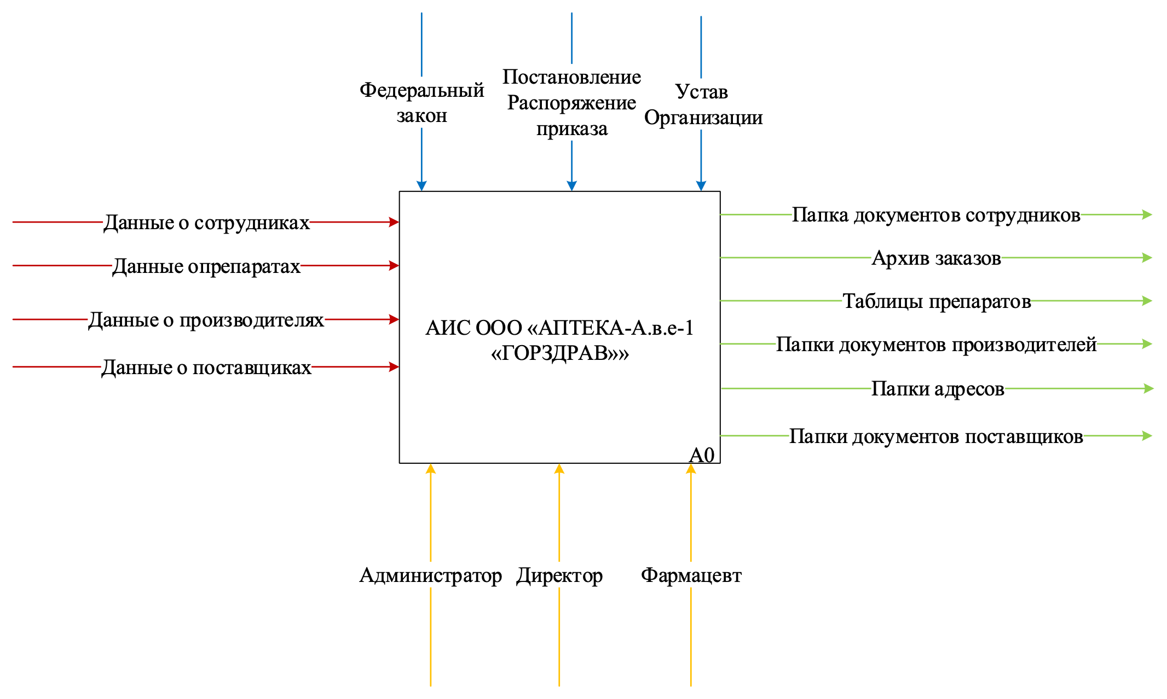Рисунок 46 – Диаграмма IDEF0

«Аптека OOO» имеет следующие входные данные:

1. данные о сотрудниках;
2. данные об лекарственных препаратах;
3. данные о производителе;
4. данные о поставщиках.

Так же данный бизнес-процесс имеет следующие выходные данные:

1. папка документов сотрудников;
2. таблицы лекарственных препаратов;
3. папка документов производителей;
4. папка документов поставщиков;
5. архив заказов.

IDEF0 строится на следующих законах:

1. федеральный закон;
2. устав OOO «ГОРЗДРАВ»;
3. приказ, распоряжения и постановления предприятия.

Входные данные обрабатывают следующие лица предприятия:

1. фармацевт;
2. директор;
3. администратор.

Данное предприятие имеет следующие роли:

1. фармацевт;
2. директор;
3. администратор.

Составление выходных данных занимает очень много времени, и сил сотрудников. Так же нет возможности быстрой передачи данных другим сотрудникам. И за этого задерживался рабочий процесс, а также были частные ошибки.

# *Анализ существующих разработок и выбор стратегии автоматизации «КАК ДОЛЖНО БЫТЬ»*

На данный момент на рынке нет программного обеспечения подобного «ГОРЗДРАВ». Плюсы «ГОРЗДРАВ»:

1. отличная оптимизация, что позволяет быстро взаимодействовать со всем функционалом системы;
2. удобный и просто интерфейс;
3. интуитивный интерфейс;
4. большой функционал;
5. нет лишнего функционала;
6. дизайн автоматизированной информационной системы соответствует стилю компании ООО «АПТЕКА-А.в.е-1».

Автоматизированная информационная система «Аптека OOO «ГОРЗДРАВ»» состоит из следующих бизнес-процессов: IDEF0.

IDEF0 – нотация графического моделирования, визуальное представление диаграммы находится на рисунке 47.

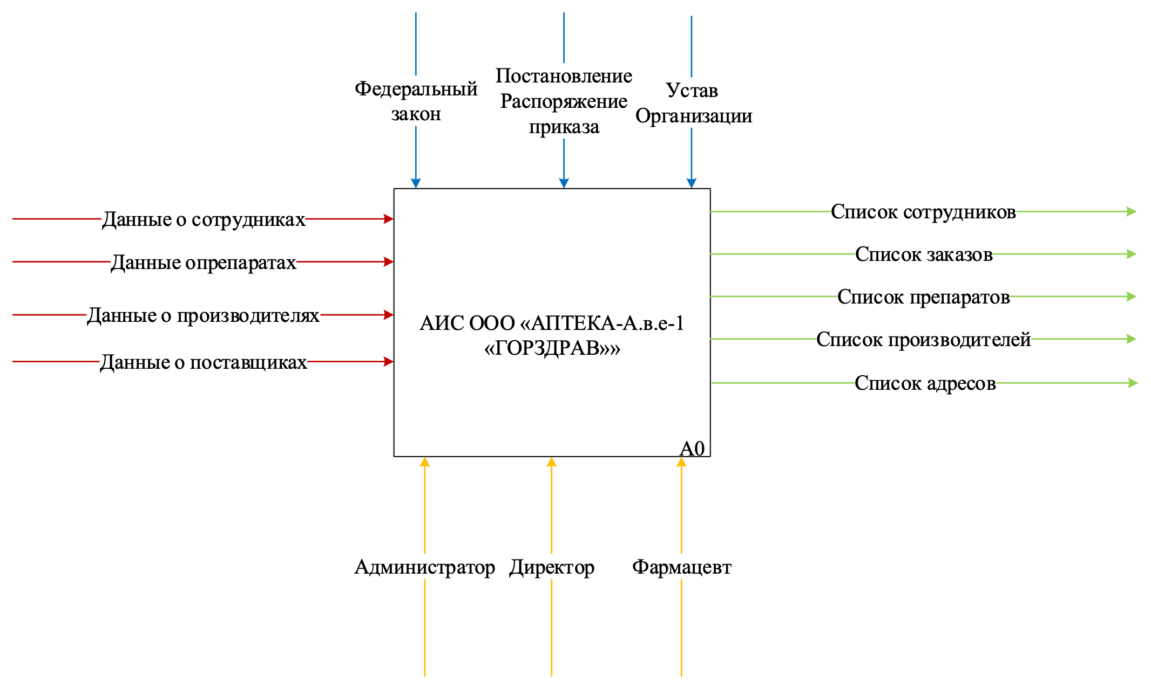Рисунок 47 – Диаграмма IDEF0

Информационная система «Аптека OOO «ГОРЗДРАВ»» имеет следующие входные данные:

1. данные о сотрудниках;
2. данные об лекарственных препаратах;
3. данные о производителе;
4. данные о поставщиках.

Так же данный бизнес-процесс имеет следующие выходные данные:

1. список сотрудников;
2. список лекарственных препаратов;
3. список производителей;
4. список поставщиков;
5. список заказов.

IDEF0 строится на следующих законах:

1. федеральный закон;
2. устав OOO «ГОРЗДРАВ»;
3. приказ, распоряжения и постановления предприятия.

Входные данные обрабатывают следующие лица предприятия:

1. фармацевт;
2. директор;
3. администратор.

Данная автоматизированная ИС имеет следующие роли:

1. фармацевт – имеет доступ к редактированию количества товара;
2. директор – имеет полный доступ;
3. администратор – имеет полный доступ, кроме создания новых сотрудников.

# ГЛАВА 3 РАЗРАБОТКА ИНФОРМАЦИОННОЙ СИСТЕМЫ «ГОРЗДРАВ»

# *Характеристика базы данных*

ER модель предполагает определение состава и взаимосвязей таблиц ER модель предполагает определение состава и взаимосвязей таблиц, отражающих содержание информационной модели в терминах конкретной СУБД. База данных состоит из следующих таблиц: user (таблица 1), role (таблица 2), product (таблица 3), category (таблица 4), manufacturer (таблица 5), suppliers (таблица 6), recipe (таблица 7), manufacturerAndQualityControl (таблица 8), Parker (таблица 9), OrganizationAcceptingClaims (таблица 10), legalAddressMAQC (таблица 11), LegalAddressPacker (таблица 12), LegalAddressOAC (таблица 13), country (таблица 14), city (таблица 15), street (таблица 16), sell(таблица 17).

В таблице user содержится информация о всех сотрудниках аптеки. Табличная база данных приведена в таблице 1.

Таблица 1 – User (Пользователи)

|  |  |  |  |  |
| --- | --- | --- | --- | --- |
| Название поля | Идентификатор поля | Тип поля | Разрешения NULL | Комментарий |
| № п/п | IdUser | int | Not | Auto increment |
| Логин | LoginUser | nvarchar (30) | Not | Уникальный |
| Пароль | PasswordUser | nvarchar (30) | Not |  |
| Роль пользователя | IdRoleUser | int | Not | Внешний ключ к таблице Role |
| Пароль | PasswordUser |  | Not |  |

В таблице Role содержится информация о всех ролях системы (директор, администратор, фармацевт). Табличная база данных приведена в таблице 2.

Таблица 2 – Role (Роли пользователей системы)

|  |  |  |  |  |
| --- | --- | --- | --- | --- |
| Название поля | Идентификатор поля | Тип поля | Разрешения NULL | Комментарий |
| № п/п | IdRole | int | Not | Auto increment |
| Название роли | NameRole |  | Not | Уникальный |

В таблице product прописаны все зарегистрированные статусы в системе. Табличная база данных приведена в таблице 3.

Таблица 3 –Product (Лекарственные препараты)

|  |  |  |  |  |
| --- | --- | --- | --- | --- |
| Название поля | Идентификатор поля | Тип поля | Разрешения NULL | Комментарий |
| № п/п | IdProduct | int | Not | Auto increment |
| Название продукта | NameProduct | nvarchar(40) | Not | Уникальный |
| Состав | Composition | nvarchar(1000) | Not |  |
| Фармакотерапевтическая группа | IdСategory | Int | Not | Внешний ключ к таблице Сategory |
| Форма выпуска | ReleaseForm | nvarchar(1000) | Not |  |
| Производитель | IdManufacturer | Int | Not | Внешний ключ к таблице Manufacturer |
| Поставщики | IdSuppliers | Int | Not | Внешний ключ к таблице Suppliers |
| Лекарственная форма | DosageForm | nvarchar(1000) | Not |  |
| Противопоказания | Indications | nvarchar(1000) | Not |  |
| Противопоказания | Contraindications | nvarchar(1000) | Not |  |
| Способ применения и дозы | MethodOfAdministrationAndDosage | nvarchar(1000) | Not |  |
| Побочные действия | SideEffects | nvarchar(1000) | Not |  |
| Передозировка | Overdose | nvarchar(1000) | Not |  |
| Лекарственное взаимодействие | DrugInteraction | nvarchar(1000) | Not |  |
| Особые указания | SpecialInstructions | nvarchar(1000) | Not |  |

Продолжение Таблицы 3 –Product (Лекарственные препараты)

|  |  |  |  |  |
| --- | --- | --- | --- | --- |
| Название поля | Идентификатор поля | Тип поля | Разрешения NULL | Комментарий |
| Условия хранения | StorageConditions | nvarchar(1000) | Not |  |
| Дата выпуска | ReleaseDate | Date | Not |  |
| Срок годности | ExpirationDate | Date | Not |  |
| Условия отпуска из аптек | IdRecipe | Int | Not | Внешний ключ к таблице Recipe |
| Количество на складе | Quantity | Int | Not |  |
| Цена за единицу | Price | decimal(7,2) | Not |  |

В таблице category записаны фармакотерапевтические группы. Табличная база данных приведена в таблице 4.

Таблица 4 – Сategory (Фармакотерапевтическая группа)

|  |  |  |  |  |
| --- | --- | --- | --- | --- |
| Название поля | Идентификатор поля | Тип поля | Разрешения NULL | Комментарий |
| № п/п | IdСategory | int | Not | Auto increment |
| Название группы | NameСategory | nvarchar(30) | Not | Уникальный |

В таблице manufacturer содержатся информация о производителях. Табличная база данных приведена в таблице 5.

Таблица 5 –Manufacturer (Производители)

|  |  |  |  |  |
| --- | --- | --- | --- | --- |
| Название поля | Идентификатор поля | Тип поля | Разрешения NULL | Комментарий |
| № п/п | IdManufacturer | int | Not | Auto increment |
| Производитель готовой лекарственной формы и выпускающий контроль качества | IdManufacturerAndQualityControl | int | Not | Внешний ключ к таблице ManufacturerAndQualityControl |
| Фасовщик и упаковщик | IdPacker | int | Not | Внешний ключ к таблице Packer |
| Организация принимающая претензии | IdOrganizationAcceptingClaims | int | Not | Внешний ключ к таблице OrganizationAcceptingClaims |

В таблице suppliers содержится база поставщиков аптеки. Табличная база данных приведена в таблице 6.

Таблица 6 – Suppliers (Поставщики)

|  |  |  |  |  |
| --- | --- | --- | --- | --- |
| Название поля | Идентификатор поля | Тип поля | Разрешения NULL | Комментарий |
| № п/п | IdSuppliers | int | Not | Auto increment |
| Название поставщика | NameSuppliers | nvarchar (100) | Not |  |

В таблице Recipe содержатся условия отауска лечебного препарата из аптек. Табличная база данных приведена в таблице 7.

Таблица 7 – Recipe (условия отпуска из аптек)

|  |  |  |  |  |
| --- | --- | --- | --- | --- |
| Название поля | Идентификатор поля | Тип поля | Разрешения NULL | Комментарий |
| № п/п | IdBodies | int | Not | Auto increment |
| Название кузова | NameBody | nvarchar (70) | Not | Уникальный |

В таблице ManufacturerAndQualityControl содержатся все данные о производителях лекарственных препаратов аптеки. Табличная база данных приведена в таблице 7

Таблица 8 – ManufacturerAndQualityControl (Производитель готовой лекарственной формы и выпускающий контроль качества)

|  |  |  |  |  |
| --- | --- | --- | --- | --- |
| Название поля | Идентификатор поля | Тип поля | Разрешения NULL | Комментарий |
| № п/п | IdManufacturerAndQualityControl | int | Not | Auto increment |
| Название | NameMAQC | nvarchar (100) | Not |  |
| Страна | IdCountry | int | Not | Внешний ключ к таблице Country |
| Юридический адрес | IdLegalAddressMAQC | int | Not | Внешний ключ к таблице LegalAddressMAQC |

В таблице Parker содержатся все типы фасовщиков и упаковщиков лекарственных препаратов. Табличная база данных приведена в таблице 9.

Таблица 9 – Parker (Фасовщик и упаковщик)

|  |  |  |  |  |
| --- | --- | --- | --- | --- |
| Название поля | Идентификатор поля | Тип поля | Разрешения NULL | Комментарий |
| № п/п | IdParker | int | Not | Auto increment |
| Название фасовщика и упаковщика | NameParker | nvarchar (100) | Not | Уникальный |
| Страна | IdCountry | int | Not | Внешний ключ к таблице Country |
| Юридический адрес | IdLegalAddressParcer | int | Not | Внешний ключ к таблице LegalAddressParcer |

В таблице OrganizationAcceptingClaims содержатся вся информация о организациях, принимающих претензии. Табличная база данных приведена в таблице 10.

Таблица 10 – OrganizationAcceptingClaims (Организация, принимающая претензии)

|  |  |  |  |  |
| --- | --- | --- | --- | --- |
| Название поля | Идентификатор поля | Тип поля | Разрешения NULL | Комментарий |
| № п/п | id OrganizationAcceptingClaims | int | Not | Auto increment |
| Название | NameOAC | nvarchar (10) | Not | Уникальный |
| Страна | IdCountry | int | Not | Внешний ключ к таблице Country |
| Юридический адрес | IdLegalAddressOAC | int | Not | Внешний ключ к таблице LegalAddressOAC |

В таблице legalAddressMAQC содержатся информация о юридическом адресе производителей готовой лекарственной формы и выпускающий контроль качества. Табличная база данных приведена в таблице 11.

Таблица 11 – LegalAddressMAQC (юридический адрес производителя готовой лекарственной формы и выпускающий контроль качества)

|  |  |  |  |  |
| --- | --- | --- | --- | --- |
| Название поля | Идентификатор поля | Тип поля | Разрешения NULL | Комментарий |
| № п/п | Id LegalAddressMAQC | int | Not | Auto increment |
| Город | IdCity | int | Not | Внешний ключ к таблице City |
| Улица | IdStreet | int | Not | Внешний ключ к таблице Street |
| Номер дома | HouseNumber | nvarchar(5) | Not |  |
| Строение | Building | nvarchar(5) | Not |  |

В таблице LegalAddressPacker содержатся информация о юридическом адресе фасовщиков и упаковщиков. Табличная база данных приведена в таблице 12.

Таблица 12 – LegalAddressPacker (Юридический адрес фасовщиков и упаковщиков)

|  |  |  |  |  |
| --- | --- | --- | --- | --- |
| Название поля | Идентификатор поля | Тип поля | Разрешения NULL | Комментарий |
| № п/п | Id LegalAddressPacker | int | Not | Auto increment |
| Город | IdCity | int | Not | Внешний ключ к таблице City |
| Улица | IdStreet | int | Not | Внешний ключ к таблице Street |
| Номер дома | HouseNumber | nvarchar(5) | Not |  |
| Строение | Building | nvarchar(5) | Not |  |

В таблице LegalAddressOAC содержатся вариант «Да» и «Нет». Табличная база данных приведена в таблице 13.

Таблица 13 – LegalAddressOAC (Юридический адрес организации принимающих претензии)

|  |  |  |  |  |
| --- | --- | --- | --- | --- |
| Название поля | Идентификатор поля | Тип поля | Разрешения NULL | Комментарий |
| № п/п | Id LegalAddressOAC | int | Not | Auto increment |
| Город | IdCity | int | Not | Внешний ключ к таблице City |
| Улица | IdStreet | int | Not | Внешний ключ к таблице Street |
| Номер дома | HouseNumber | nvarchar(5) | Not |  |
| Строение | Building | nvarchar(5) | Not |  |

В таблице country содержатся название стран. Табличная база данных приведена в таблице 14.

Таблица 14 – Сountry (Страны)

|  |  |  |  |  |
| --- | --- | --- | --- | --- |
| Название поля | Идентификатор поля | Тип поля | Разрешения NULL | Комментарий |
| № п/п | IdСountry | int | Not | Auto increment |
| Название страны | NameСountry | nvarchar (100) | Not | Уникальный |

В таблице city содержатся название городов. Табличная база данных приведена в таблице 15.

Таблица 15 – Сity (Города)

|  |  |  |  |  |
| --- | --- | --- | --- | --- |
| Название поля | Идентификатор поля | Тип поля | Разрешения NULL | Комментарий |
| № п/п | IdСity | int | Not | Auto increment |
| Название города | NameСity | nvarchar (100) | Not | Уникальный |

В таблице street содержатся название улиц. Табличная база данных приведена в таблице 16.

Таблица 16 – Street(улица)

|  |  |  |  |  |
| --- | --- | --- | --- | --- |
| Название поля | Идентификатор поля | Тип поля | Разрешения NULL | Комментарий |
| № п/п | IdStreet | int | Not | Auto increment |
| Название улицы | NameStreet | nvarchar (100) | Not | Уникальный |

В таблице sell содержатся история продаж лекарственных препаратов. Табличная база данных приведена в таблице 17.

Таблица 17 –Sell (История продаж лекарственных препаратов)

|  |  |  |  |  |
| --- | --- | --- | --- | --- |
| Название поля | Идентификатор поля | Тип поля | Разрешения NULL | Комментарий |
| № п/п | IdSell | int | Not | Auto increment |
| Название лекарственного препарата | IdProductSell | nvarchar (100) | Not | Уникальный |
|  |  |  |  |  |

ER модель предполагает определение состава и взаимосвязей таблиц, отражающих содержание информационной модели в терминах конкретной СУБД. Посмотреть ERD диаграмму можно в приложении 3

# *Сценарий диалога информационной системы*

Визуальное представление сценария диалога автоматизированной информационной системы аптеки ООО «АПТЕКА-А.в.е-1» находится в приложении 5. Начальной страницей данной АИС является окно авторизации, затем пользователь будет переходить на окно, главной страницы, соответствующей его роли. При входе в систему под ролью администратор, пользователю будут доступны следующие окна:

1. список, редактирование, добавление, удаление продуктов. Так же удаление, создания, редактирование категорий;
2. список, удаление заказов;
3. список, редактирование, добавление, удаление производителей;
4. список, редактирование, добавление, удаление поставщиков;
5. список, добавление, удаление орг. прин. претензии;
6. меню адреса;
7. список, редактирование, добавление, удаление юр. адресс. производителя;
8. список, редактирование, добавление, удаление юр. адресс. упаковщика;
9. список, редактирование, добавление, удаление юр. адресов орг. прин. претензии;
10. список, добавление, удаление стран;
11. список, добавление, удаление городов;
12. список, добавление, удаление улиц.

При входе в систему под ролью фармацевт, пользователю будут доступны следующие окна:

1. cписок препаратов, полная информация о препаратах;
2. окно создание заказа;
3. окно для занесения поставок.

При входе в систему под ролью директора пользователю будут доступны следующие окна:

1. Добавление, редактирования, удаления сотрудника;
2. Просмотр истории продаж;
3. Список, удаление истории заказов.

Каждый из пользователей может нажать на кнопку «Выйти» и вернуться в окно авторизации. Каждый из пользователей может нажать на кнопку «закрыть» и полностью закрыть программу.

Визуальное представление сценария диалога можно ознакомиться в приложении 4

# *Реализация информационной системы*

При входе в систему первое что видит пользователь это – окно «Авторизация». Для дальнейшего пользования программой надо авторизироваться в системе, для этого надо ввести Логин и Пароль. Визуальное представление окна находится на рисунке 48.

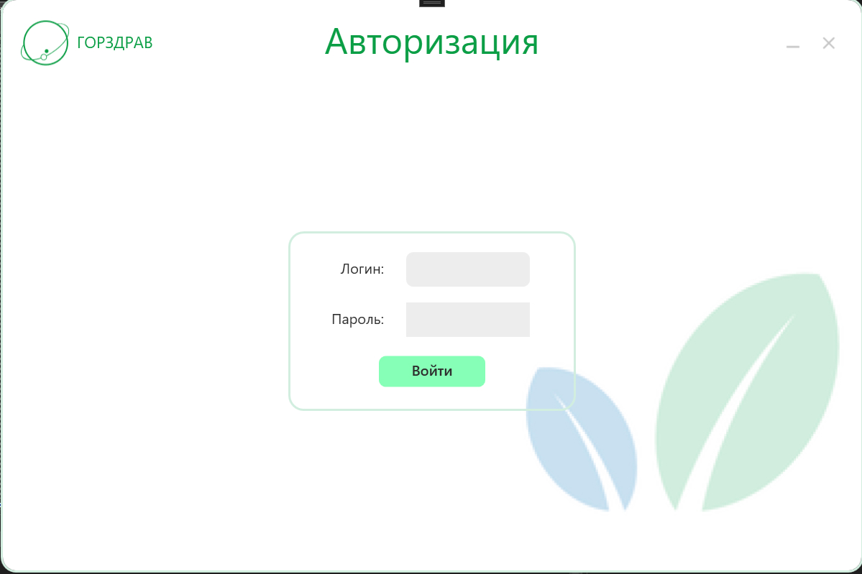Рисунок 48 – Окно авторизации

В программе предусмотрены три формы входа. При входе в систему пользователь может зайти под ролью: фармацевт, администратор и директор.

При входе в систему с ролью фармацевт, открывается «Главное меню фармацевта». Визуальное представление страницы находится на рисунке 49.

Фармацевту доступны следующие окна:

1. режим продажи;
2. создать заказ;
3. поставка.

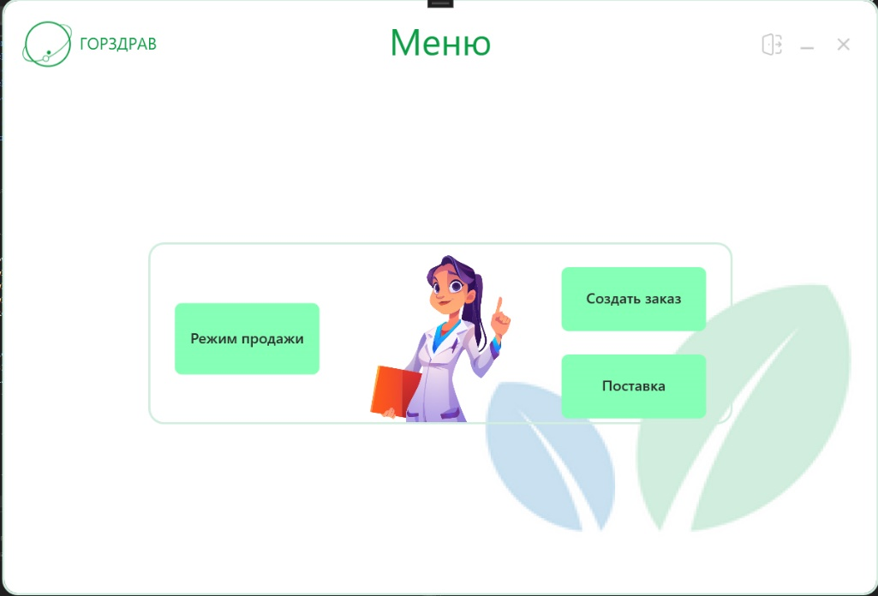Рисунок 49 – Главное окно фармацевта

В пункте меню «режим продажи» фармацевт может просматривать список всех препаратов, которые есть в системе, а так же осуществлять продажу лекарственного препарата. Также в данном окне предусмотрен поиск по названию препарата, и переход на окно с более подробной информацией о препарате. Визуальное 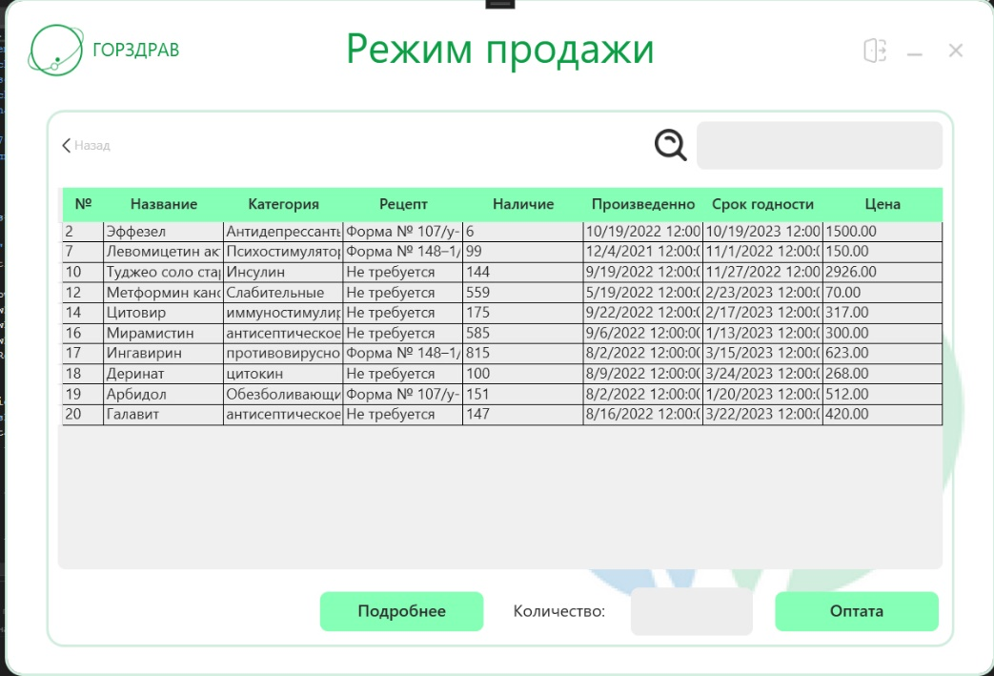представление страницы находится на рисунке 50.

Рисунок 50– Режим продажи

Из окна «Режим продажи» фармацевт может перейти на окно «Информация».

При нажатии левой клавишей мышки в списке фармацевт может выбрать препарат по которому нужна актуальная информация, далее для перехода в окно «Информация» требуется нажать левой кнопкой мышки по кнопке «Подробнее». 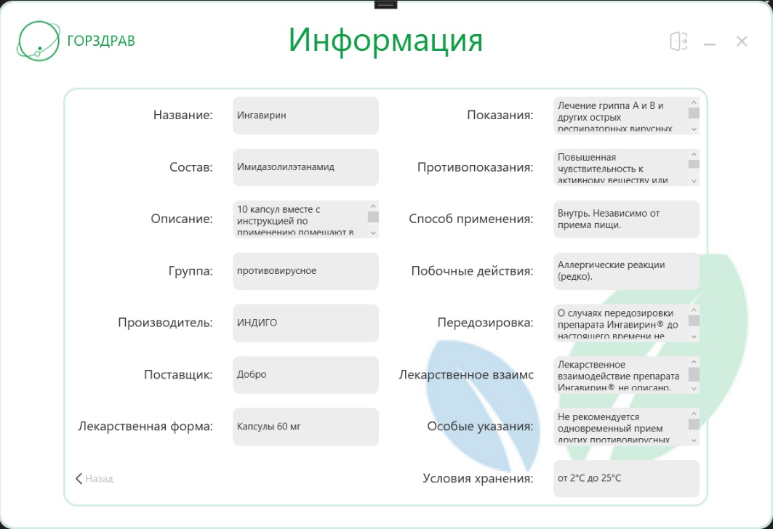Визуальное представление «Информация» находится на рисунке 51.

Рисунок 51 – Информация

Из окна «Режим продажи» фармацевт может произвести уменьшение количества препарата.

При нажатии левой клавишей мышки в списке фармацевт может выбрать препарат для которого нужно изменить значение, далее вводит значение в поле «Количество», далее требуется нажать левой кнопкой мышки по кнопке «Оплата».

В окне «Главное меню» при нажатии на «Создать заказ» фармацевт может создать новый заказ лекарственных препаратов. На данном окне присутствуют 2 раскрывающихся списка «Препарат» и «Поставщик», а также поле «Количество» Визуальное представление страницы находится на рисунке 52.

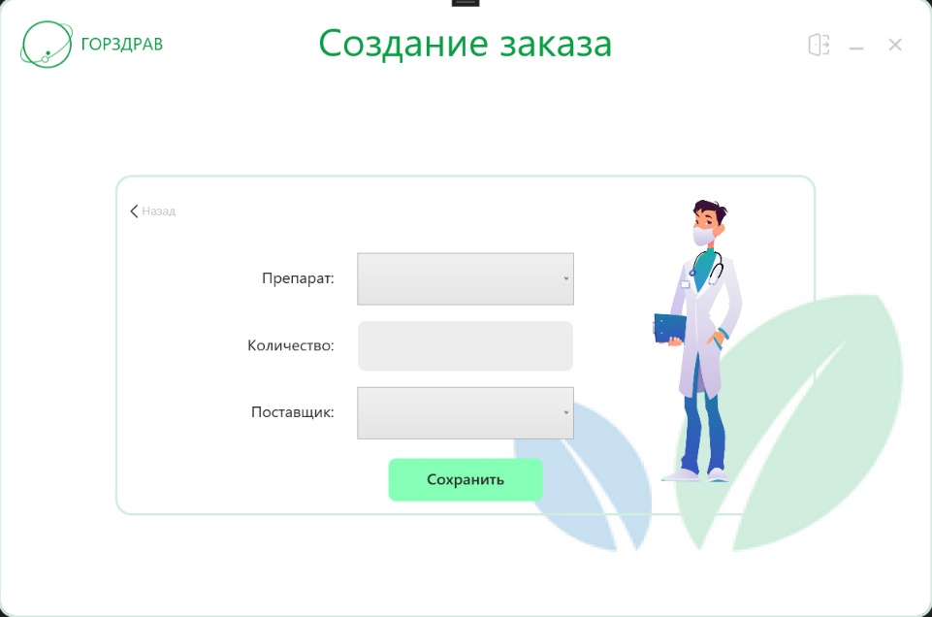Рисунок 52 – Создание заказа

Из окна «Создание заказа» фармацевт может произвести создание нового заказа лекарственного препарата.

Фармацевт с помощью выпадающих списков заполняет поля «Препарат» и «Поставщик», и заполняет поле «Количество».

В окне «Главное меню» при нажатии на «Поставка» фармацевт может увеличить количество лекарственных препаратов. На данном окне поиск по названию препарата, а также поле «Количество» Визуальное представление страницы 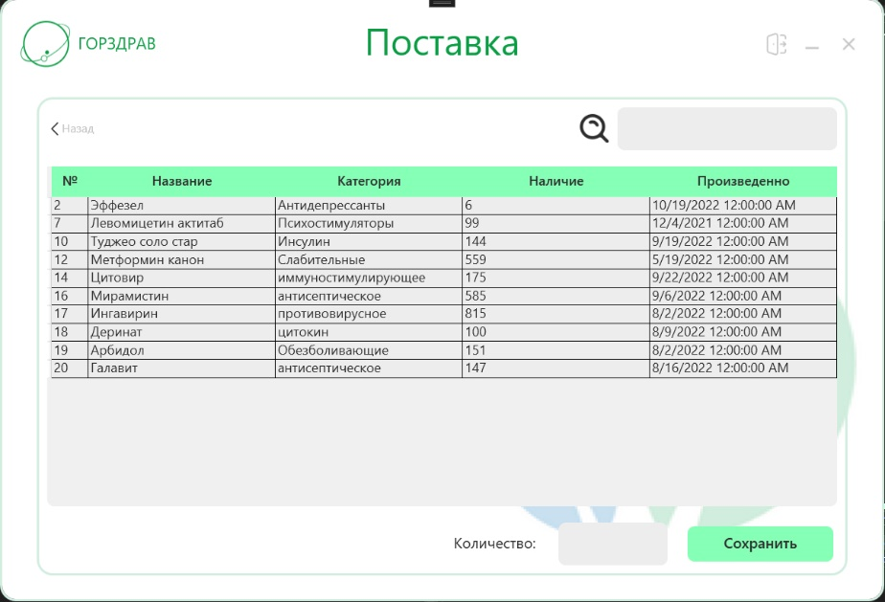находится на рисунке 53.

Рисунок 53 – Поставка

При нажатии левой клавишей мышки в списке фармацевт может выбрать препарат для которого нужно изменить значение, далее вводит значение в поле «Количество», далее требуется нажать левой кнопкой мышки по кнопке «Оплата».

При входе в систему с ролью администратор, открывается «Главное меню администратора». Визуальное представление страницы находится на рисунке 54.

Администратору доступны следующие окна:

1. препараты;
2. заказы;
3. производители;
4. поставщики;
5. организации принимающие претензии;
6. сотрудники;
7. **адреса.

Рисунок 54 – Главное окно администратора

В пункте «препараты» администратор может просматривать список всех препаратов, которые есть в системе, а также осуществлять удаление, редактирование, добавление лекарственного препарата. Также в данном окне предусмотрен переход 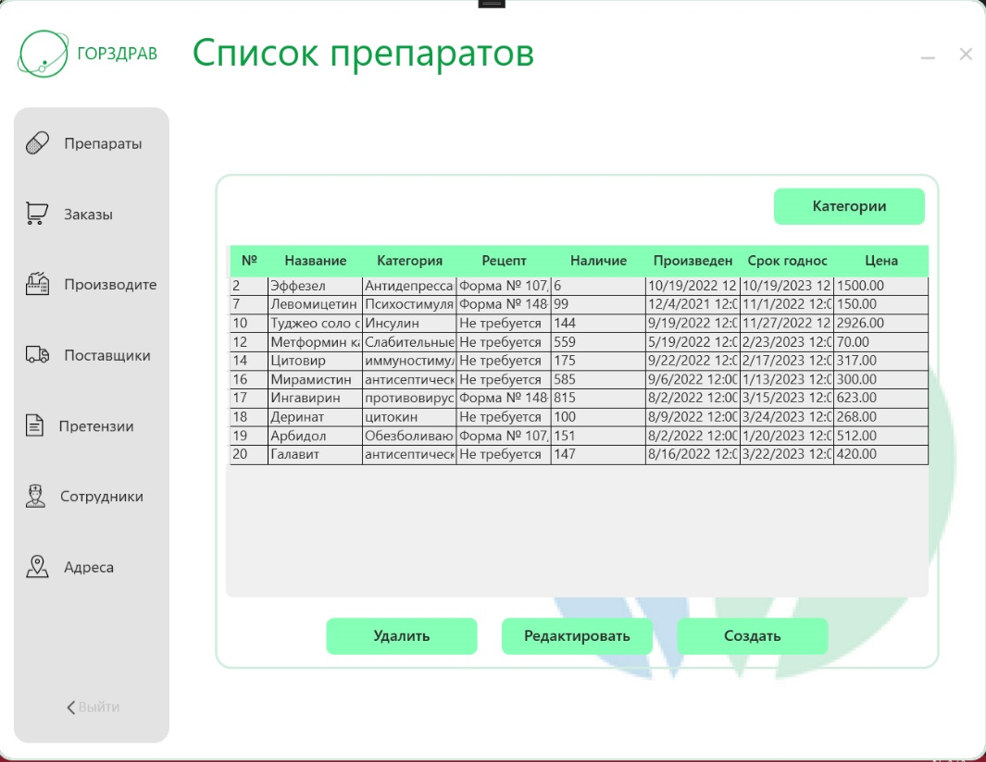на окно «категории». Визуальное представление страницы находится на рисунке 55.

Рисунок 55 – Список препаратов администратора

В пункте «список категорий» администратор может просматривать список всех категорий, которые есть в системе, а также осуществлять удаление, редактирование, добавление категорий лекарственных препаратов. Визуальное представление страницы находится на рисунке 56.

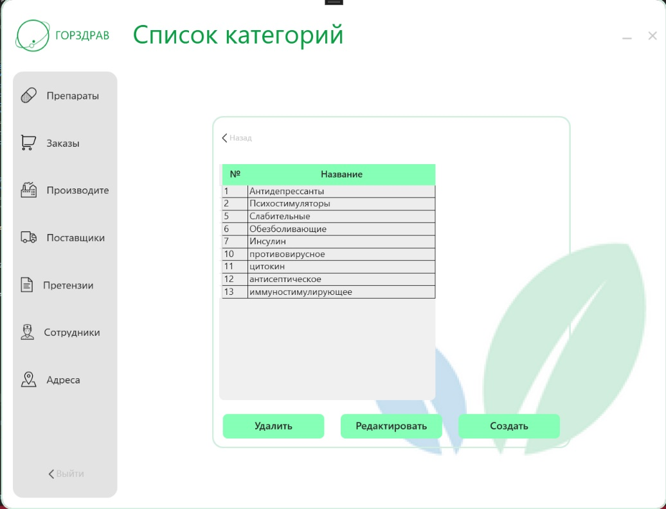Рисунок 56 – Список категорий администратора

В пункте «Создание категории» администратор может создать новую 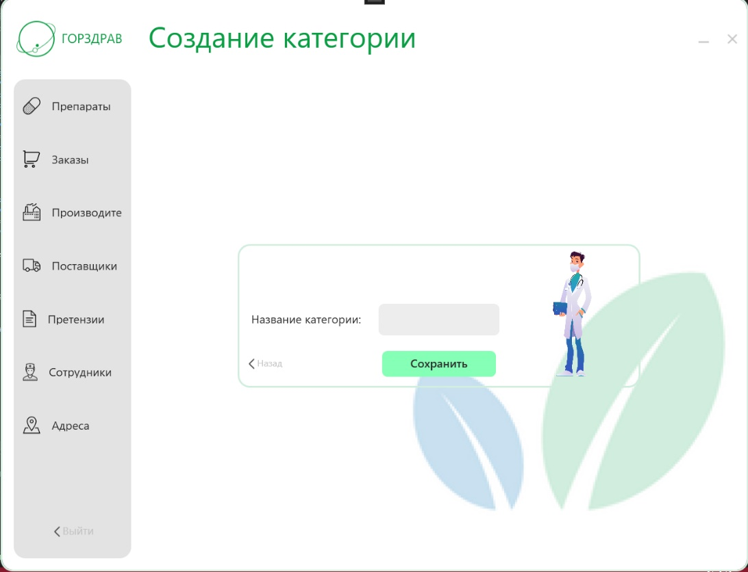категорию. Визуальное представление страницы находится на рисунке 57.

Рисунок 58 – Добавление категории администратора

В пункте «редактирование категории» администратор может редактировать 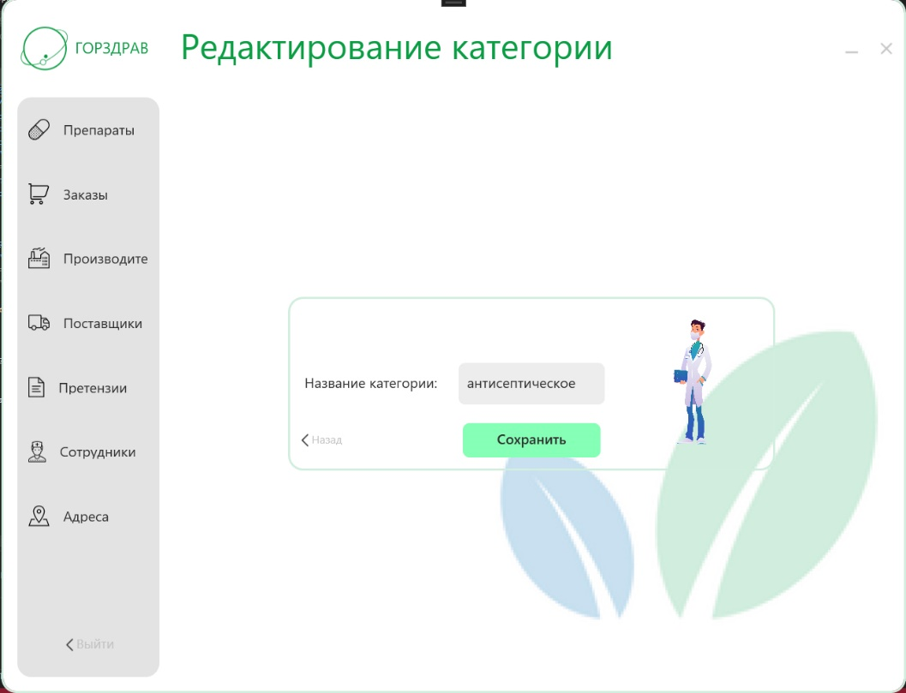категорию. Визуальное представление страницы находится на рисунке 59.

Рисунок 60 – Редактирование категории администратора

В пункте «добавление препарата» администратор может создать новый лекарственный препарат. Визуальное представление страницы находится на рисунке 60.

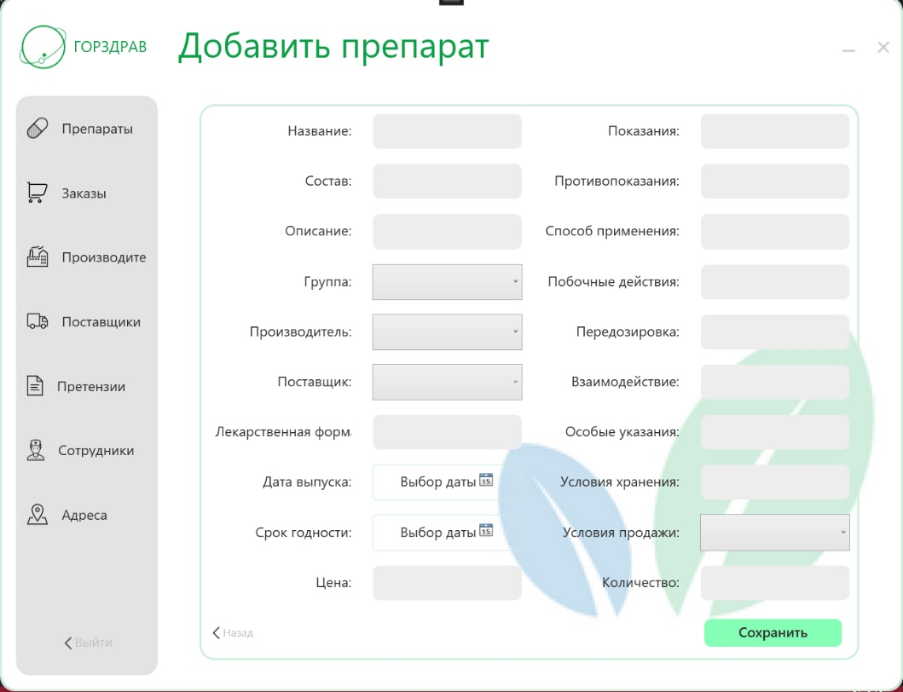Рисунок 60 – Добавление препарата администратора

В пункте «редактирование препарата» администратор может редактировать всю информацию о лекарственном препарате. Визуальное представление страницы 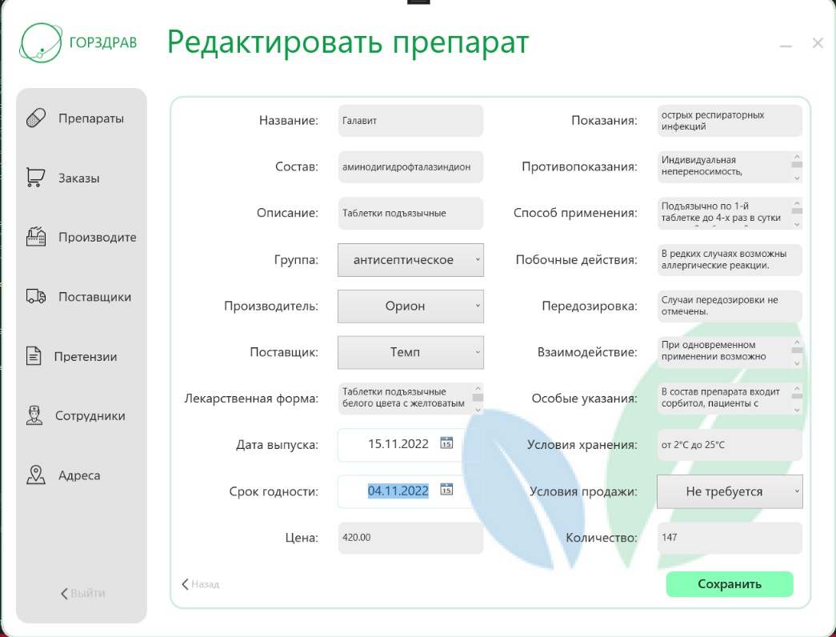находится на рисунке 61.

Рисунок 61 – Редактирование препарата администратора

В пункте «список заказов» администратор может просматривать список всех заказов, которые есть в системе, а также осуществлять удаление. Визуальное 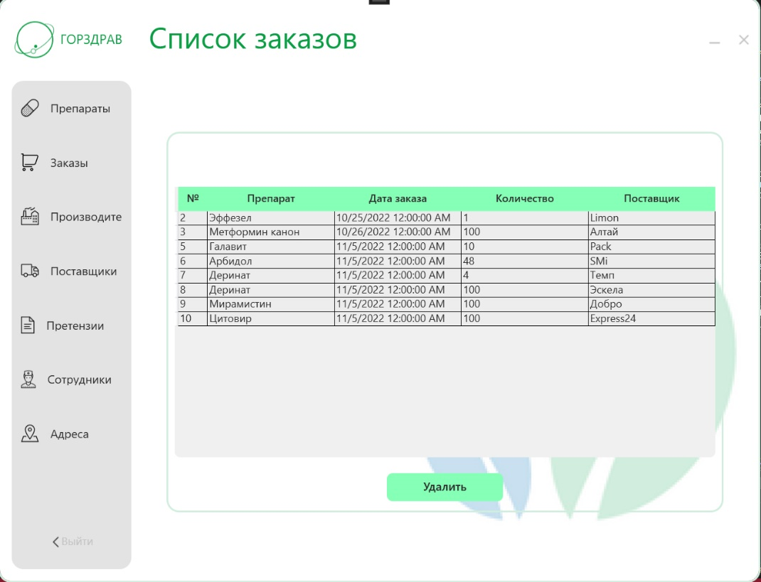представление страницы находится на рисунке 62.

Рисунок 62 – Список заказов администратора

В пункте «Список производителей» администратор просматривать список всех производителей, которые есть в системе, а также осуществлять удаление, редактирование, добавление производителя. Визуальное представление страницы находится на рисунке 63.

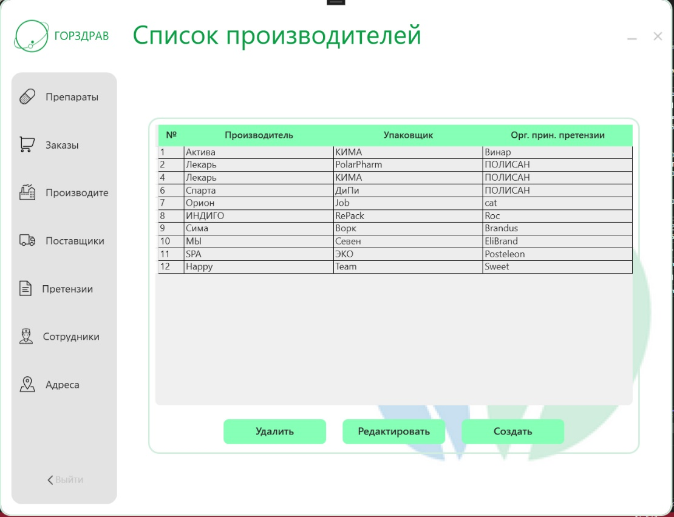Рисунок 63 – Список производителей администратора

В пункте «создание производителя» администратор может добавить нового 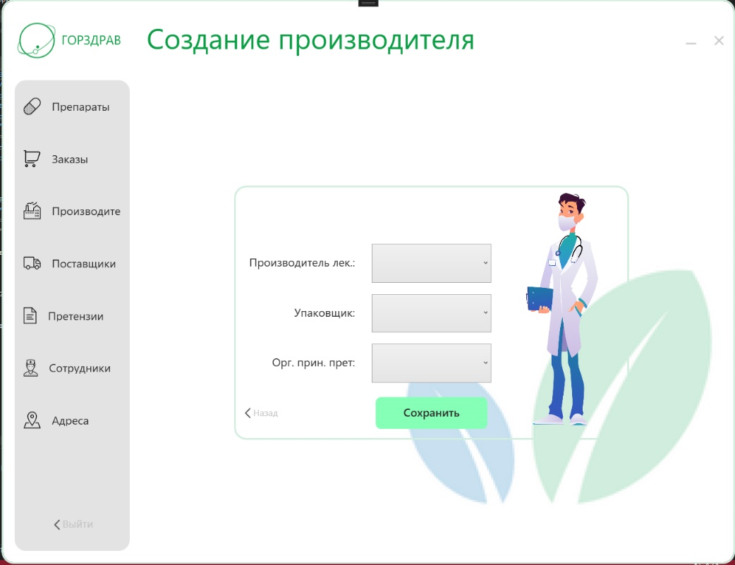производителя. Визуальное представление страницы находится на рисунке 64.

Рисунок 64 – Создание производителя администратора

В пункте «редактирование производителя» администратор может редактировать всю информацию производителя. Визуальное представление 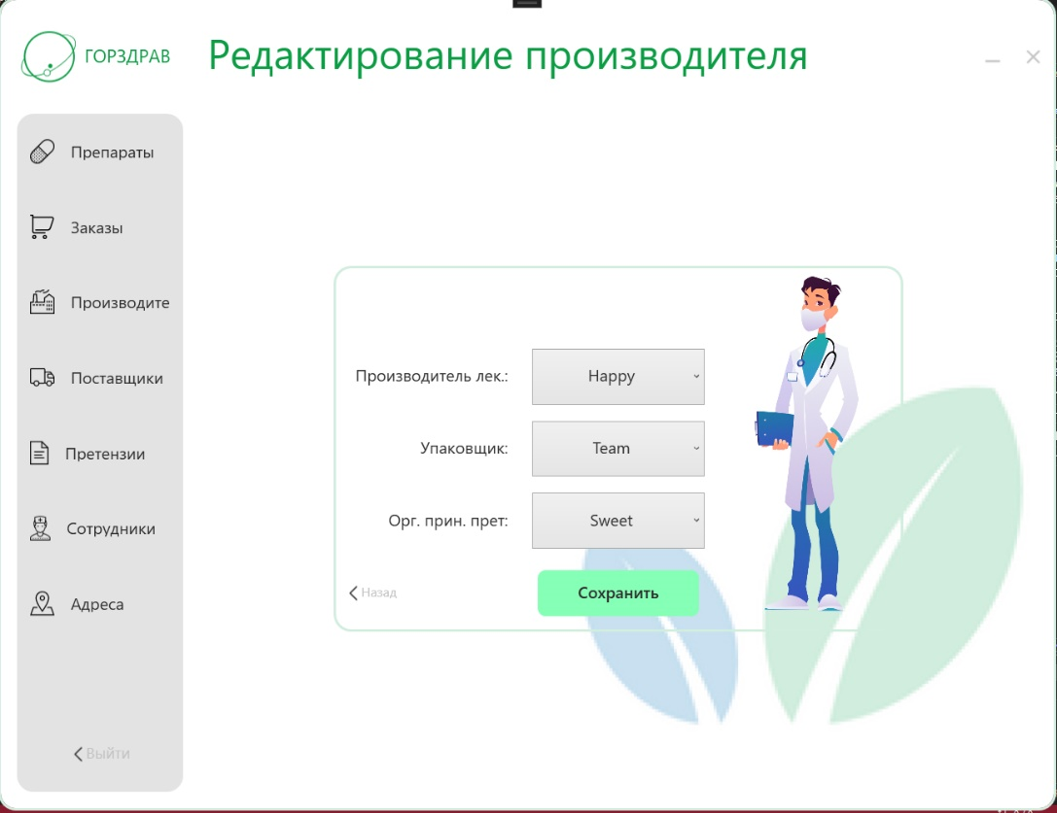страницы находится на рисунке 65.

Рисунок 65 – Редактирование производителя администратора

В пункте «Список поставщиков» администратор просматривать список всех поставщиков, которые есть в системе, а также осуществлять удаление, редактирование, добавление поставщика. Визуальное представление страницы находится на рисунке 66.

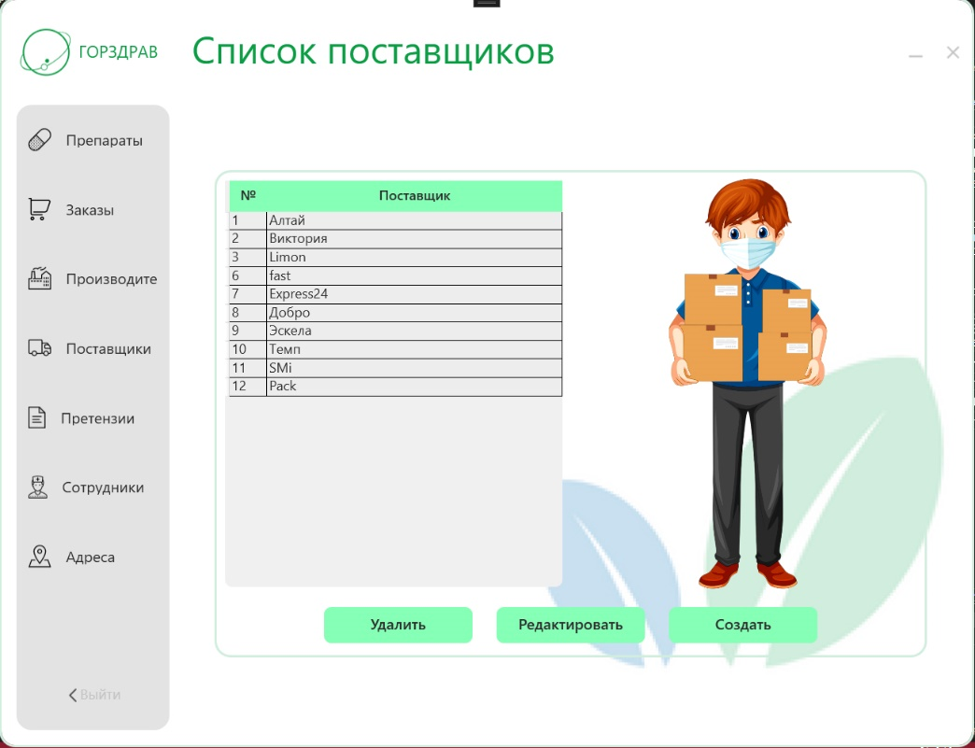Рисунок 66 – Список поставщиков администратора

В пункте «создание поставщика» администратор может добавить нового 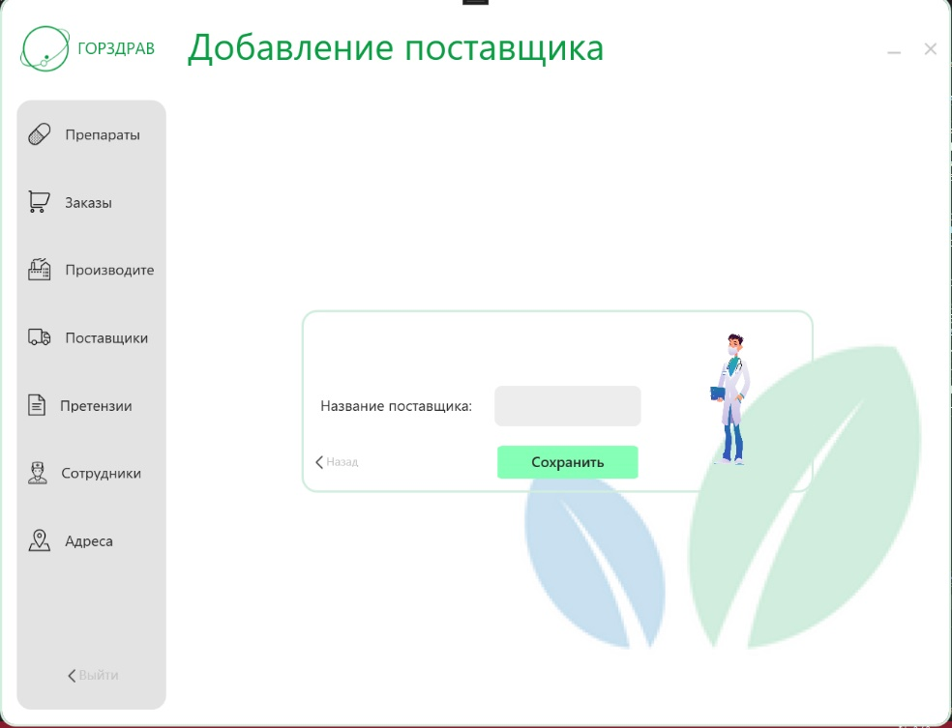поставщика. Визуальное представление страницы находится на рисунке 67.

Рисунок 67 – Создание поставщика администратора

В пункте «редактирование поставщика» администратор может редактировать всю информацию поставщика. Визуальное представление страницы находится на 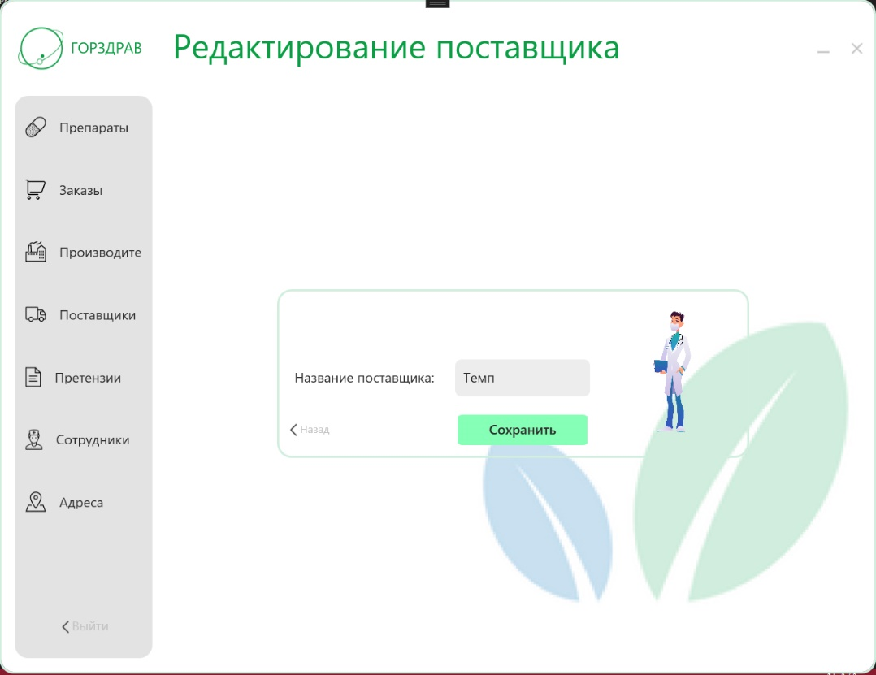рисунке 68.

Рисунок 68 – Редактирование поставщика администратора

В пункте «Список организаций принимающие претензии» администратор просматривать список всех организаций, которые есть в системе, а так же осуществлять удаление, редактирование, добавление. Визуальное представление страницы находится на рисунке 69.

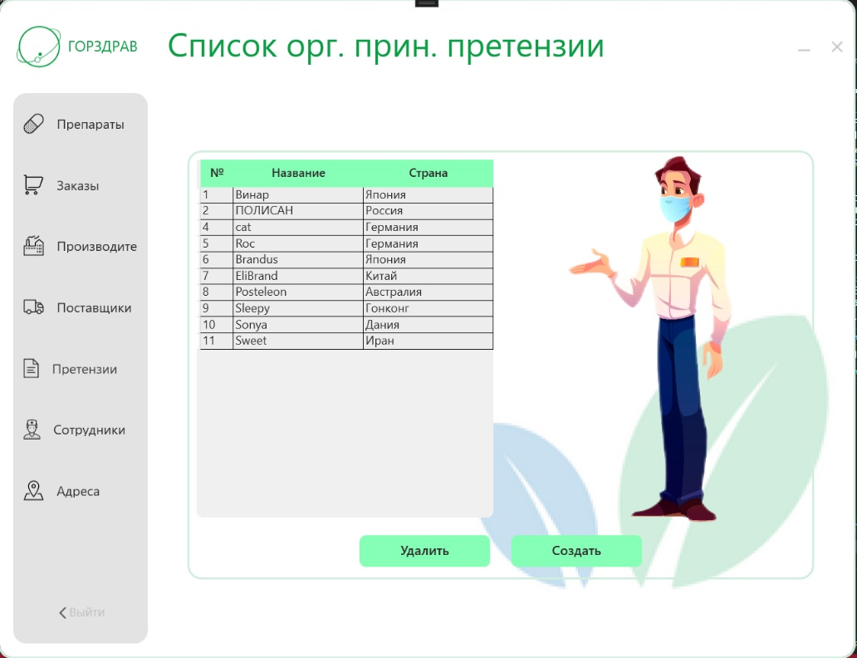Рисунок 69 – Список организаций принимающие претензии администратора

В пункте «создание организаций принимающие претензии» администратор может добавить нового поставщика. Визуальное представление страницы находится 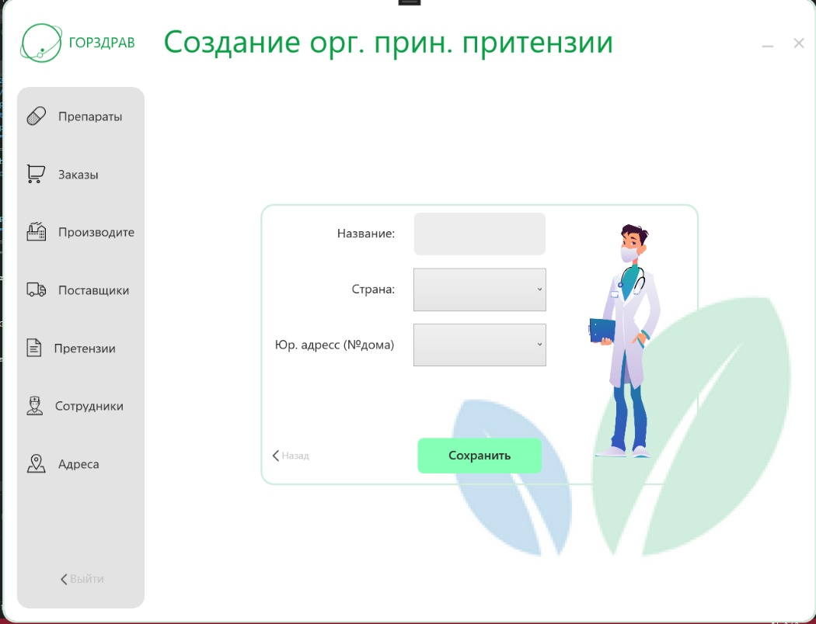на рисунке 70.

Рисунок 70 – Создание организаций принимающие претензии администратора

В пункте «Список пользователей» администратор просматривать список всех пользователь, которые есть в системе, а также осуществлять удаление, редактирование, добавление. Визуальное представление страницы находится на 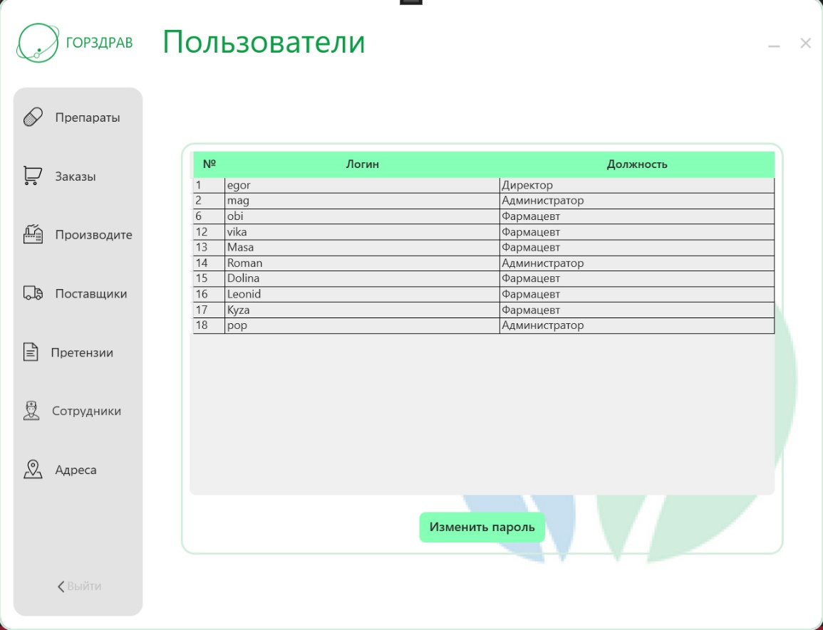рисунке 71.

Рисунок 71 – Список пользователей администратора

В пункте «смена пароля» администратор может редактировать пароль пользователя. Визуальное представление страницы находится на рисунке 72.

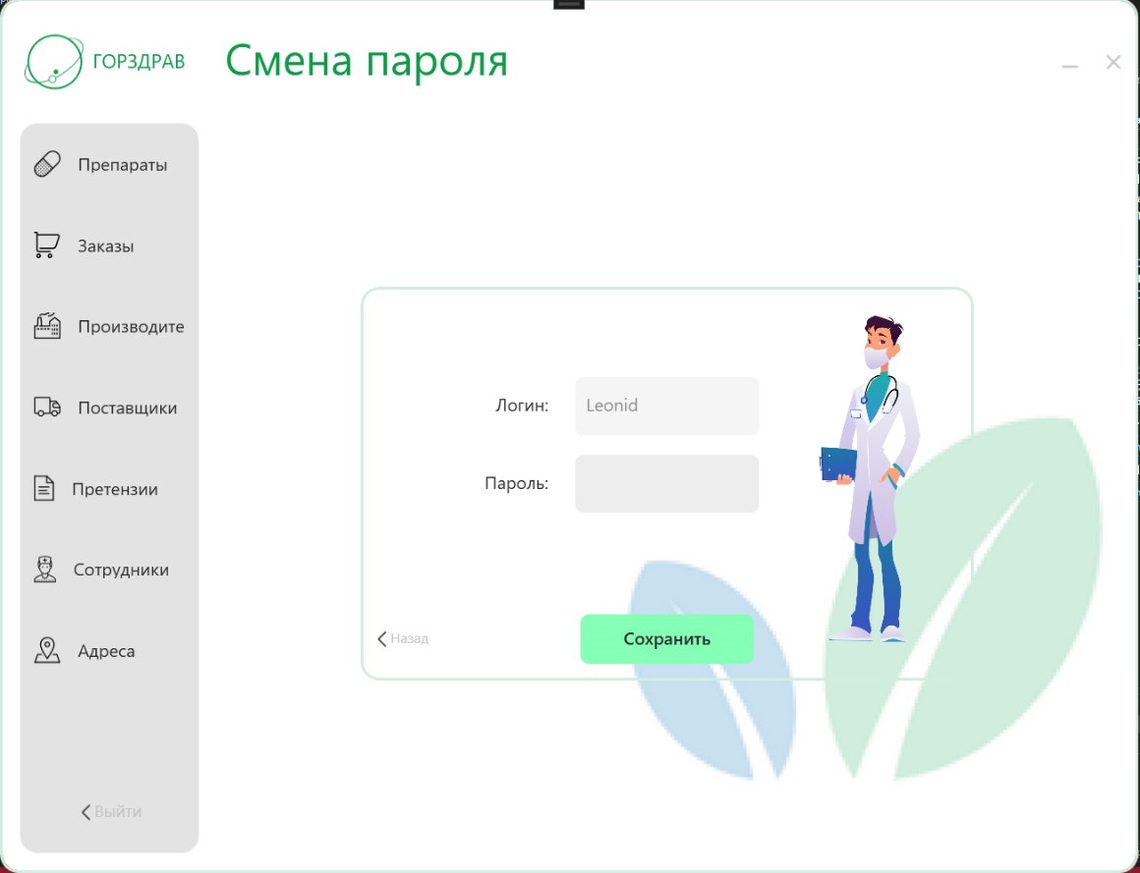Рисунок 72 – Редактирование пароля пользователя

В пункте «адреса» администратор попадает в меню. В этом меню есть следующие окна:

1. юридический адрес производителя;
2. юридический адрес упаковщика;
3. Юридический адрес организаций принимающие претензии;
4. список стран;
5. список городов;
6. список улиц.

Визуальное представление страницы находится на рисунке 73.

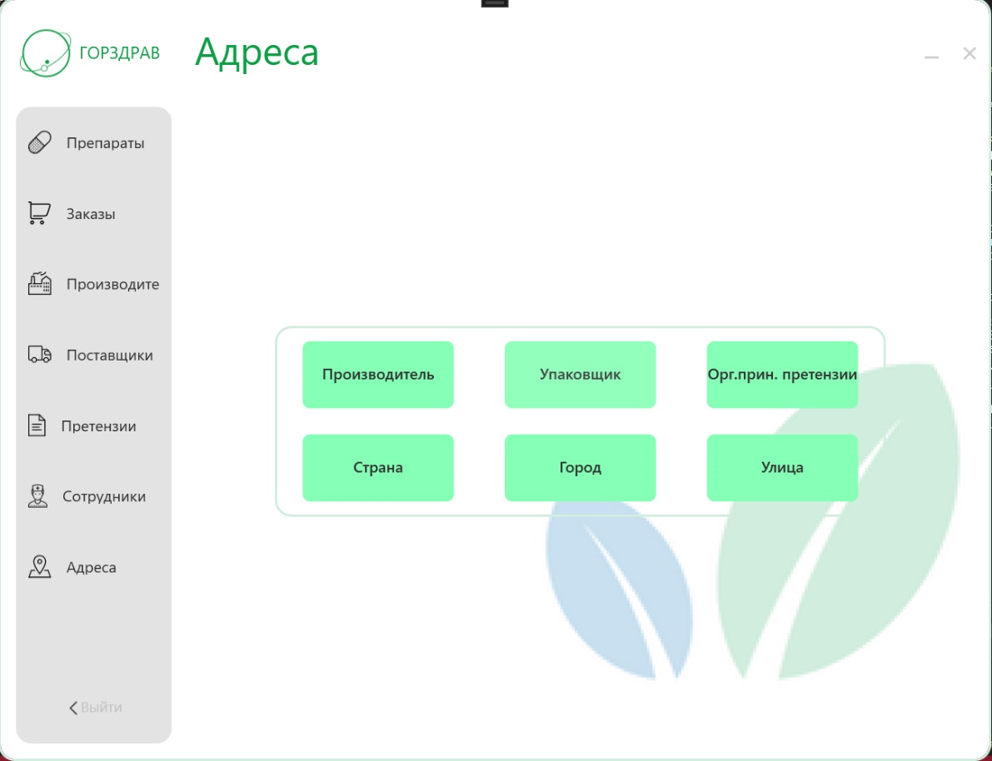Рисунок 73 – Меню адресов

В пункте «Список юридических адресов производителей» администратор просматривать список всех адресов производителей, которые есть в системе, а так же осуществлять удаление, редактирование, добавление поставщика. Визуальное представление страницы находится на рисунке 74.

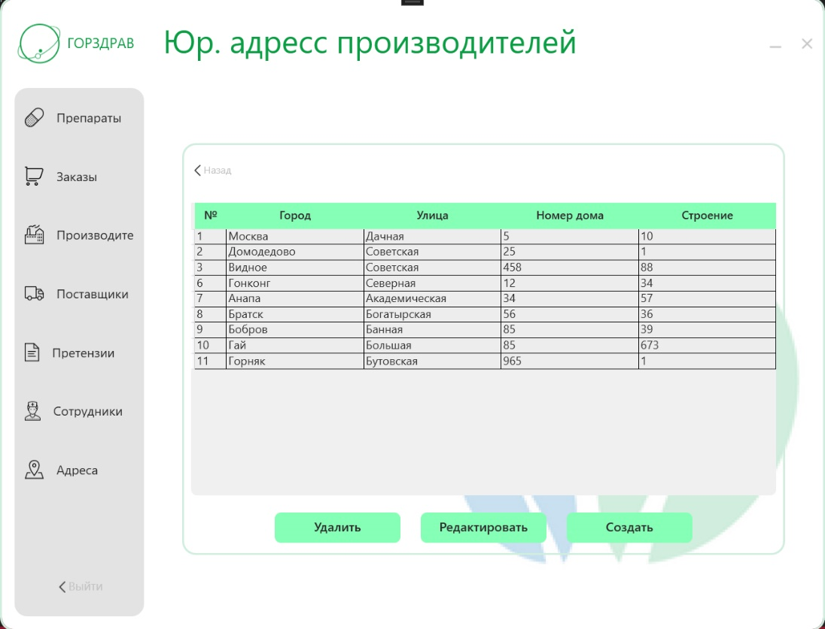Рисунок 74 – Список юридических адресов производителей.

В пункте «создание поставщика» администратор может добавить нового поставщика. Визуальное представление страницы находится на рисунке 75.

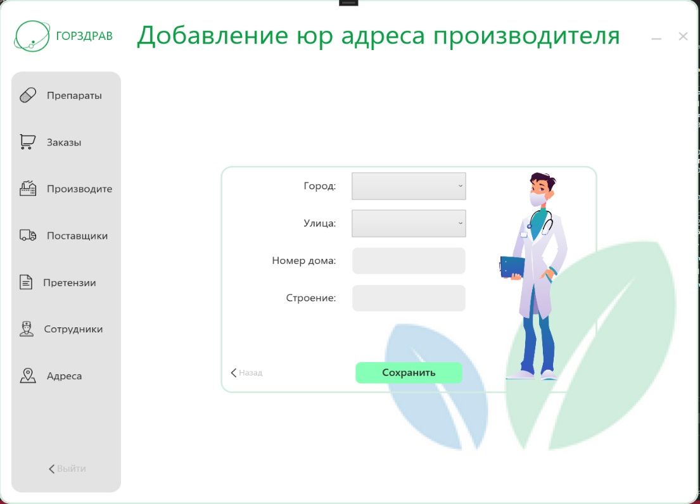Рисунок 75 – Добавить юридический адрес производителя

В пункте «редактировать юридический адрес производителя» администратор может редактировать всю информацию поставщика. Визуальное представление страницы 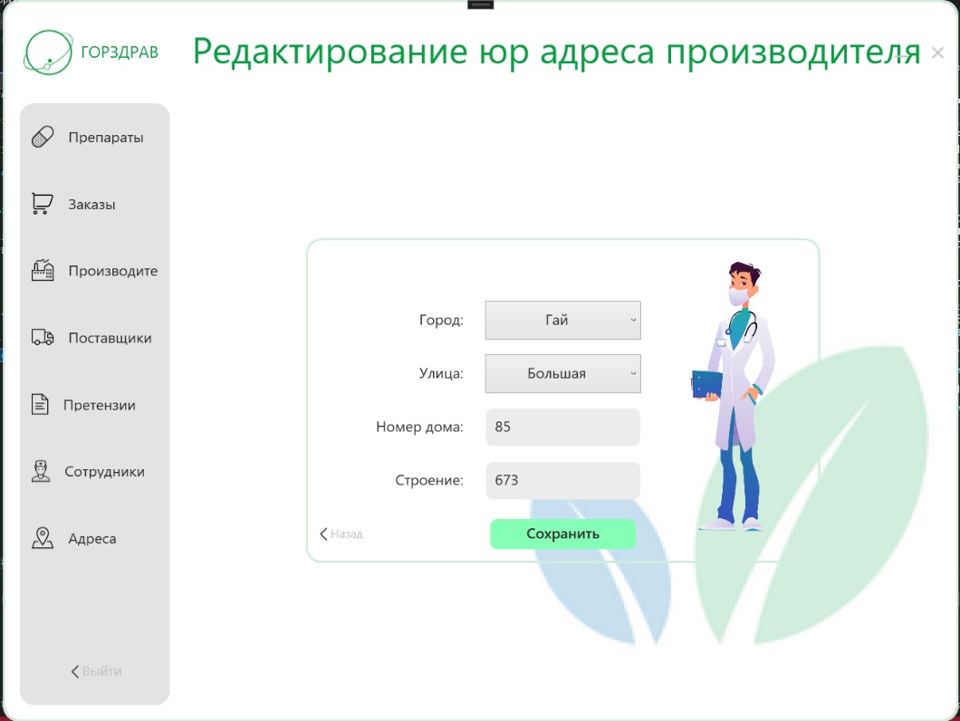находится на рисунке 76.

Рисунок 76 – Редактировать юридический адрес производителя

В пункте «Список юридических адресов упаковщика» администратор просматривать список всех адресов упаковщиков, которые есть в системе, а так же осуществлять удаление, редактирование, добавление поставщика. Визуальное представление страницы находится на рисунке 77.

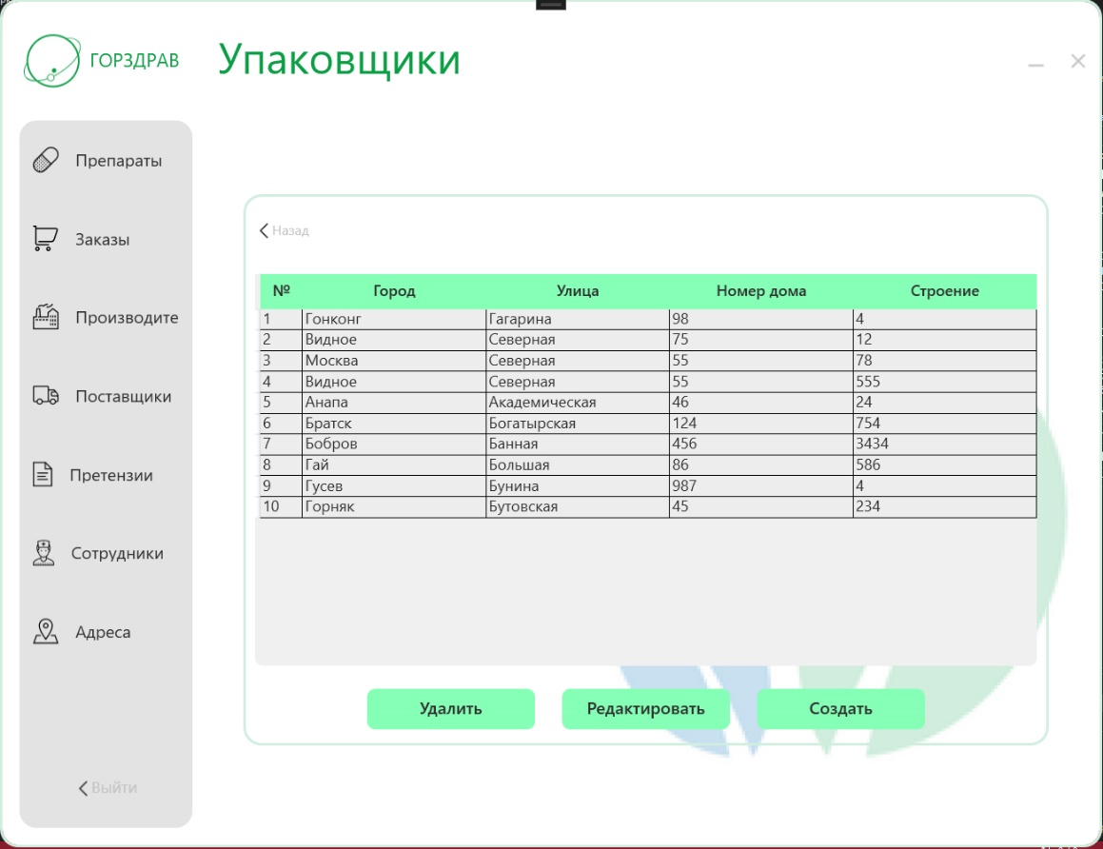Рисунок 77 – Список юридических адресов упаковщиков.

В пункте «создание поставщика» администратор может добавить нового 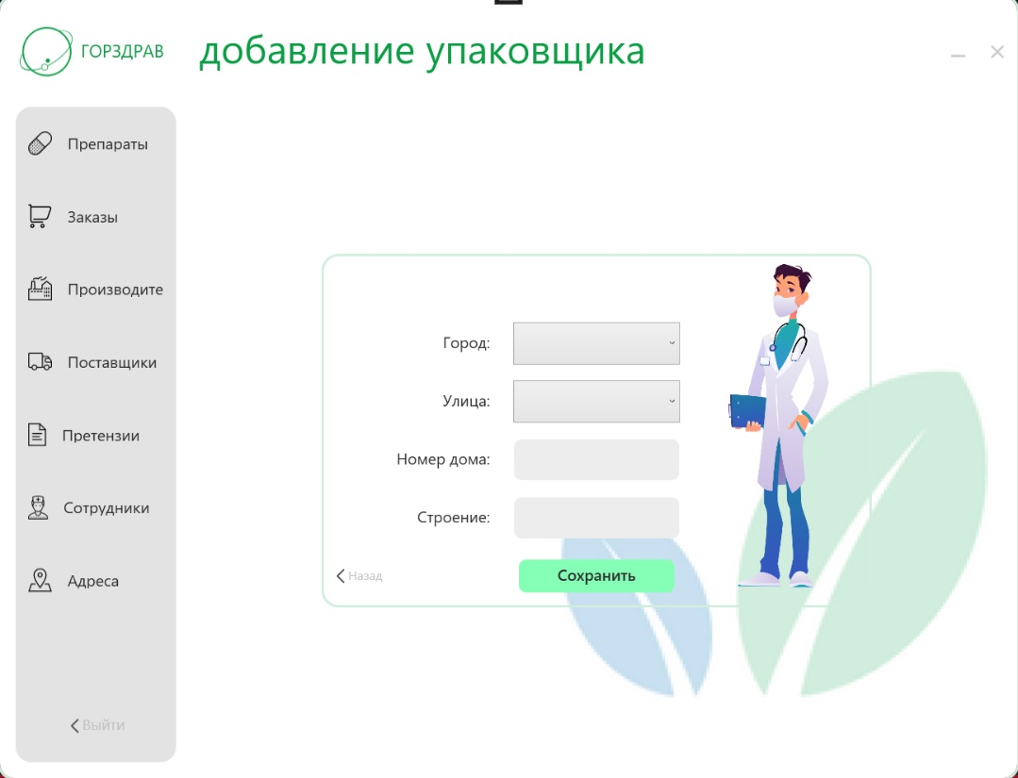поставщика. Визуальное представление страницы находится на рисунке 78.

Рисунок 78 – Добавить юр адрес упаковщика

В пункте «редактировать упаковщика» администратор может редактировать всю информацию поставщика. Визуальное представление страницы находится на 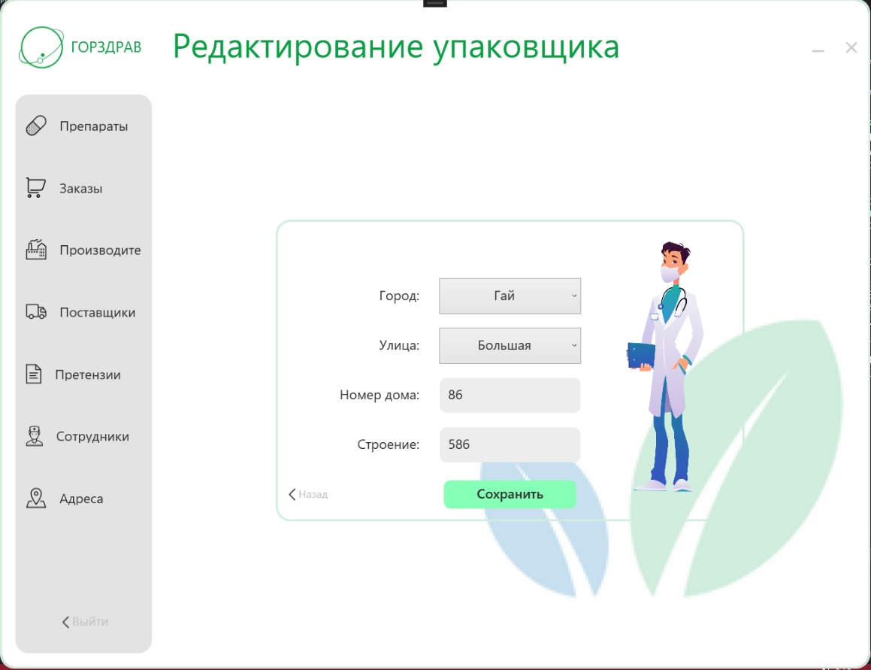рисунке 79.

Рисунок 79 – Редактировать юридический адрес упаковщика

В пункте «страна» администратор просматривать список всех стран, которые есть в системе, а также осуществлять удаление, редактирование, добавление стран. Визуальное представление страницы находится на рисунке 80.

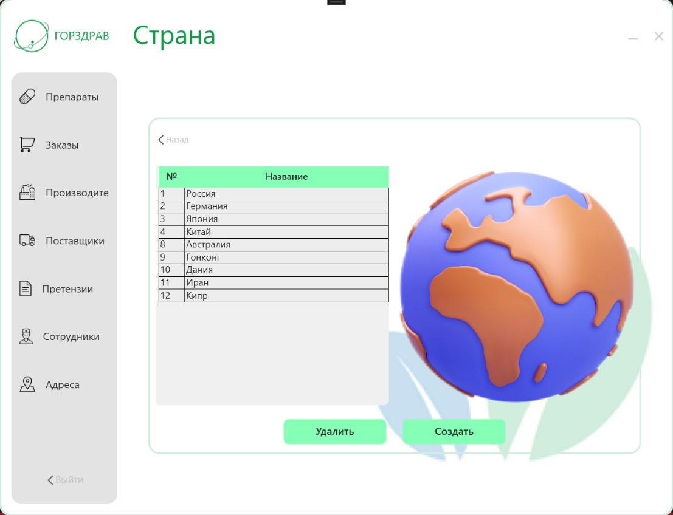Рисунок 80 – Список стран

В пункте «добавление страны» администратор может добавить новую страну. 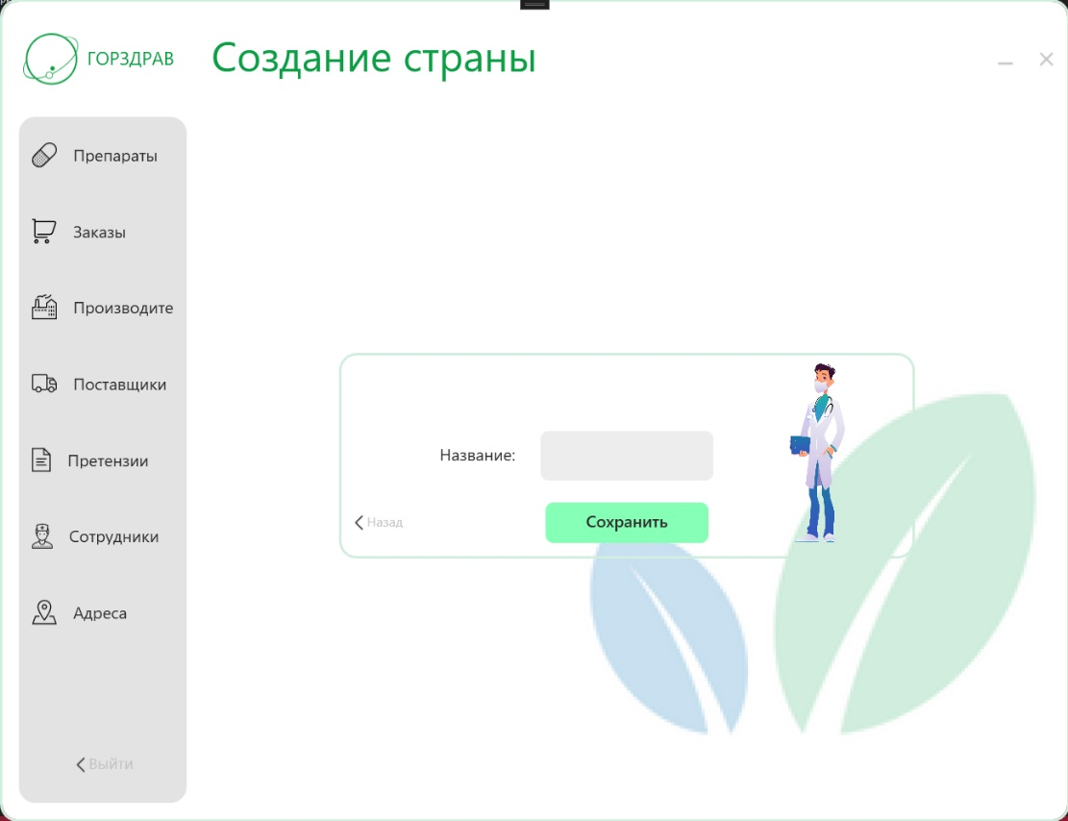Визуальное представление страницы находится на рисунке 81.

Рисунок 81 – Добавить страну

В пункте «город» администратор просматривать список всех городов, которые есть в системе, а также осуществлять удаление, редактирование, добавление города. 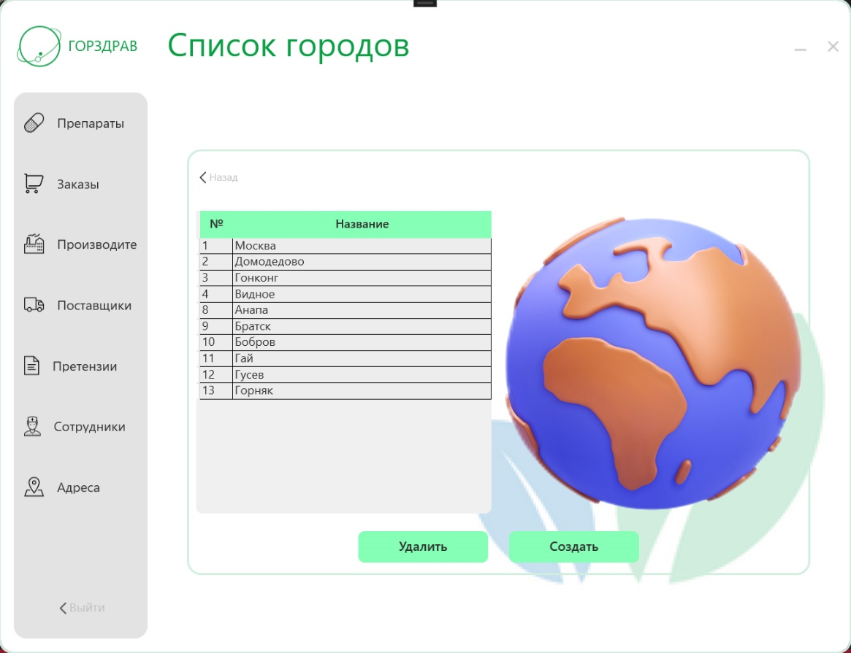Визуальное представление страницы находится на рисунке 82.

Рисунок 82 – Список городов

В пункте «город» администратор может добавить новый город. Визуальное представление страницы находится на рисунке 83.

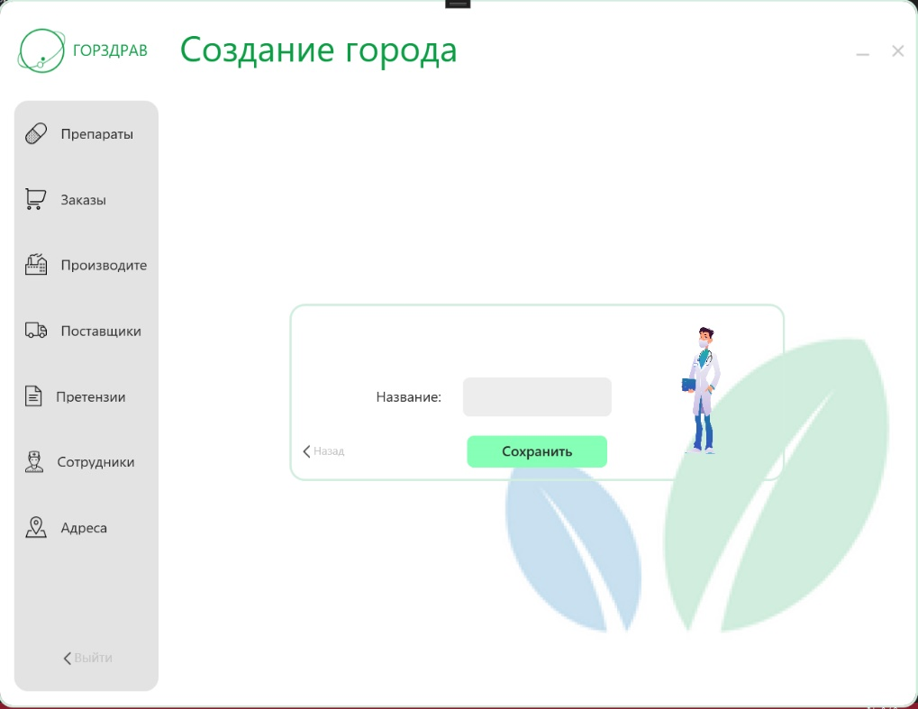Рисунок 83 – Добавить город

В пункте «улица» администратор просматривать список всех улиц, которые есть в системе, а также осуществлять удаление, редактирование, добавление улицы. 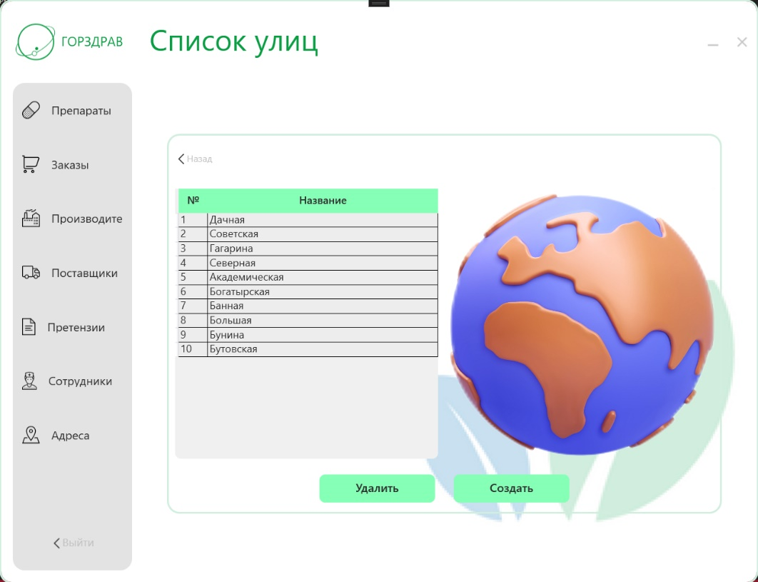Визуальное представление страницы находится на рисунке 84.

Рисунок 84 – Список улиц

В пункте «улиц» администратор может добавить новую улицу. Визуальное 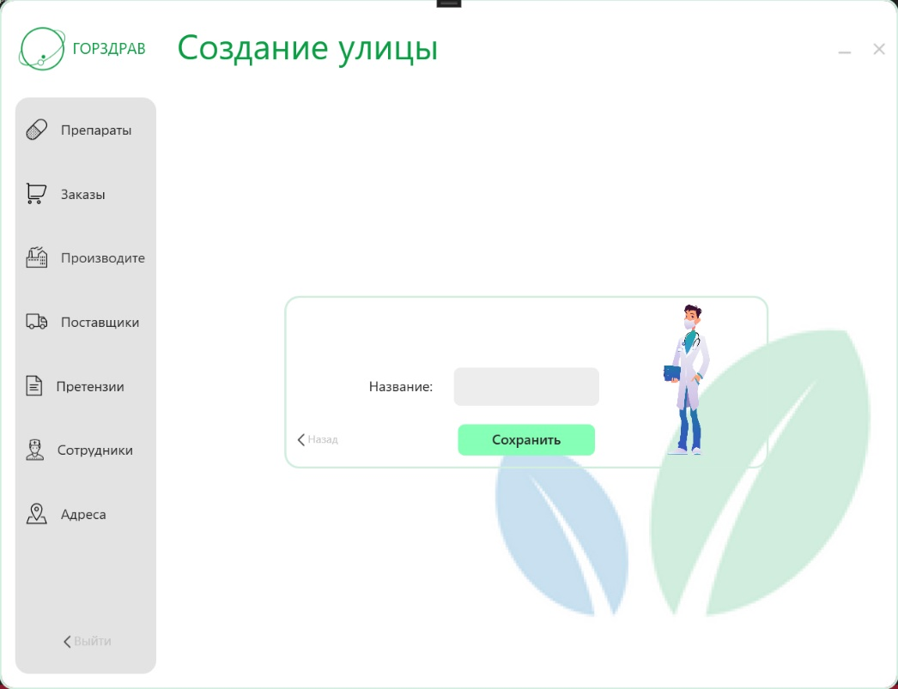представление страницы находится на рисунке 85.

Рисунок 85 – Добавить улицу

При входе в систему с ролью директор, открывается «Главное меню директора». Визуальное представление страницы находится на рисунке 86.

Директору доступны следующие окна:

1. история;
2. заказы;
3. сотрудники.

Рисунок 86 – Главное окно директора

В пункте «Список история движения препаратов» директор просматривать список движения лекарств, которые есть в системе. Визуальное представление 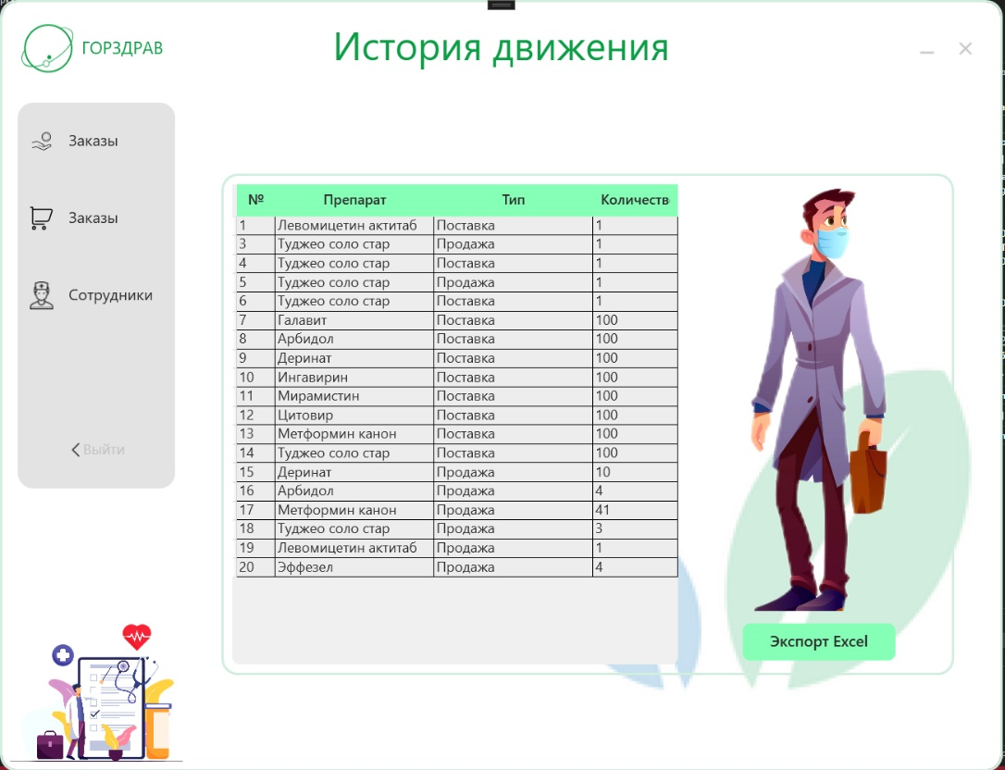страницы находится на рисунке 87.

Рисунок 87 – Список история движения препаратов

В пункте «Список заказов» директор просматривать список всех заказов, которые есть в системе. Реализован функционал удаления. Визуальное представление 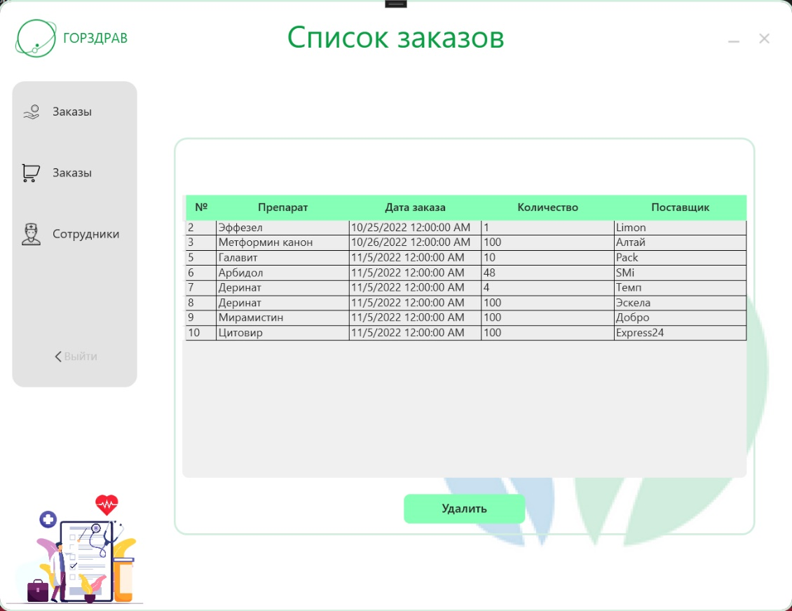страницы находится на рисунке 88.

Рисунок 88 – Список заказов

В пункте «Список сотрудников» директор может просматривать список всех сотрудников которые есть в системе, а так же осуществлять удаление, редактирование, добавление сотрудника. Визуальное представление страницы находится на рисунке 89

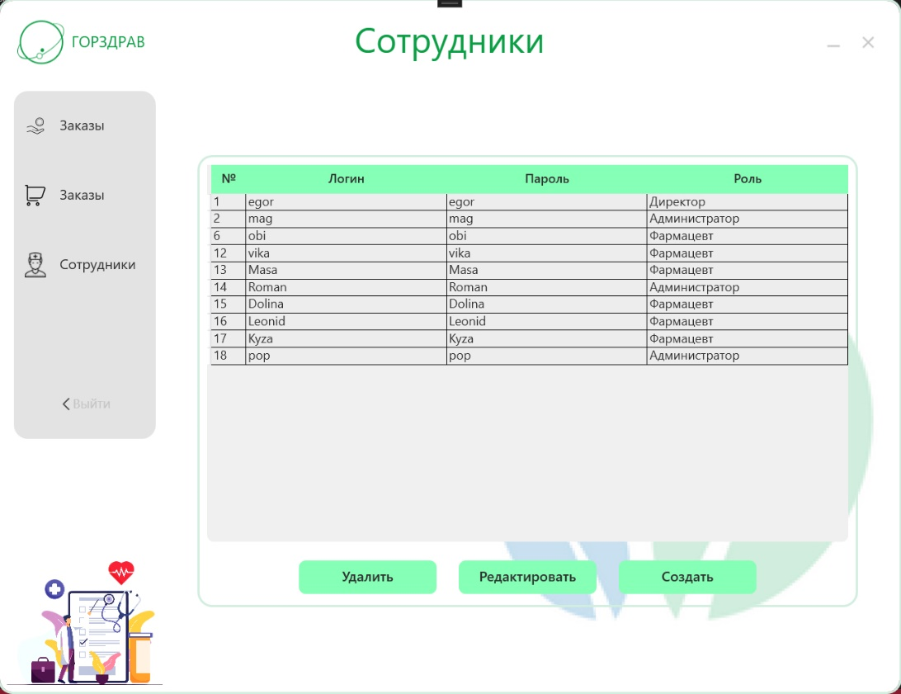Рисунок 89 – Список сотрудников

В пункте «создание сотрудника» директор может добавить нового поставщика. 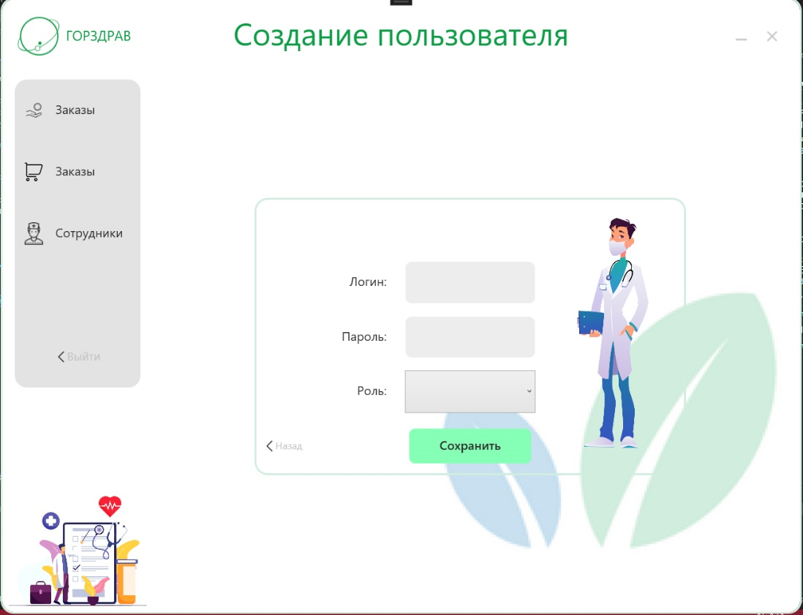Визуальное представление страницы находится на рисунке 90.

Рисунок 90 – Добавить сотрудника

В пункте «редактировать сотрудника» директор может редактировать всю информацию поставщика. Визуальное представление страницы находится на рисунке 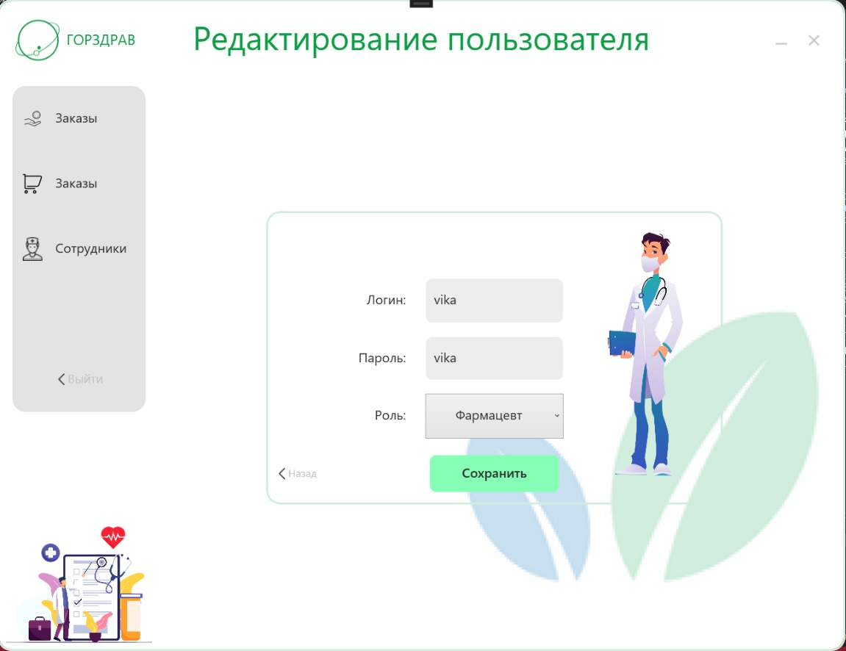91.

Рисунок 91 – Редактировать сотрудника

При любой ошибки программа выдаст окошко с ошибкой. Например, не заполнена строка пароль при входе в программу. Визуальное представление на рисунке 92.

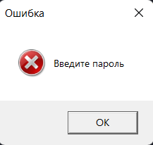

Рисунок 92 – Ошибка

При информировании программа выдаст окошко с информацией. Например,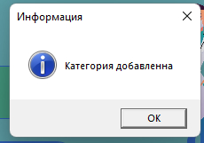 добавление категорий. Визуальное представление на рисунке 93.

Рисунок 93 – Информация

При выходе некоторых действиях выдаст окошко с уточнением. Визуальное представление на рисунке 94.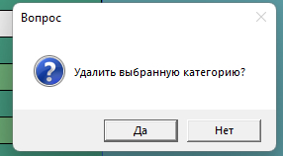

Рисунок 94 – Удаление

# *ЗАКЛЮЧЕНИЕ*

Данная курсовая работа даёт возможность глубже изучить пройденный материал, позволяет закрепить навыки решения поставленных задач и научиться поиску необходимой для этого информации, а также помогла освоить на практике все теоретические знания. При написании курсовой работы использованы учебники, учебные пособия, справочники, статистические материалы, законодательные и нормативные акты. В работе приведены таблицы, рисунки и таблицы. Все таблицы имеют свои описания, а также имеют связи между друг другом.

В данной курсовой работе, была спроектирована и разработана автоматизированная информационная система «Учет движения препаратов в аптеки», а также спроектирована и разработана база данных. В данной курсовой работе были разобраны следующие темы:

1. цель данной курсовой работы;
2. актуальность данной темы;
3. объект исследования;
4. предмет исследования;
5. методы исследования;
6. задачи проектирования и разработки;
7. спроектированы и разработаны диаграммы программная и техническая архитектура предприятия;
8. выявлены проектные решения по программному обеспечению, выявление их достоинств и недостатков, обоснование выбора данного информационного обеспечения для данной информационной системы;
9. спроектирована и разработана диаграмм дерева функций, описание каждой из функций;
10. спроектирована и разработана диаграмма сценария диалогов, описание каждого диалога на каждом окне;
11. характеристика базы данных. Характеристика спроектированных таблиц, первичных, внешних и уникальных ключей. Характеристика типов данных столбцов. Проектирование и разработка ER диаграммы;
12. спроектирована и разработана блок-схема авторизации;
13. описание все информационной системы, а именно окна авторизации, администратора, клиента и директора.

В ходе работы над курсовой работой были выявлены наилучшие варианты для проектирования базы данных и информационной системы. В ходе работы были созданы таблицы и схемы данных. На основании полученных данных была создана база данных «GorZdrav». В результате тестирования разработанной базы было выявлено, что она удовлетворяет всем требованиям и может быть использована в работе. В дальнейшем планируется дальнейшее развитие базы данных, а также расширение возможностей системы

В процессе изучения предприятия были изучены лучшие варианты для взаимодействия с клиентами и сотрудниками, для работы над проектом. Разработали и внедрили систему автоматизации бизнес-процессов, которая позволяет увеличить эффективность работы, снизить издержки, повысить качество обслуживания. В результате: Имеем хороший опыт внедрения автоматизированных систем для управления предприятием. Системы обеспечивают эффективную работу и позволяют нашим партнерам в кратчайшие сроки получить высокую отдачу от внедрения. Система позволяет:

1. вести бухгалтерский и налоговый учет;
2. создавать управленческую отчетность;
3. управлять продажами.

Автоматизированная информационная система «Учет движения препаратов в аптеки» является не конечным продуктом и будет дорабатываться в дальнейшем. Система предназначена для автоматизации учета движения лекарственных средств в аптеке.

# СПИСОК ИСПОЛЬЗОВАННЫХ ИСТОЧНИКОВ

1. ГОСТ 34.602-2020 "Информационные технологии. Комплекс стандартов на автоматизированные системы. Техническое задание на создание. автоматизированной системы" (введен в действие приказом Федерального агентства по техническому регулированию и метрологии от 19 ноября 2021 г. N 1522-ст).
2. ГОСТ 7.1-2003, ГОСТ Р 7.0.5 – 2008.
3. Официальный сайт компании Beeline[Электронный ресурс] // Beeline- Режим доступа: https://moskva.beeline.ru/customers/products/ (дата обращения: 25.10.2022).
4. C NEWS [Электронный ресурс] // https://safe.cnews.ru/news/top/2021-09-14_v_bilajne_kolossalnaya(25.10.2022)
5. Microsoft Project для Office 365 [Электронный ресурс] // Майкрософт – Режим доступа: <https://products.office.com/ru-ru/Project/project-for-office-365> (дата обращения: 25.10.2022).
6. Microsoft Visio [Электронный ресурс] // Майкрософт – Режим доступа: https://products.office.com/ru-ru/visio/ (дата обращения: 25.10.2022).
7. Sql Server [Электронный ресурс] // https://www.microsoft.com/ru-ru/sql-server/sql-server-2019
8. Секреты успешных предприятий: бизнес-процессы и организационная структура – М.: БИТЕК (Бизнес-инжиниринговые технологии), 2014, С. 15.
9. Методические рекомендации по выполнению, оформлению и защите курсового проекта по МДК.06.01 внедрение информационных систем
10. Р. Арчибальд, Управление высокотехнологичными программами и проектами. М.: Компания АйТи, ДМК Пресс, 2006. – 472 стр.
11. В.П. Божко, Д.В. Власов. Гаспариан М.С. Информационные технологии в экономике и управлении. М., 2008, С. 83-88.
12. Дадян Э.Г. 1С: Предприятие. Проектирование приложений: Учеб. Пособие. – М.: Вузовский учебник: ИНФРА-М, 2015. – 288 с.
13. Мельников П.П., Некрылов И.И. Применение UML для проектирования программных систем: учебное пособие. – М.: Финансовый университет, 2012.
14. Методика проведения аудита информационных систем в дочерних и зависимых организациях АО «Самрук-Казына», 2012.
15. Бабков, В.Ю. Системы мобильной связи: термины и определения / В.Ю. Бабков, Г.З. Голант, А.В. Русаков. - М.: ГЛТ, 2009. - 158 c.
16. Берлин, А.Н. Сотовые системы связи: Учебное пособие / А.Н. Берлин. - М.: Бином. ЛЗ, ИНТУИТ, 2013. - 360 c
17. ГОСТ 12.1.003-83 «Система стандартов безопасности труда. Шум. Общие требования безопасности»;
18. ГОСТ 12.1.004-91 «Система стандартов безопасности труда. Пожарная безопасность. Общие требования»;
19. ГОСТ 12.1.012-90 «Система стандартов безопасности труда. Вибрационная безопасность. Общие требования»;
20. ГОСТ 12.1.036-81 «Система стандартов безопасности труда. Шум. Допустимые уровни в жилых и общественных зданиях»;

**ПРИЛОЖЕНИЯ**

**Приложение 1**

1. **ОБЩИЕ СВЕДЕНИЯ**
   1. ***Полное наименование ИС и ее условное обозначение***

Учет движения лекарств в аптеке «ГорЗдрав»

* 1. ***Наименование организации заказчика ИС***

Полное наименование организации: ООО «АПТЕКА-А.в.е-1»

* 1. ***Перечень документов, на основании которых создается ИС, кем и когда утверждены эти документы***

Методические рекомендации по выполнению, оформлению и защите выпускной квалификационной работы по специальности 09.02.07 Информационные системы и программирование, согласованные протоколом заседания ПЦК Защиты информации и программирования от 20 октября 2021 года № 3 и утвержденные заместителем директора по содержанию образованияи конвергенции образовательных программ Кузнецовой Н.Ю. от 10 декабря 2021 года.

Программа государственной итоговой аттестации по специальности 09.02.07 Информационные системы и программирование, рассмотренной на заседании.

**Продолжение приложения 1**

Предметно-цикловой комиссии Защиты информации и программирования 20 октября 2021 года, протокол № 3 и на заседании педагогического совета ГБПОУ ТК № 34 с участием председателем государственной экзаменационной комиссии протокол № 3 от 09 декабря 2021 года, согласованное с представителем работодателя Емельянова Е.А. генеральным директором АО «ВНИИАЭС» и утвержденная директором ГБПОУ ТК № 34 Биржаковым А.В. от 10 декабря 2021 года.

* 1. ***Плановые сроки начала и окончания работ по созданию ИС***

Начало работ по созданию системы – 14 Марта 2022.

Окончание работ по созданию системы – 09 Июня 2022.

* 1. ***Общие сведения об источниках и порядке финансирования работ***

Основным и наиболее значимым источником является методические рекомендации по выполнению курсового проекта, который в свою очередь опирался на ГОСТы Российской Федерации и стандарты обучения. Финансирование работы отсутствует.

**Продолжение приложения 1**

1. **ЦЕЛИ И НАЗНАЧЕНИЕ СОЗДАНИЯ АВТОМАТИЗИРОВАННОЙ СИСТЕМ**
   1. ***Цели создания ИС***

Основной целью создания ИС является изучение вопроса по автоматизации сферы деятельности предприятия заказчика, а также попытки автоматизировать все возможные процессы деятельности.

* 1. ***Назначение ИС***

Автоматизация и учет аптечных препаратов на предприятии ООО «АПТЕКА-А.в.е-1», а также ускорить процесс документооборота.

**Продолжение приложения 1**

1. **ХАРАКТЕРИСТИКА ОБЪЕКТОВ АВТОМАТИЗАЦИИ**
   1. ***Основные сведения об объекте автоматизации или ссылки на документы, содержащие такие сведения***

Объектом автоматизации являются процессы, связанные с учетом лекарственных препаратов. Процессы учета вычислительной техники включают в себя:

1. добавление новых препаратов;
2. изменение данных о внесенных препаратах;
3. удаление препаратов;
4. вывод списка препаратов.
5. экспорт списка препаратов в Microsoft Excel.

Данные процессы осуществляются следующими специалистами:

1. директор;
2. фармацевт;
3. администратор.
   1. ***Сведения об условиях эксплуатации объекта автоматизации и характеристиках окружающей среды***

Разрабатываемая ИС должна эксплуатироваться на программно-аппаратном комплексе заказчика.

Существующее программное обеспечение:

1. операционная система Windows 11;
2. пакет Microsoft Office 2016.

**Продолжение приложения 1**

1. **ТРЕБОВАНИЯ К АВТОМАТИЗИРОВАННОЙ СИСТЕМЕ**
   1. ***Требования к структуре ИС в целом***
      1. ***Перечень подсистем, их назначение и основные характеристики***

ИС «для учета движения лекарств в аптеке» должна представлять собой систему, включающую в себя подсистемы (п/с):

П/с Операции с сотрудниками.

Система получает данные о сотруднике, затем система проверяет данные, после этого либо:

1. изменяет данные о сотруднике;
2. добавляет данные о сотрудника;
3. удаляет данные сотрудника;
4. ничего не делает.

П/с учета движения лекарств выполняет следующие функции.

Система сперва получает данные об лекарственном препарате, затем проверяет данные после этого либо:

1. изменяет данные о препарате;
2. добавляет данные о препарате;
3. удаляет данные препарате;
4. ничего не делает.
   * 1. ***Требования к способам и средствам обеспечения информационного взаимодействия компонентов ИС***

**Продолжение приложения 1**

База данных Microsoft SQL Server связанна с программой через Entity Framework.

* + 1. ***Требования к характеристикам взаимосвязей создаваемой ИС со смежными ИС, требования к интероперабельности, требования к ее совместимости, в том числе указания о способах обмена информацией***

ИС должна обеспечивать взаимосвязь со смежными системами путем обмена достоверной технической, технологической и технико-экономической информацией со смежными системами, включая:

1. систему базы данных Microsoft SQL Server;
2. систему программы учета движения лекарств;
3. путем организации (или применения существующих) широко распространенных каналов связи, в состав которых могут (или должны) входить: беспроводные каналы связи (спутниковые, радиорелейные, сотовые, инфракрасные и иные);
4. соблюдением регламента связи, содержащим сведения об инициаторах связи, временные интервалы проведения связи, типы связи (по запросу или иначе), скорость обмена данными, объем и форматы передаваемых данных.
   * 1. ***Требования к режимам функционирования ИС***

Для ИС «Обслуживание и сопровождение техники» определены следующие режимы функционирования:

1. фармацевтический режим функционирования;
2. администрационный режим функционирования;
3. директорский режим функционирования.

Продолжение приложения 1

Основным режимом функционирования ИС является фармацевтический режим режим. В обычном режиме функционирования:

1. Фармацевт может добавлять, редактировать, просматривать и удалять данные о наличии лекарственных препаратах;
2. фармацевт может экспортировать данные о вычислительной лекарственных препаратах в Microsoft Excel;
3. фармацевт может создавать и просматривать заказы;

В администрационном режиме функционирования:

1. администратор может добавлять новые лекарственные препараты, и их описание;
2. администратор может добавлять, редактировать, просматривать и удалять данные о лекарственных препаратах;
3. администратор может добавлять, редактировать, просматривать и удалять данные о поставщиках;
4. администратор может добавлять, редактировать, просматривать и удалять данные о производителях;
5. администратор может добавлять, редактировать, просматривать и удалять данные о категории лекарственных препаратах.

В директорском режиме функционирования:

1. директор может добавлять, редактировать, просматривать и удалять данные о пользователях;
2. директор может просматривать данные о производителях;
3. директор может просматривать данные о поставщиках;
4. директор может просматривать данные о лекарственных препаратах.

**Продолжение приложения 1**

* + 1. ***Требования по диагностированию ИС***

ИС «Учета движения лекарств в аптеке» должна предоставлять инструменты диагностирования основных процессов системы, трассировки и мониторинга процесса выполнения программы.

Компоненты должны предоставлять удобный интерфейс для возможности просмотра диагностических событий, мониторинга процесса выполнения программ.

При возникновении аварийных ситуаций, либо ошибок в программном обеспечении, диагностические инструменты должны позволять сохранять полный набор информации, необходимой разработчику для идентификации проблемы.

* + 1. ***Перспективы развития, модернизации ИС***

ИС должна реализовывать возможность дальнейшей модернизации как программного обеспечения, так комплекса технических средств.

* 1. ***Требования к функциям (задачам), выполняемым ИС***
     1. ***Подсистема хранения данных***

Подсистема хранения данных должна осуществлять хранение оперативных данных системы, данных для формирования аналитических отчетов, документов системы, сформированных в процессе работы отчетов.

Продолжение приложения 1

Подсистема должна обеспечивать периодическое резервное копирование и сохранение данных на дополнительных носителях информации.

* + 1. ***Подсистема управления нормативно-справочной информацией***

Подсистема должна решать задачу обеспечения информационной совместимости данных, которыми обмениваются отдельные компоненты Системы между собой, а также со смежными системами в процессе функционирования. В число функций подсистемы должны быть включены функции ведения справочной информации. Справочники и классификаторы, входящие в состав подсистемы, должны проектироваться и разрабатываться в соответствии с действующими общероссийскими и международными справочниками и классификаторами, где это представляется возможным.

Подсистема должна предоставлять пользователю удобные инструменты для поиска и нахождения лечебного препарата.

Все рабочие станции, входящие в состав, ИС «ГОРЗДРАВ», должны обладать следующей основной функциональностью:

1. постоянное наличие препаратов;
2. добавление новых данных;
3. редактирование данных;
4. удаление (удаление данных возможно лишь в том случае, если другие существующие объекты системы не ссылаются на удаляемые данные);
5. просмотр данных;
6. просмотр списка данных;
7. сортировка списка данных;
8. поиск данных;
9. выгрузка данных в Excel.

Продолжение приложения 1

Перечень функций приложения должен быть уточнен на стадиях технического проектирования и опытной эксплуатации. Подсистема управления таблицами должна обеспечивать ведение следующих справочников и реестров:

* Реестр «Пользователи» – включает следующие атрибуты: логин, пароль.
* Реестр «Препараты» – название, состав, описание, группа форма выпуска, производитель, лекарственная форма, противопоказания, способ применения и дозы, побочные действия, передозировка, лекарственное взаимодействие, особые указания, условия хранения, дата выпуска, срок годности, условия отпуска из аптек, количество на склад, цена за единицу.
  + 1. ***Подсистема приложений операционного управления***

Подсистема приложений операционного управления должна состоять из следующих модулей:

1. модуль ведение административного документооборота по лечебным препаратам;
2. модуль учета препаратов.

Продолжение приложения 1

* 1. ***Требования к видам обеспечения ИС***
     1. ***Требования к математическому обеспечению***

Состав математического обеспечения системы должен обеспечивать выполнение функций всех ее компонентов, реализуемых с помощью программируемых технических средств.

Алгоритмы должны быть работоспособны при любых значениях входной и обрабатываемой информации.

* + 1. ***Требования к информационному обеспечению***

Состав, структура и способы организации данных в системе должны быть определены на этапе технического проектирования. Уровень хранения данных в системе должен быть построен на основе современных реляционных или объектно-реляционных СУБД. Для обеспечения целостности данных должны использоваться встроенные механизмы СУБД.

Средства СУБД, а также средства используемых операционных систем должны обеспечивать документирование и протоколирование обрабатываемой в системе информации.

Доступ к данным должен быть предоставлен только авторизованным пользователям с учетом их служебных полномочий, а также с учетом категории запрашиваемой информации.

Структура базы данных должна быть организована рациональным способом, исключающим единовременную полную выгрузку информации, содержащейся в базе данных системы.

Продолжение приложения 1

Технические средства, обеспечивающие хранение информации, должны использовать современные технологии, позволяющие обеспечить повышенную надежность хранения данных и оперативную замену оборудования (распределенная избыточная запись/считывание данных; зеркалирование; независимые дисковые массивы).

В состав системы должна входить специализированная подсистема резервного копирования и восстановления данных.

При проектировании и развертывании системы необходимо рассмотреть возможность использования накопленной информации из уже функционирующих информационных систем.

**Продолжение приложения 1**

* + - 1. ***Требования к составу, структуре и способам организации данных в ИС***

Массивы информации должны представлять собой единую совокупность данных для работы различных функциональных комплексов задач (приложений).

В состав данных АИС «ОСТ» должны входить данные в виде:

1. текстовых файлов;
2. графических файлов (оцифрованных изображений);
3. метаданных;
4. иной информации, определяемой используемым прикладным программным обеспечением.

О сигнальной (служебной) информации, формирующейся при:

1. мониторинге и управлении программным и техническим обеспечением подсистем;
2. взаимодействии подсистем между собой;
3. технической документации - рабочей, проектной и эксплуатационной;
4. организационно-распорядительной и организационно-правовой документации – приказы, распоряжения, положения о подразделениях должностные инструкции и т.п.;
5. фонда алгоритмов и программ хранилища, текущего и использованного программного обеспечения, алгоритмов конфигурационных файлов и др;
6. другого внутреннего информационного обеспечения функционирования ИС«ГОРЗДРАВ».

Продолжение приложения 1

* + - 1. ***Требования к информационному обмену между компонентами ИС и со смежными ИС***

Обмен информацией между подсистемами должен осуществляется путем совместного доступа подсистем к общим наборам данных в базе данных. Должны быть предусмотрены необходимые механизмы блокировки и совместного доступа к информации многими пользователями и процессами одновременно.

* + - 1. ***Требования к информационной совместимости со смежными ИС***

Связи между системой и смежными системами должны осуществляться путем совместного доступа систем к общим наборам данных в базе данных.

Требования по использованию общесоюзных и зарегистрированных республиканских, отраслевых классификаторов, унифицированных документов и классификаторов, действующих на данном предприятии

При проектировании модели сущность связь должны использоваться унифицированные справочники информации, действующие в компании.

* + - 1. ***Требования по применению систем управления базами данных***

Применяемые системы управления базами данных должны обеспечивать возможность:

Продолжение приложения 1

1. формирования баз данных;
2. вводе и поддержания целостности данных;
3. многопользовательском доступе;
4. параллельной обработки хранимой информации;
5. исключения ограничений на типы хранимой информации; о защиты данных встроенными средствами;
6. поддержания целостности данных, ссылок и механизма транзакций;
7. встроенными средствами;
8. резервирования и восстановления; о репликации данных;
9. хранения процедур встроенным механизмом;
10. авторизации и разделения прав и полномочий пользователей о масштабируемости;
11. контроле работы баз данных и режимов доступа к информации;
12. ведения журналов регистрации событий доступа к базам с идентификацией пользователей базы данных;
13. регистрации внесенных изменений с привязкой к системному времени;
14. пользователю;
15. использования средств разработки приложений; о поддержки системы национальных языков;
16. формирования отчетов.
    * + 1. ***Требования к представлению данных в ИС***

Требования к представлению данных, в автоматизированной информационной системе не предъявляются.

**Продолжение приложения 1**

* + - 1. ***Требования к контролю, хранению, обновлению и восстановлению данных.***

Контроль, хранение, обновление и восстановление данных должно производится средствами СУБД Microsoft SQL Server.

* + 1. ***Требования к лингвистическому обеспечению***

Шрифт ввода-вывода данных – кириллица.

Пользовательский интерфейс должен соответствовать следующим требованиям:

1. Эффективные интерфейсы должны быть очевидными и внушать своему пользователю чувство контроля. Необходимо, чтобы пользователь мог одним взглядом окинуть весь спектр своих возможностей, понять, как достичь своих целей и выполнить работу.
2. Эффективные интерфейсы не должны беспокоить пользователя внутренним взаимодействием с системой. Необходимо бережное и непрерывное сохранение работы, с предоставлением пользователю возможности отменять любые действия в любое время.

**Продолжение приложения 1**

* + 1. ***Требования к программному обеспечению***

При проектировании и разработке системы необходимо максимально эффективным образом использовать ранее закупленное программное обеспечение, как серверное, так и для рабочих станций. Используемое при разработке программное обеспечение и библиотеки программных кодов должны иметь широкое распространение, быть общедоступными и использоваться в промышленных масштабах. Базовой программной платформой должна являться операционная система MS Windows.

Программная архитектура предприятия состоит из следующих элементов: сервер Lenovo ThinkSystem SR630, на котором установлены СУБД Microsoft Server SQL 2019, серверное ПО «Windows 10», специальное ПО «Unlim Data Encode&Decode»; рабочие станции сотрудников ARENA 9666, на котором установлены локальное хранилище, программное обеспечение

TopComp WO 3838171 «Анлим Учет Техники», программное обеспечение «Microsoft Office», программное обеспечение «Microsoft Skype», программное

обеспечение «Yandex Browser»; сервер хостинг провайдера, в котором находятся веб сервер Apache, модуль PHP 7, СУБД Microsoft Server SQL 2019, файлы с данными.

Эти элементы имеют следующие связи: сервер связывается с рабочей станцией сотрудника с помощью серверного программного обеспечения «Windows 10» и программного обеспечения «Microsoft Skype» через протокол TCP/IP, а также сервер связывается с сетевым файловым хранилищем при помощи серверного программного обеспечения «Unlim Data Transfer» рабочая станция сотрудника связывается с сервером хостингом провайдера через интернет и протоколы TCP/IP.

Визуальное представление программной архитектуры «Анлим Групп» находится на рисунке 1.

**Продолжение приложения 1**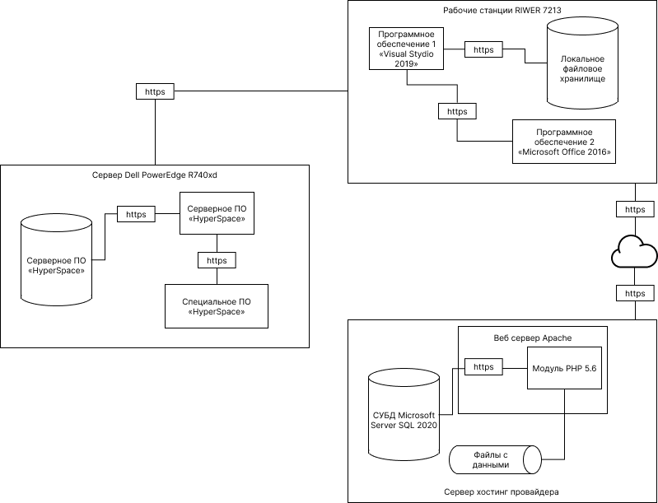

Рисунок 1 – Программная архитектура ИС «ГОРЗДРАВ»

Продолжение приложения 1

* + 1. ***Требования к техническому обеспечению***

Техническое обеспечение системы должно максимально и наиболее эффективным образом использовать существующие в органах федерального агентства технические средства.

В состав комплекса должны следующие технические средства:

1. модем;
2. маршрутизатор;
3. МФУ;
4. сервер;
5. рабочие станции.

Продолжение приложения 1

Требования к рабочим станциям:

1. процессор: AMD A8-9600;
2. процессор, частота: 3100 МГц;
3. количество ядер: 4;
4. чипсет материнской платы: AM 4;
5. оперативная память: 16 ГБ;
6. тип графического контроллера: дискретный;
7. графика: NVIDIA GeForce GT 710;
8. SSD 480 Гб;
9. HDD 1000ГБ.

Требования к МФУ:

1. технология печати: лазерная;
2. тип печати: цветной, черный;
3. формат печати: А4;
4. ЖК-дисплей: монохромный.

Требования к серверу:

1. процессор: Intel Xeon Gold;
2. модель процессора: Intel Xeon e3-1260l;
3. количество процессоров: 1;
4. количество ядер процессора: 8;
5. тип ОЗУ: DDR4;
6. установленные модули памяти: 8 x 32 Гб;
7. тип HDD: WD Blue;
8. количество HDD: 12;
9. емкость одного HDD: 500 Гб;
10. блок питания: 750 Вт;
11. количество блоков питания: 2.

**Продолжение приложения 1**

Визуальное представление технической архитектуры находится на рисунке 2.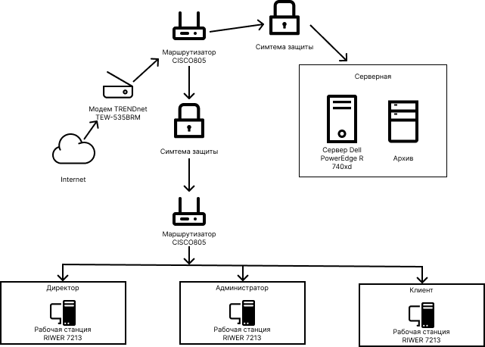

Рисунок 2 – Техническая архитектура ИС «ГОРЗДРАВ»

* + 1. ***Требования к метрологическому обеспечению***

Требования к метрологическому обеспечению не предъявляются.

**Продолжение приложения 1**

* + 1. ***Требования к организационному обеспечению***

Организационное обеспечение системы должно быть достаточным для эффективного выполнения персоналом возложенных на него обязанностей при осуществлении автоматизированных и связанных с ними неавтоматизированных функций системы. Заказчиком должны быть определены должностные лица, ответственные за:

1. Обработку информации ИС.
2. Администрирование ИС.
3. Обеспечение безопасности информации ИС.
4. Управление работой персонала по обслуживанию ИС. К работе с системой должны допускаться сотрудники, имеющие навыки работы на персональном компьютере, ознакомленные с правилами эксплуатации и прошедшие обучение работе с системой.
   * 1. ***Требования к методическому обеспечению***

Разработать Руководство пользователя ИС «Обслуживание и сопровождение техники».

**Продолжение приложения 1**

* 1. ***Общие технические требования к ИС***
     1. ***Требования к численности и квалификации персонала и пользователей ИС***

Администратору надо быть опытным пользователем, так как он имеет доступ ко всему спектру программных модулей ИС «ГОРЗДРАВ». Остальные сотрудники ИС «ГОРЗДРАВ» должны иметь уровень квалификации начинающий пользователь.

* + 1. ***Требования к численности персонала и пользователей ИС***

С учетом макета системы конкретных требований к численности персонала не приводится. В Системе предполагается наличие ролей пользователей – администратор, сотрудники, которые могут изменять данные, и директор, обладающий только возможностью просмотра данных и созданием новых сотрудников.

**Продолжение приложения 1**

* + 1. ***Требования к квалификации персонала и пользователей ИС***

Пользователь с ролью администратор должен обладать знаниями и навыками необходимыми для настройки программной и аппаратной части системы, для классификации и устранения возникающих ошибок, и быть ознакомлен с рабочей документацией на систему. Пользователи, изменяющие данные в системе (сотрудники), должны изучить регламент публикации и руководство оператора и обладать базовыми навыками работы на персональном компьютере. Пользователи, обладающие только возможностью

просмотра данных (директор), руководство оператора и обладать базовыми навыками работы на персональном компьютере.

* + 1. ***Требуемый режим работы персонала и пользователей ИС***

Режим работы пользователей с ролью администратор определяется режимом работы организации, эксплуатирующей Систему, за исключением работ по устранению возможных ошибок ПО, выявленных в период опытной эксплуатации других, проводимых по регламенту в нерабочее время.

Режим работы остальных пользователей не регламентируется.

**Продолжение приложения 1**

* + 1. ***Требования к показателям назначения***

ИС «ГОРЗДРАВ» должно обеспечивать возможность хранения данных с глубиной не менее 1 года.

Система должна обеспечивать достойную скорость работы, быть оптимизированная и не иметь задержек от кликов:

1. для операций навигации по экранным формам системы – не более 5 секунд;
2. для операций формирования справок и выписок – не более 35 секунд.

**Продолжение приложения 1**

* + 1. ***Требования к надежности***
       1. ***Состав и количественные значения показателей надежности для ИС в целом или ее подсистем (составных частей)***

Необходимо, чтобы система обладала устойчивостью к отказам оборудования и программных систем, а также электропитания. Для надежной работы комплекса необходимы высоконадежные аппаратные и программные системы. Требования надежности должны быть регламентированы для следующих аварийных ситуаций:

1. выход из строя аппаратных средств системы;
2. отсутствие электроэнергии;
3. выход из строя программных средств системы;
4. неверные действия персонала компании;
5. пожар, взрыв и т.п.

Методы оценки и контроля показателей надежности на разных стадиях создания системы должны отвечать следующим особенностям:

1. многофункциональность;
2. сложные формы взаимосвязи систем комплекса;
3. существенная роль временных соотношений отказов отдельных систем комплекса;
4. разнообразные законы распределения среднего времени безотказной работы и восстановления.

**Продолжение приложения 1**

* + - 1. ***Перечень аварийных ситуаций, по которым должны быть регламентированы требования к надежности, и значения соответствующих показателей***

При работе системы возможны следующие аварийные ситуации, которые влияют на надежность работы системы:

1. сбой в электроснабжении сервера;
2. сбой в электроснабжении турникетов, к которым подключены датчики контроля времени;
3. сбой в электроснабжении терминалов оформления заказов;
4. сбой в электроснабжении обеспечения локальной сети (поломка сети);
5. ошибки АСПК, не выявленные при отладке и испытании системы;
6. сбои программного обеспечения сервера и терминалов.
   * + 1. ***Требования к надежности технических средств и программного обеспечения***

К надежности оборудования предъявляются следующие требования:

1. в качестве аппаратных платформ должны использоваться средства с повышенной надежностью;
2. применение технических средств, соответствующих классу решаемых задач;
3. аппаратно-программный комплекс Системы должен иметь возможность восстановления в случаях сбоев.

**Продолжение приложения 1**

К надежности электроснабжения предъявляются следующие требования:

1. с целью повышения отказоустойчивости системы в целом необходима обязательная комплектация серверов источником бесперебойного питания с возможностью автономной работы системы не менее X минут;
2. система должны быть укомплектована подсистемой оповещения Администраторов о переходе на автономный режим работы;
3. система должны быть укомплектована агентами автоматической остановки операционной системы в случае, если перебой электропитания превышает Y минут;
4. должно быть обеспечено бесперебойное питание активного сетевого оборудования.

Надежность аппаратных и программных средств должно обеспечиваться за счет следующих организационных мероприятий:

1. предварительного обучения пользователей и обслуживающего персонала;
2. своевременного выполнения процессов администрирования;
3. соблюдения правил эксплуатации и технического обслуживания программно-аппаратных средств;
4. своевременное выполнение процедур резервного копирования данных.

Надежность программного обеспечения системы должна обеспечиваться за счет:

1. надежности общесистемного ПО и ПО разрабатываемого разработчиком;
2. проведением комплекса мероприятий отладки, поиска и исключения ошибок;
3. ведением журналов системных сообщений и ошибок для последующего анализа и изменения конфигурации.

**Продолжение приложения 1**

* + - 1. ***Требования к методам оценки и контроля показателей надежности на разных стадиях создания ИС в соответствии с действующими нормативно-техническими документами***

Требования к методам оценки и контроля показателей надежности на разных стадиях создания системы устанавливаются в соответствии с ГОСТ 27.003-90 «Надежность в технике. Состав и общие правила задания требований по надежности».

* + 1. ***Требования по безопасности***

При монтаже, наладке, обслуживании, ремонте и эксплуатации аппаратных средств системы в качестве мер безопасности должны соблюдаться требования установленные:

1. ГОСТ Р 52745-2021 «Безопасность оборудования информационной технологии, включая электрическое конторское оборудование»;
2. ГОСТ 28406-89 «Видеомониторы персональных вычислительных машин. Типы, основные параметры, общие технические требования»;
3. ГОСТ 27201-87 «Машины вычислительные электронные персональные. Типы, основные параметры, общие технические требования».

**Продолжение приложения 1**

* + 1. ***Требования к эргономике и технической эстетике***

Видеотерминал должен соответствовать следующим требованиям:

1. экран должен иметь антибликовое покрытие;
2. цвета знаков и фона должны быть согласованы между собой;
3. для многоцветного отображения рекомендуется использовать одновременно максимум 6 цветов, т.к. чем меньше цветов используется и чем больше разница между ними, тем меньше вероятность ошибки;
4. необходимо регулярное обслуживание терминалов специалистами.
   * + 1. ***Эргономические требования к организации и средствам деятельности персонала и пользователей ИС, в том числе к средствам отображения информации и организации рабочего места***

Эргономические требования к организации и средствам деятельности персонала и пользователей автоматизированной информационной системы, предъявляет определенные требования:

* Монитор устанавливается напротив пользователя и не должен требовать поворота головы. Посадочное место должно находиться так, чтобы уровень глаз человека находился немного выше центра монитора;
* Ноги работника должны спокойно стоять на полу, если это не соблюдено, необходимо установить подставку под них;
* Клавиатура должна располагаться так, чтобы пальцы на ней не были в напряжении;
* При работе мышкой, рука должна лежать устойчиво. Локоть руки или хотя бы запястье должны иметь твердую опору.

**Продолжение приложения 1**

* + - 1. ***Требования к технической эстетике, определяющие композиционную целостность, информационную выразительность, рациональность формы и культуру производственного исполнения создаваемого изделия, в том числе реализации человеко-машинного интерфейса***

Интерфейс информационной системы должен советовать цветам официального сайта компании с выдержанным стилем. Логотип был

спроектирован основе официального логотипа компании с сохранением цвета и шрифта.

Интерфейс информационной системы должен быть сдержанным и понятным для понимая и обеспечивать удобный доступ к основным функциям.

Навигация должна осуществляться через меню в выдержанном стиле и в удобном для пользователя форме. Редактирование информации должны удовлетворять принятым соглашениям в части использования функциональных клавиш, режимов работы, поиска, использования оконной системы.

Разработанная ИС должна не должна содержать вызывающих ярких цветов. В программе не должно быть использовано более трех цветов.

* + 1. ***Требования к транспортабельности для подвижных ИС***

Требования отсутствуют.

**Продолжение приложения 1**

* + 1. ***Требования к эксплуатации, техническому обслуживанию, ремонту и хранению компонентов ИС***

Необходимо выделять время на обслуживание и профилактику аппаратных систем комплекса (1 день в месяц). Сеть энергоснабжения должна иметь следующие параметры: напряжение – 220В; частота – 50Гц.

Для обслуживания и профилактики аппаратных систем комплекса необходимо привлечение инженера-электронщика либо специалиста по сетевым технологиям. Его образование должно быть исключительно высшее

техническое, связанное с отладкой локальных или структурированных кабельных сетей.

Специалист по плану должен уделять 1 день в месяц обслуживанию аппаратных систем комплекса, либо в случае непредвиденного выхода аппаратных систем из строя по заявке персонала компании. Специалист по сетевым технологиям с высшим образованием должен проводить обслуживание программных систем комплекса в следующих случаях: выход из строя программных систем; при неправильном использовании программных систем; по плану 1 день в месяц для проведения тестирования программных систем.

* + - 1. ***Условия и регламент (режим) эксплуатации, которые должны обеспечивать использование технических средств (ТС) и программно-технических средств (ПТС) ИС с заданными показателями***

Для нормальной эксплуатации разрабатываемой системы должно быть обеспечено бесперебойное питание ЭВМ. При эксплуатации система должна быть обеспечена соответствующая стандартам хранения носителей и эксплуатации ЭВМ температура и влажность воздуха.

**Продолжение приложения 1**

Периодическое техническое обслуживание используемых технических средств должно проводиться в соответствии с требованиями технической документации изготовителей оборудования, но не реже одного раза в год.

Размещение помещений и их оборудование должны исключать возможность бесконтрольного проникновения в них посторонних лиц и обеспечивать сохранность находящихся в этих помещениях конфиденциальных документов и технических средств.

* + - 1. ***Требования к видам, периодичности и объему технического обслуживания, контролю технического состояния и ремонта или допустимость работы без обслуживания***

Требования к видам, объекту технического облуживания, контролю технического состояния, ремонта определяются в соответствии с техническими требованиями производителя оборудования.

* + - 1. ***Предварительные требования к допустимым площадям для размещения персонала и технических средств ИС, к параметрам сетей энергоснабжения, вентиляции, охлаждения и т. п.***

Для сервера: система пожаротушения и система вентиляции.

Для персонала должно выделяться не менее 5 кв. м. Рабочего пространства.

Сеть энергоснабжения должна иметь следующие параметры: напряжение – 220В; частота – 50Гц.

**Продолжение приложения 1**

* + - 1. ***Требования к составу, размещению и условиям хранения комплекта запасных частей, инструментов и принадлежностей, а также к нормам расхода запасных частей***

Для бесперебойной работы сервера и функционирования системы, установленной в свою очередь на сервере должен быть обеспечен комплект запасных изделий, таких как:

1. HDD SAS, объемом 72 ГБ (жесткий диск, для хранения резервной копии работоспособной системы);
2. система ввода информации: клавиатура, мышь;
3. свитч;
4. резервные коннекторы;
5. резервная бухта UTP-кабеля;
6. должен храниться резервный ИБП для сервера.
   * + 1. ***Требования к регламенту обслуживания***

Все требования к регламенту обслуживания согласуется с руководством подразделения.

* + 1. ***Требования к защите информации от несанкционированного доступа***

Необходимо, чтобы система «Обслуживание и сопровождение техники» была защищена от попыток изменения и разрушения. Система нуждается в защите информации от несанкционированного доступа. ИС защищается паролем.

**Продолжение приложения 1**

* + 1. ***Требования по сохранности информации при авариях***

Сохранность информации должна быть обеспечена в следующих случаях:

1. выход из строя аппаратных систем комплекса;
2. стихийные бедствия (пожар, наводнение, взрыв, землетрясение и т.п.);
3. хищение носителей информации, других систем комплекса;
4. ошибки в программных средствах;
5. неверные действия сотрудников.

Для сохранности информации необходимо предусмотреть использование блоков бесперебойного питания для защиты данных от повреждения в случае отключения питания, для надежного хранения данных необходимо производить ежедневное резервное копирование БД на несколько дисков, а также поскольку все манипуляции со структурой базы данных производятся посредством СУБД Microsoft SQL, то для обеспечения сохранности информации при сбоях использовать ее механизмы (транзакции).

Для выполнения операции отката и повышения надежности хранения базы данных предусмотреть раздельное хранение двух дополнительных копий.

* + 1. ***Требования к защите от влияния внешних воздействий***

Аппаратные средства системы должны обладать радиоэлектронной защитой. Уровень радиопомех, создаваемых аппаратными системами во время работы, а также в моменты включения и выключения, не должен превышать значений, утвержденных Государственной комиссией по радиочастотам. Также необходима защита систем комплекса от внешних воздействий.

Необходимо применение экранирование помещений от индустриальных помех и электромагнитных полей.

**Продолжение приложения 1**

* + - 1. ***Требования к радиоэлектронной защите средств ИС***

Аппаратные средства системы должны обладать радиоэлектронной защитой. Уровень радиопомех, создаваемых аппаратными системами во время работы, а также в моменты включения и выключения, не должен превышать значений, утвержденных Государственной комиссией по радиочастотам.

* + - 1. ***Требования по стойкости, устойчивости и прочности к внешним воздействиям (среде применения)***

Необходимо применение экранирования помещений от индустриальных помех и электромагнитных полей.

* + 1. ***Требования к патентной чистоте и патентоспособности***

При разработке должны использоваться только такие объекты интеллектуальной собственности, права на которые приобретены (получены) и используются без нарушений прав на интеллектуальную собственность третьих лиц. Это требование должно обеспечивать соблюдение авторских, смежных, патентных и иных прав.

**Продолжение приложения 1**

* + 1. ***Требования по стандартизации и унификации***

В процессе функционирования системы должны использоваться программные и аппаратные средства с учетом удобства их применения в рамках комплекса.

База данных хранится в формате Microsoft SQL Server. После внесения изменений все данные сохраняются в базе.

Интерфейс системы построить на основе Material Design элементов.

* + - 1. ***Требуемую степень использования стандартных, унифицированных методов реализации функций (задач) ИС, поставляемых программных средств, типовых математических методов и моделей, типовых проектных решений, унифицированных форм документов, общероссийских классификаторов и классификаторов других категорий в соответствии с областью их применения***

В требования к стандартизации и унификации включают: показатели, устанавливающие требуемую степень использования стандартных, унифицированных методов реализации функций (задач) системы, поставляемых программных средств, типовых математических методов и моделей, типовых проектных решений, унифицированных форм управленческих документов, установленных ГОСТ 6.10.1, общесоюзных классификаторов технико-экономической информации и классификаторов других категорий в соответствии с областью их применения, требования к использованию типовых автоматизированных рабочих мест, компонентов и комплексов.

Разработка системы должна осуществляться с использованием стандартных методологий функционального моделирования: IDEF0 в рамках

**Продолжение приложения 1**

рекомендаций по стандартизации Р50.1.028-2001 «Информационные технологии поддержки жизненного цикла продукции. Методология функционального моделирования».

Моделирование должно выполняться в рамках стандартов, поддерживаемых программными средствами моделирования Windows.

Для работы с БД должен использоваться язык запросов SQL в рамках стандарта ANSI SQL:2008.

Для разработки пользовательских интерфейсов и средств генерации отчетов (любых твердых копий) должны использоваться встроенные возможности ПО Microsoft Office 2016, а также, в случае необходимости, языки программирования C Sharp.

В системе должны использоваться (при необходимости) общероссийские классификаторы и единые классификаторы и словари для различных видов алфавитно-цифровой и текстовой информации.

**Продолжение приложения 1**

* + - 1. ***Требования к использованию типовых автоматизированных рабочих мест, компонентов и комплексов.***

Комплексы ППО должны быть построены с использованием стандартных и унифицированных методов реализации функций информационной системы, входящих в состав используемой системы проектирования (среда разработки комплекса ППО). Реализация каждого из комплексов ППО должна производится с использованием единой для данного комплекса системы проектирования. Используемое решение ППО должно обеспечивать унификацию функциональных задач, операций и интерфейсов.

Автоматизированные рабочие места должны быть построены на основе типовых решений построения клиентских рабочих мест системы проектирования.

В качестве операционных систем серверов ППО (учетного, аналитического комплексов и комплекса управления документами) должна быть применена единая (типовая) операционная система.

**Продолжение приложения 1**

1. **СОСТАВ И СОДЕРЖАНИЕ РАБОТ ПО СОЗДАНИЮ АВТОМАТИЗИРОВАННОЙ СИСТЕМЫ**

В таблице 1 приведены этапы, содержание и результат работ

Таблица 1 – Состав и содержание работ

|  |  |  |
| --- | --- | --- |
| Стадия работ | Выполняемые работы | Сроки |
| Формирование требований | Обследование объектов автоматизации | выполнено |
| Проектирование | Разработка технического проекта на Подсистему  Разработка прототипа подсистемы | 1 месяца с начала выполнения работ |
| Разработка проектов организационно-распорядительной, программной и эксплуатационной документации на подсистему |  |
| Поставка программно-технических средств для опытной эксплуатации | Поставка программно-технических средств (лицензинное ПО) для опытной эксплуатации на объектах автоматизации, входящих в состав опытной зоны | 1 месяца с начала выполнения работ |
| Разработка программных средств | Разработка, отладка и тестирование программных средств подсистемы | 1 месяца с начала выполнения работ |
| Приемка работ | Проведение предварительных испытаний на стенде исполнителя | 1 месяца с начала выполнения работ |

**Продолжение приложения 1**

1. **ПОРЯДОК РАЗРАБОТКИ АВТОМАТИЗИРОВАННОЙ СИСТЕМЫ**
   1. ***Порядок организации разработки ИС***

В таблице 2 приведены стадии и этапы работ по разработке автоматизированной системы.

Таблица 2 – Порядок разработки ИС

|  |  |
| --- | --- |
| Стадии | Этапы работ |
| 1.Формирование требований к ИС | 1.1. Обследование объекта и обоснование необходимости создания ИС.  1.2. Формирование требований пользователя к ИС.  1.3. Оформление отчета о выполненной работе и заявки на разработку ИС (тактико-технического задания) |
| 2.Разработка концепции | 2.1. Изучение объекта.  2.2. Проведение необходимых научно-исследовательских работ.  2.3. Разработка вариантов концепции ИС, удовлетворяющего требованиям пользователя.  2.4. Оформление отчета о выполненной работе. |
| 3.Техническое задание. | Разработка и утверждение технического задания на создание ИС. |
| 4. Эскизный проект. | 4.1. Разработка предварительных проектных решений по системе и ее частям.  4.2. Разработка документации на ИС и ее части. |
| 5.Технический проект. | 5.1. Разработка проектных решений по системе и ее частям.  5.2. Разработка документации на ИС и ее части.  5.3. Разработка и оформление документации на поставку изделий для комплектования ИС и (или) технических требований (технических заданий) на их разработку.  5.4. Разработка заданий на проектирование в смежных частях проекта объекта автоматизации. |

**Продолжение приложения 1**

Продолжение таблицы 2 – Порядок разработки ИС

|  |  |
| --- | --- |
| 6.Рабочая документация. | 6.1. Разработка рабочей документации на систему и ее части.  6.2. Разработка или адаптация программ. |
| 7. Ввод в действие. | 7.1. Подготовка объекта автоматизации к вводу ИС в действие.  7.2. Подготовка персонала.  7.3. Комплектация ИС поставляемыми изделиями (программными и техническими средствами, программно-техническими комплексами, информационными изделиями).  7.4. Строительно-монтажные работы.  7.5. Пуско-наладочные работы.  7.6. Проведение предварительных испытаний.  7.7. Проведение опытной эксплуатации.  7.8. Проведение приемочных испытаний. |
| 8. Сопровождение ИС | 8.1. Выполнение работ в соответствии с гарантийными обязательствами.  8.2. Послегарантийное обслуживание |

* 1. ***Перечень документов и исходных данных для разработки ИС***

Индивидуальное задание с темой выпускной квалификационной работы, график выполнения промежуточных этапов работы.

* 1. ***Перечень документов, предъявляемых по окончании соответствующих этапов работ***

Выпускная квалификационная работа в распечатанном и электронном виде.

**Продолжение приложения 1**

* 1. ***Порядок проведения экспертизы технической документации***

Порядок проведения экспертизы технической документации включает в себя следующие пункты

Заявитель направляет в экспертную организацию заявку на проведение экспертизы.

Экспертная организация осуществляет регистрацию заявки и рассмотрение полученной заявки и прилагаемого комплекта документов на соответствие требованиям. Продолжительность рассмотрения заявки, включая проверку комплектности документации и соблюдения установленных правил ее оформления, не должна превышать пяти рабочих дней со дня ее регистрации.

Проверку комплектности документации и соблюдения установленных правил ее оформления, не должна превышать пяти рабочих дней со дня ее регистрации.

В течение указанного срока заказчик обязан представить недостающие документы или устранить нарушения, допущенные при оформлении заявки и прилагаемых к заявке документов, в случае получения от экспертной организации соответствующей информации.

По результатам рассмотрения заявки экспертной организацией принимается решение об экспертизе ТД или об отказе в экспертизе, если заказчиком по истечении пяти рабочих дней не представлены документы в полном объеме либо не устранено несоответствие документов, представленных на электронном носителе, документам на бумажном носителе.

О решении, принятом экспертной организацией по результатам рассмотрения заявки, заказчик уведомляется в течение двух рабочих дней со дня его принятия.

При отказе экспертной организации в экспертизе ТД в уведомлении указывается обоснованная причина отказа.

**Продолжение приложения 1**

Руководитель экспертной организации в течение трех рабочих дней с даты принятия положительного решения по заявке назначает руководителя экспертной группы, основными функциями которого являются:

* 1. согласование с заказчиком ТЗ на экспертизу;
  2. подбор экспертов для проведения экспертизы;
  3. подготовка задания экспертам на проведение экспертизы;
  4. взаимодействие с заказчиком при необходимости получения дополнительной документации и по обсуждению предварительных результатов экспертизы;
  5. оформление ЭЗ.

Экспертная организация разрабатывает и согласовывает ТЗ. После утверждения заказчиком ТЗ заключается договор на выполнение экспертизы.

**Продолжение приложения 1**

ТЗ на экспертизу является неотъемлемой частью договора с заказчиком на выполнение экспертизы. Типовые требования к содержанию разделов ТЗ на экспертизу приведена в приложении В.

Руководитель экспертной группы оформляет задание на проведение экспертизы каждому эксперту.

Подбор экспертов должен осуществляться, исходя из их области аттестации и тематики вопросов экспертизы в соответствии с приложением А.

Задание эксперту должно быть разработано с учетом:

* 1. рекомендаций по использованию критериев оценки, с указанием конкретных документов, а также документов по стандартизации, включенных в ТЗ, которые следует использовать при проведении экспертизы;
  2. необходимости выполнения анализа представленных расчетов, а также использования опыта проведения аналогичных экспертиз;
  3. объема и содержания констатирующей части ЭЗ;
  4. формулировок выводов и рекомендаций.
  5. Задания экспертам должны храниться в экспертной организации вместе с документами по экспертизе.

Экспертная организация может дополнительно запросить у заказчика документацию, ссылки на которую приведены в ТД, подлежащей экспертизе.

Порядок запроса и предоставления дополнительной документации в рамках проведения экспертизы должен быть установлен в договоре между заказчиком и экспертной организацией. Срок предоставления заказчиком дополнительных документов не должен превышать 10 рабочих дней.

Срок проведения экспертизы и оформления проекта ЭЗ не должен превышать 25 рабочих дней с даты заключения договора с заказчиком на выполнение экспертизы.

**Продолжение приложения 1**

Проект ЭЗ направляется заказчику официальным письмом.

Организация обсуждения с заказчиком предварительных результатов экспертизы проводится руководителем экспертной группы в согласованные с заказчиком сроки после официального письменного ответа на замечания, изложенные в проекте ЭЗ.

Обсуждение предварительных результатов экспертизы с заказчиком должно проводиться в формате совещания с оформлением протокола взаимодействия. В протоколе взаимодействия по каждому вопросу экспертизы, по которому экспертами выявлены несоответствия, должны быть представлены позиция заказчика и принятое экспертной организацией итоговое решение о необходимости включения несоответствия в ЭЗ. Протокол взаимодействия оформляется руководителем экспертной группы по форме, приведенной в приложении.

После устранения выявленных несоответствий по результатам обсуждения предварительных результатов и корректировки ТД экспертной организацией в течение 10 рабочих дней оформляется ЭЗ, содержащее сведения о соответствии (несоответствии) ТД.

ЭЗ оформляется в двух экземплярах, один из которых остается в экспертной организации.

Экспертная организация в течение трех рабочих дней с момента утверждения ЭЗ направляет заказчику два экземпляра ЭЗ.

**Продолжение приложения 1**

Экспертная организация обязана в соответствии с документами организации и с учетом ограничений, установленных нормативными правовыми актами Российской Федерации в области защиты сведений, составляющих государственную тайну или относимых к охраняемой в соответствии с законодательством Российской Федерации иной информации ограниченного доступа, обеспечить хранение копий ТД, представленной для проведения экспертизы, оригинала ЭЗ, переписки и материалов, связанных с рассмотрением и согласованием изменений, вносимых в ТД, в течение всего срока службы продукции, установленного в ТД.

* 1. ***Перечень макетов (при необходимости), порядок их разработки, изготовления, испытаний, необходимость разработки на них документации, программы и методик испытаний***

Макетов при создании данной выпускной квалификационной работы не было.

* 1. ***Порядок разработки, согласования и утверждения плана совместных работ по разработке ИС***

Порядок разработки по выполнению разработки системы можно увидеть в таблице 1.

**Продолжение приложения 1**

* 1. ***Порядок разработки, согласования и утверждения программы работ по стандартизации***

Разработчик национального стандарта (далее – разработчик) направляет уведомление о разработке проекта национального стандарта в технический комитет по стандартизации, а при отсутствии технического комитета по стандартизации, за которым закреплены объекты стандартизации и области деятельности, соответствующие проекту национального стандарта, в федеральный орган исполнительной власти в сфере стандартизации. Технический комитет по стандартизации, за которым закреплены объекты стандартизации и области деятельности, соответствующие проекту национального стандарта, направляет в федеральный орган исполнительной власти в сфере стандартизации уведомление о разработке проекта национального стандарта для размещения на официальном сайте федерального

органа исполнительной власти в сфере стандартизации в информационно-телекоммуникационной сети «Интернет».

* 1. ***Требования к гарантийным обязательствам разработчика***

Разработчик должен обеспечить доступность проекта национального стандарта заинтересованным лицам для ознакомления. Разработчик по требованию заинтересованного лица обязан предоставить ему копию проекта национального стандарта в электронной форме или на бумажном носителе.

**Продолжение приложения 1**

* 1. ***Порядок проведения технико-экономической оценки разработки ИС***

По своей сути ТЭО является, конечно, разновидностью экономического прогноза на будущие периоды и стоит в одном ряду с такими документами, как:

* 1. бизнес-план;
  2. бюджет доходов и расходов;
  3. прогноз финансового результата проекта;
  4. инвестиционный план.

В целом от ТЭО требуется, чтобы на его основании получатели документа могли принять взвешенное управленческое решение о целесообразности запуска предлагаемого проекта с учетом технических, финансовых, организационных и технологических ресурсов, выделяемых на проект. Поэтому ТЭО, на наш взгляд, следует все-таки признать упрощенной разновидностью бизнес-плана.

* 1. ***Порядок разработки, согласования и утверждения программы метрологического обеспечения, программы обеспечения надежности, программы эргономического обеспечения***

Метрологическое подтверждение пригодности элементов метрологического обеспечения измерений – совокупность операций, выполняемых с целью подтверждения пригодности элементов метрологического.

**Продолжение приложения 1**

1. **ПОРЯДОК КОНТРОЛЯ И ПРИЕМКИ АВТОМАТИЗИРОВАННОЙ СИСТЕМЫ**
   1. ***Виды, состав и методы испытаний ИС и ее составных частей***

Испытания подсистемы должны проводиться в соответствии с требованиями ГОСТ 34.602-2020 «Информационные технологии. Комплекс стандартов на автоматизированные системы. Техническое задание на создание автоматизированной». При реализации подсистемы в рамках настоящего ТЗ устанавливаются предварительные испытания на стенде исполнителя по созданию подсистемы.

Испытания подсистемы должны осуществляться в соответствии с документом «Программа и методика испытаний», который должен устанавливать необходимый и достаточный объем испытаний, обеспечивающий требуемый уровень достоверности получаемых результатов. Программа и методика испытаний утверждается заказчиком.

Приемку работ должна осуществлять приемочная комиссия, в состав которой включаются:

* 1. представители заказчика;
  2. представители исполнителя.

При проведении испытаний приемочной комиссии предъявляются разработанные Исполнителем материалы (конструкторская, программная и эксплуатационная документация и программное обеспечение в исходных и исполняемых кодах). Комплектность предоставляемой документации определяется требования настоящего ТЗ.

**Продолжение приложения 1**

Предварительные испытания заканчиваются подписанием приемочной комиссией протокола испытания с указанием в нем перечня необходимых

доработок программного обеспечения, конструкторской, программной и эксплуатационной документации и сроков их выполнения.

После устранения замечаний, осуществляются повторные предварительные испытания подсистемы. На повторные предварительные испытания исполнителем предъявляются доработанные по результатам ранее выполненных испытаний материалы. Испытания завершаются оформлением акта готовности подсистемы к развертыванию в опытной зоне.

Отдельные пункты ТЗ могут изменяться и уточняться по согласованию сторон.

В недельный срок после начала работ исполнитель предоставляет на согласование ИС «ГОРЗДРАВ» план-график работ по данному этапу.

* 1. ***Общие требования к приемке работ, порядок согласования и утверждения приемочной документации***

В процессе приемки работ должна быть осуществлена проверка Системы на соответствие требованиям настоящего «Технического задания».

Испытания Системы должны проводиться в соответствии с ГОСТ 34.603-92.

Испытания Системы должны проводиться на основании программы и методики испытаний.

Проведение предварительных испытаний заканчивается оформлением акта о приемке Системы с приложением к нему протокола испытаний.

**Продолжение приложения 1**

Испытания должны проводиться на полном объеме реальных данных, которые вводятся оператором посредством разработанного в Системе

интерфейса. В процессе приемочных испытаний должен вестись журнал, в котором будут фиксироваться результаты выполненных работ, замечания по

работе программного обеспечения и предложения по изменению работы программного обеспечения.

По результатам испытаний возможны доработки и исправления. Выявленные в ПО и документации недостатки Исполнитель исправляет за свой счет в специально оговоренные после проведения испытаний сроки.

* 1. ***Статус приемочной комиссии***

Статус приемочной комиссии определяется Заказчиком после проведения испытаний.

**Продолжение приложения 1**

1. **ТРЕБОВАНИЯ К СОСТАВУ И СОДЕРЖАНИЮ РАБОТ ПО ПОДГОТОВКЕ ОБЪЕКТА АВТОМАТИЗАЦИИ К ВВОДУ АВТОМАТИЗИРОВАННОЙ СИСТЕМЫ В ДЕЙСТВИЕ**
   1. ***Создание условий функционирования объекта автоматизации, при которых гарантируется соответствие создаваемой ИС требованиям, содержащимся в ТЗ на ИС***

Для обеспечения готовности объекта к вводу системы в действие провести комплекс мероприятий:

**Продолжение приложения 1**

1. приобрести компоненты технического и программного обеспечения, заключить договора на их лицензионное использование;
2. завершить работы по установке технических средств;
3. провести обучение пользователей.
   1. ***Проведение необходимых организационно-штатных мероприятий***

Для обеспечения объекта к вводу системы в действие провести организационно штатные мероприятия:

* 1. ***Порядок обучения персонала и пользователей ИС***

При подготовке к обучению персонала и пользователей ИС Заказчик должен обеспечить выполнение следующих работ:

1. определить подразделение и ответственных должностных лиц, ответственных за внедрение и проведение опытной эксплуатации ИС;
2. обеспечить присутствие пользователей на обучении работе с системой, проводимом исполнителем;
3. обеспечить соответствие помещений и рабочих мест пользователей системы в соответствии с требованиями, изложенными в настоящем ЧТЗ;
4. обеспечить выполнение требований, предъявляемых к программно-техническим средствам, на которых должно быть развернуто программное обеспечение ИС;
5. совместно с исполнителем подготовить план развертывания системы на технических средствах заказчика;
6. провести опытную эксплуатацию ИС.

**Продолжение приложения 1**

1. **ТРЕБОВАНИЯ К ДОКУМЕНТИРОВАНИЮ**

Для системы на различных стадиях создания должны быть выпущены следующие документы из числа предусмотренных в ГОСТ 34.201–2020 Информационные технологии. Комплекс стандартов на автоматизированные системы. Виды, комплектность и обозначения документов при создании первой очереди ИС «Обслуживание и сопровождение техники» Исполнителем должны быть разработаны:

1. техническое задание, в которое входят требования к системе и ее описание;
2. описание структуры системы и подсистем с указанием разработанных программных модулей, входных и выходных данных каждого модуля, связей между модулями;
3. описание структур данных с указанием имен данных, типа данных, смысловой характеристики данных, связей между данными;
4. руководство по эксплуатации для пользователя;
5. программа «ГОРЗДРАВ».

**Продолжение приложения 1**

* 1. ***Перечень подлежащих разработке документов***

На стадиях эскизного проекта и технического проекта разработке подлежат следующие документы:

1. ведомость эскизного проекта;
2. пояснительная записка к эскизному проекту;
3. ведомость технического проекта;
4. пояснительная записка к эскизному проекту;
5. схема функциональной структуры.

На стадии разработки рабочей документации разработке подлежат следующие документы:

1. ведомость эксплуатационных документов;
2. ведомость машинных носителей информации;
3. паспорт;
4. общее описание системы;
5. технологическая инструкция;
6. руководство пользователя;
7. описание технологического процесса обработки данных;
8. инструкция по формированию и ведению базы данных (набора данных);
9. состав выходных данных (сообщений);
10. каталог базы данных;
11. программа и методика испытаний;
12. спецификация оборудования;
13. описание программ;
14. текст программ.

**Продолжение приложения 1**

* 1. ***Вид представления и количество документов***

На стадии ввода в действие разработке подлежат следующие документы:

1. протокол испытаний;
2. акт приемки в опытную эксплуатацию;
3. акта о завершении опытной эксплуатации;
4. акт о завершении приемочных испытаний;
5. акт приемки системы в промышленную эксплуатацию;
6. акт завершения работ.

Вся документация должна быть подготовлена и передана как в печатаном, так и в электронном виде (в формате Microsoft Word).

* 1. ***Требования по использованию ЕСКД и ЕСПД при разработке документов***

Требования по использованию ЕСКД и ЕСПД при разработке документов не предъявляются.

**Продолжение приложения 1**

1. **ИСТОЧНИКИ РАЗРАБОТКИ**

Настоящее техническое задание разработано на основе следующих документов и информационных материалов:

1. Технические требования к лоту «Разработка макета учетной системы результатов работ, полученных по проектам ФЦП «Электронная Россия (2002-2010 годы)» с целью их публикации в открытом доступе».
2. Регламент учета и публикации результатов работ по государственным контрактам в рамках Федеральной целевой программы «Электронная Россия (2002-2010 годы)» в свободном доступе.
3. Требования к форматам и способам представления электронных документов, содержащих текстовые и графические результаты работ, выполненных по государственным контрактам в рамках ФЦП «Электронная Россия».
4. «Правила устройства электроустановок» (ПУЭ, изд. 6 и 7, 2002 г.);
5. ГОСТ 12.1.003-83 «Система стандартов безопасности труда. Шум. Общие требования безопасности»;
6. ГОСТ 12.1.004-91 «Система стандартов безопасности труда. Пожарная безопасность. Общие требования»;
7. ГОСТ 12.1.012-90 «Система стандартов безопасности труда. Вибрационная безопасность. Общие требования»;
8. ГОСТ 12.1.036-81 «Система стандартов безопасности труда. Шум. Допустимые уровни в жилых и общественных зданиях»;
9. ГОСТ 12.2.007.0-75 «Система стандартов безопасности труда. Изделия электротехнические. Общие требования безопасности»;
10. ГОСТ 12.2.049-80. «Оборудование производственное. Общие эргономические требован

**Приложение 2**

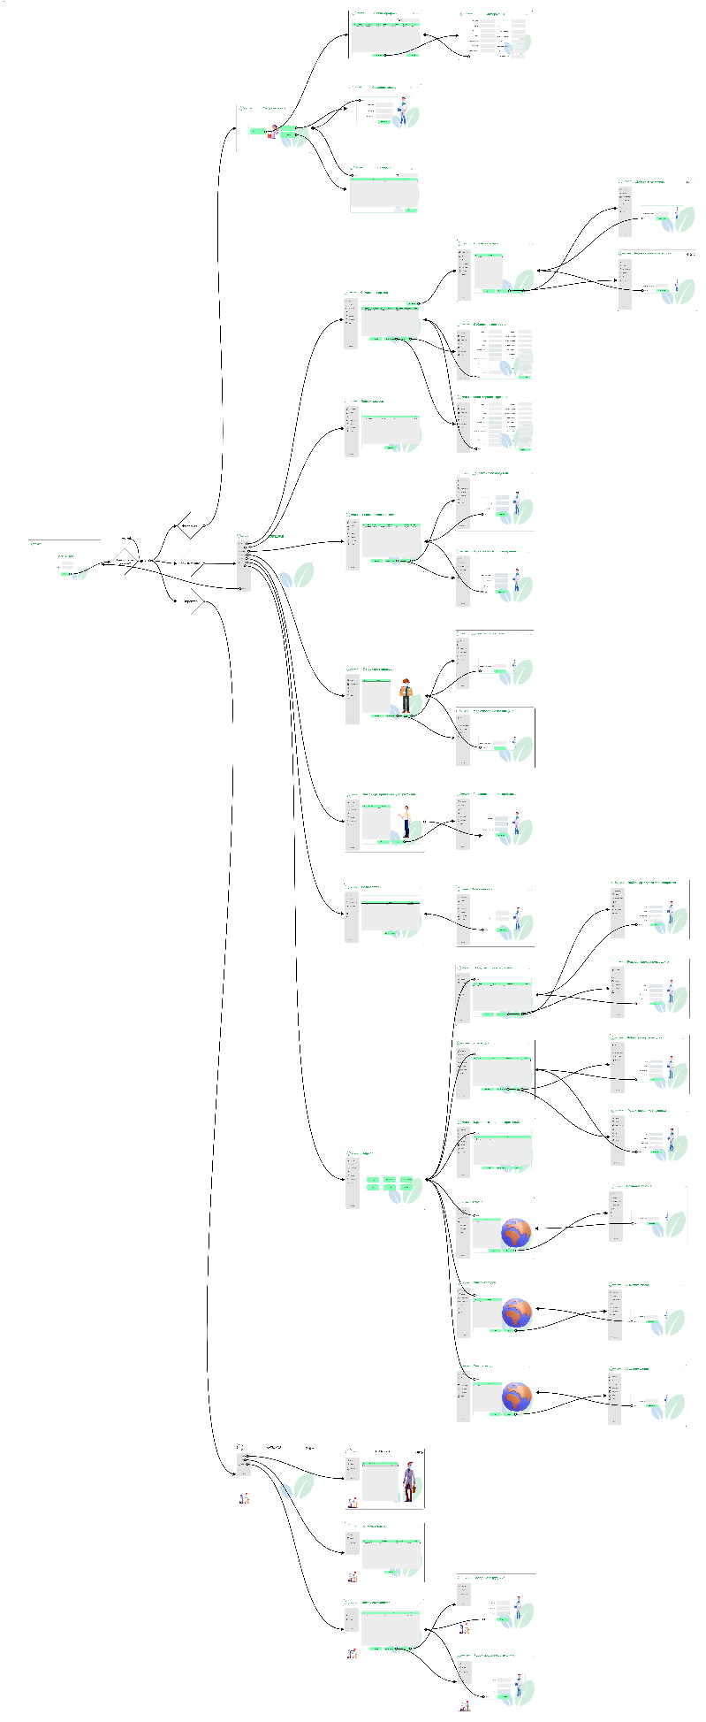***User flow общий вид***

**Продолжение приложения 2**

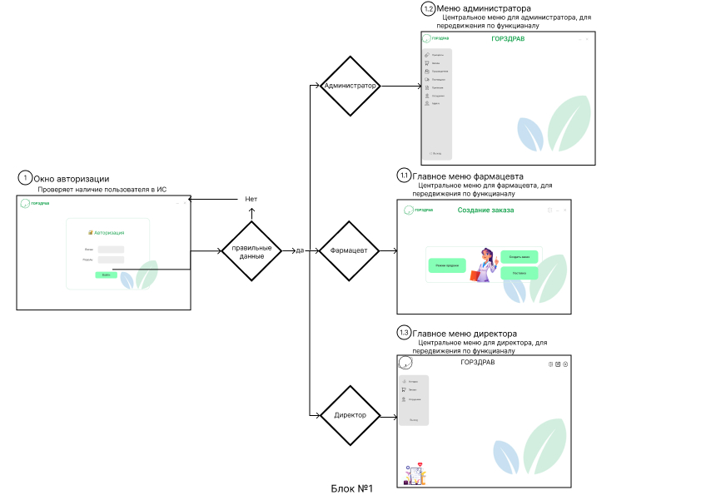***User flow блок 1***

**Продолжение приложения 2**

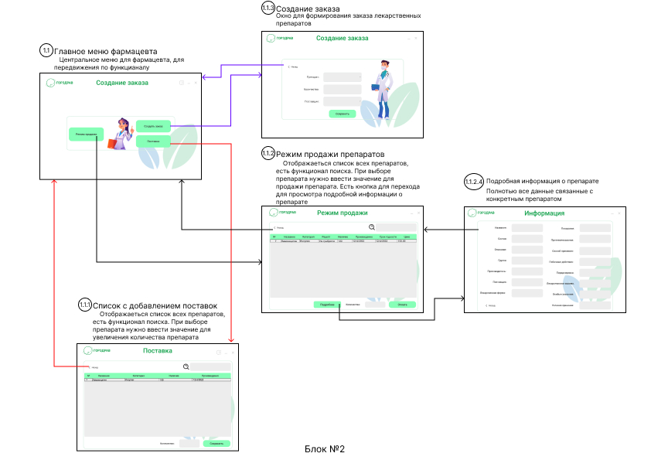***User flow блок 2***

**Продолжение приложения 2**

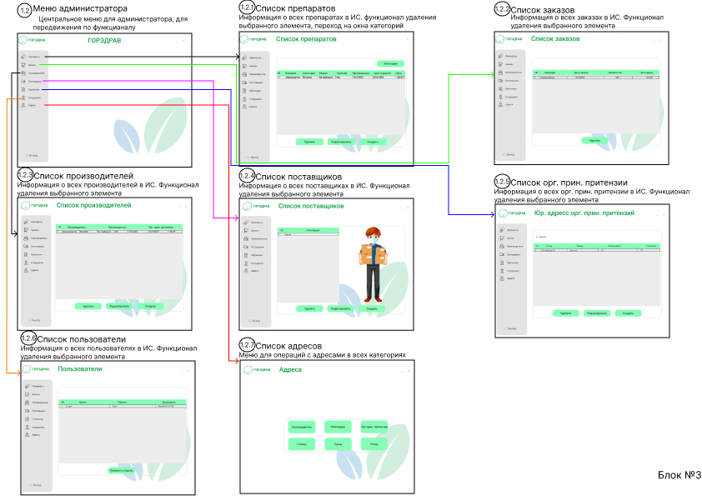***User flow блок 3***

**Продолжение приложения 2**

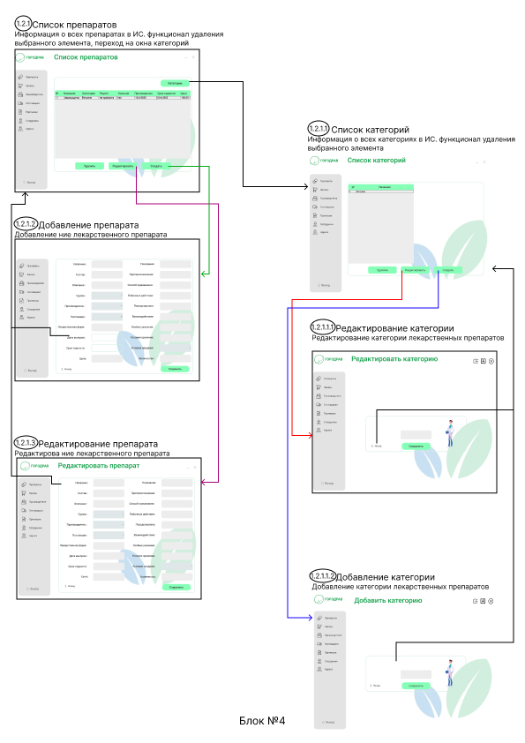***User flow блок 4***

**Продолжение приложения 2**

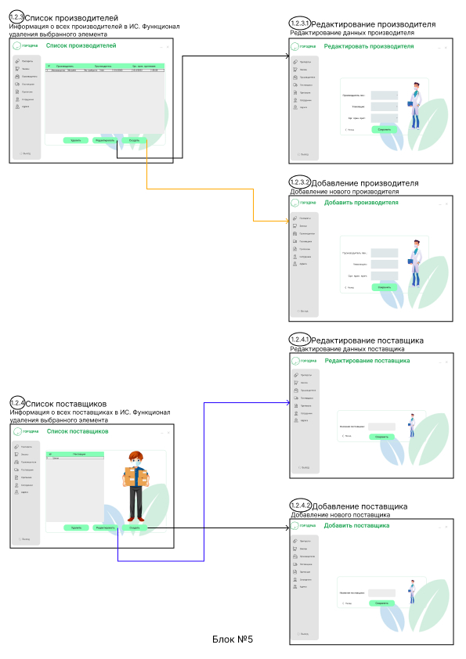***User flow блок 5***

**Продолжение приложения 2**

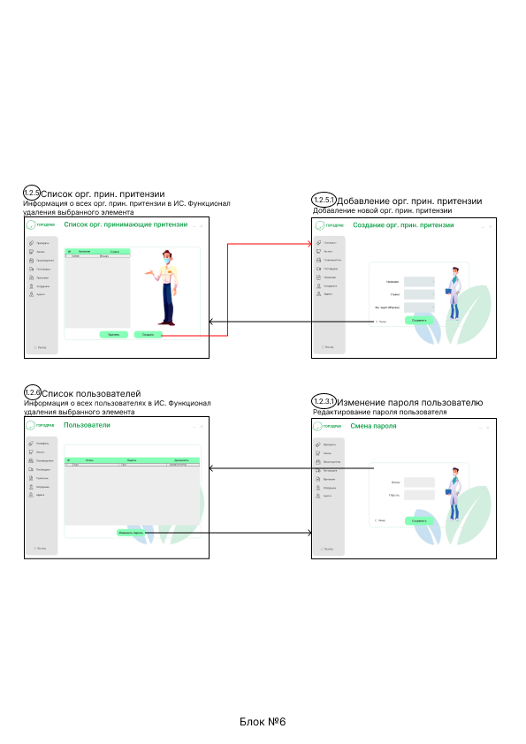***User flow блок 6***

**Продолжение приложения 2**

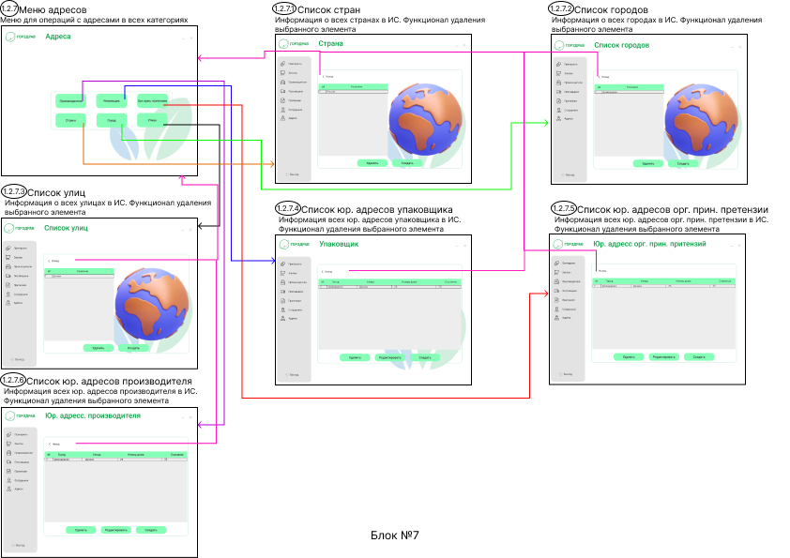***User flow блок 7***

**Продолжение приложения 2**

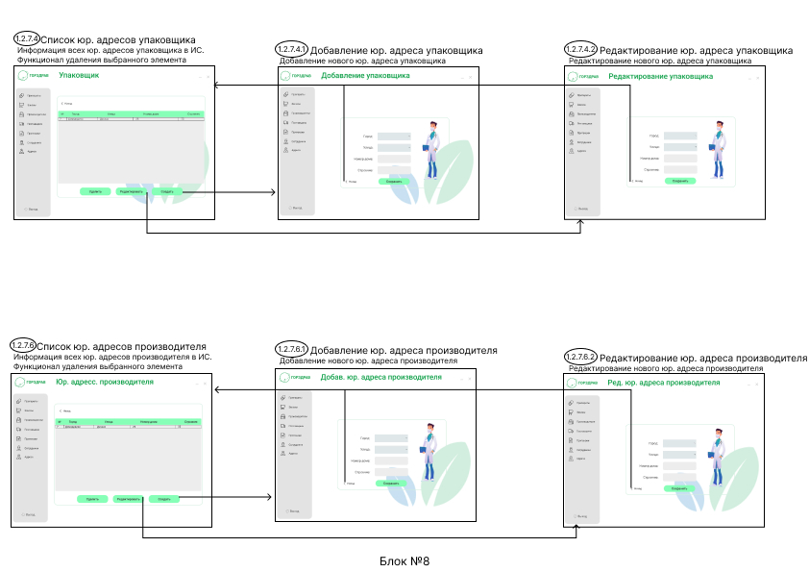***User flow блок 8***

**Продолжение приложения 2**

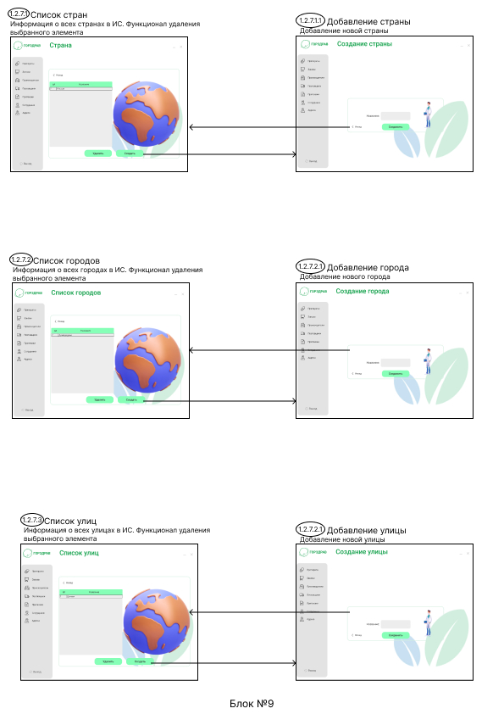***User flow блок 9***

**Продолжение приложения 2**

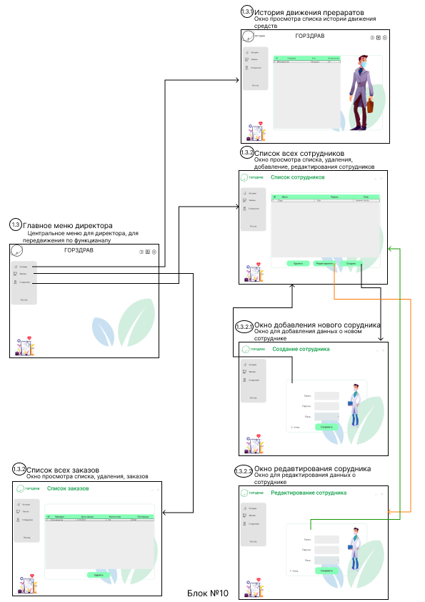***User flow блок 10***

**Приложение 3**

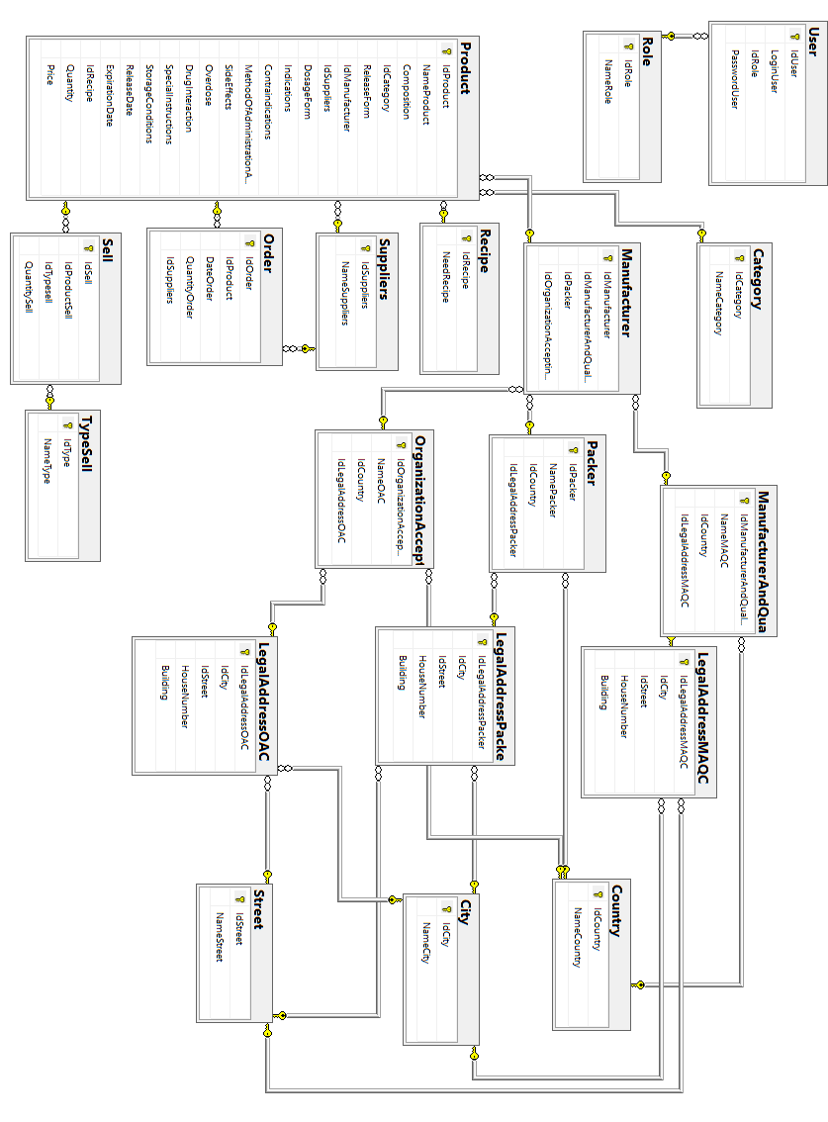***Диаграмма ERD***

**Приложение 4**

***Сценарий диалога***

**Продолжение приложения 4**

***Сценарий диалога***

**Приложение 5**

|  |  |  |  |  |  |  |  |  |  |  |  |  |  |  |  |
| --- | --- | --- | --- | --- | --- | --- | --- | --- | --- | --- | --- | --- | --- | --- | --- |
| *Формат* | *Зона* | *Поз.* | *Обозначение* | | | | *Наименование* | | | | | | *Кол.* | | *Примеч..* |
|  |  |  |  | | | |  | | | | | |  | |  |
|  |  |  |  | | | | ***Системное*** | | | | | |  | |  |
|  |  |  |  | | | | ***программное*** | | | | | |  | |  |
|  |  |  |  | | | | *MS Windows 2010* | | | | | | *1* | |  |
|  |  |  |  | | | | *MS Windows 10* | | | | | | *1* | |  |
|  |  |  |  | | | |  | | | | | |  | |  |
|  |  |  |  | | | | ***Инструментальное*** | | | | | |  | |  |
|  |  |  |  | | | | ***программное*** | | | | | |  | |  |
|  |  |  |  | | | | *Visual Studio 2022* | | | | | | *1* | |  |
|  |  |  |  | | | | *MS Visio* | | | | | | *1* | |  |
|  |  |  |  | | | | *MS Sql Server* | | | | | | *1* | |  |
|  |  |  |  | | | | ***Прикладное*** | | | | | |  | |  |
|  |  |  |  | | | | ***программное*** | | | | | |  | |  |
|  |  |  |  | | | | *MS Office 2016* | | | | | | *1* | |  |
|  |  |  |  | | | |  | | | | | |  | |  |
|  |  |  |  | | | | ***Программный продукт*** | | | | | |  | |  |
|  |  |  |  | | | | *«BEELINE»* | | | | | | *1* | |  |
|  |  |  |  | | | |  | | | | | |  | |  |
|  |  |  |  | | | |  | | | | | |  | |  |
|  |  |  |  | | | |  | | | | | |  | |  |
|  |  |  |  | | | |  | | | | | |  | |  |
|  |  |  |  | | | |  | | | | | |  | |  |
|  |  |  |  | | | |  | | | | | |  | |  |
|  |  |  |  | | | |  | | | | | |  | |  |
|  |  |  |  | | | |  | | | | | |  | |  |
|  |  |  |  | | | |  | | | | | |  | |  |
|  |  |  |  | | | |  | | | | | |  | |  |
|  |  |  |  | | | |  | | | | | |  | |  |
|  |  |  |  | | | |  | | | | | |  | |  |
|  |  |  |  | | | |  | | | | | |  | |  |
|  |  |  |  | | | |  | | | | | |  | |  |
|  |  |  |  | | | |  | | | | | |  | |  |
|  |  |  |  | | | |  | | | | | |  | |  |
|  |  |  | |  |  | ***КР.09.02.07.22.Д-04-2ИСП.04.РП3*** | | | | | | | | | |
|  |  |  | |  |  |
| *Из*  *м* | *Лист* | *№ докум.* | | *Подп.* | *Дата* |
| *Разраб.* | | *Гапеев Е.Е* | |  |  | ***Спецификация*** | | *Лит* | | | *Лист* | | | *Листов* | |
| *Пров.* | | *Тотмянина С.В.* | |  |  |  | *у* |  | | *1* | | *2* | |
|  | |  | |  |  | ГБПОУ ТК №34  гр. Д04-2ИСП | | | | | | | |
| *Н. контр* | |  | |  |  |
| *Утв* | |  | |  |  |

|  |  |  |  |  |  |  |  |  |  |  |  |  |  |  |  |
| --- | --- | --- | --- | --- | --- | --- | --- | --- | --- | --- | --- | --- | --- | --- | --- |
| *Формат* | *Зона* | *Поз.* | *Обозначение* | | | | *Наименование* | | | | | | *Кол.* | | *Примеч..* |
|  |  |  | *Сервер* | | | | *Intel Core 3 Quad 2.33 Ghz* | | | | | | 1 | |  |
|  |  |  |  | | | | *Intel P35Express + ICH10* | | | | | |  | |  |
|  |  |  |  | | | | *DDR II 4 GB PC2-6400 800* | | | | | |  | |  |
|  |  |  |  | | | | *HDD 150 GB Serial ATA 16* | | | | | |  | |  |
|  |  |  |  | | | | *NVIDIA 9600 GT* | | | | | |  | |  |
|  |  |  |  | | | | *DVD – RW/+RW* | | | | | |  | |  |
|  |  |  |  | | | | *ATX Middle Tower* | | | | | |  | |  |
|  |  |  |  | | | | *Клавиатура PS/2 A-4 Tech* | | | | | |  | |  |
|  |  |  |  | | | | *Манипулятор «мышь»* | | | | | |  | |  |
|  |  |  |  | | | |  | | | | | |  | |  |
|  |  |  |  | | | |  | | | | | |  | |  |
|  |  |  | Рабочая станция | | | | *AMD Socket AM2 ATHLON* | | | | | | 3 | |  |
|  |  |  |  | | | | *M/B Asus P4PE-2x* | | | | | |  | |  |
|  |  |  |  | | | | *DDR 512 PC3200* | | | | | |  | |  |
|  |  |  |  | | | | *HDD PRESTIGIO Data Safe* | | | | | |  | |  |
|  |  |  |  | | | | *DVD –RW/+RW* | | | | | |  | |  |
|  |  |  |  | | | | *ATX 4U 4203, 350 W Black* | | | | | |  | |  |
|  |  |  |  | | | | *Монитор 19’’TFT* | | | | | |  | |  |
|  |  |  |  | | | | *Принтер HP LazerJet1200w* | | | | | |  | |  |
|  |  |  |  | | | |  | | | | | |  | |  |
|  |  |  |  | | | |  | | | | | |  | |  |
|  |  |  |  | | | |  | | | | | |  | |  |
|  |  |  |  | | | |  | | | | | |  | |  |
|  |  |  |  | | | |  | | | | | |  | |  |
|  |  |  |  | | | |  | | | | | |  | |  |
|  |  |  |  | | | |  | | | | | |  | |  |
|  |  |  |  | | | |  | | | | | |  | |  |
|  |  |  |  | | | |  | | | | | |  | |  |
|  |  |  |  | | | |  | | | | | |  | |  |
|  |  |  |  | | | |  | | | | | |  | |  |
|  |  |  |  | | | |  | | | | | |  | |  |
|  |  |  |  | | | |  | | | | | |  | |  |
|  |  |  |  | | | |  | | | | | |  | |  |
|  |  |  | |  |  | ***КР.09.02.07.22.Д-04-2ИСП.04.РП3*** | | | | | | | | | |
|  |  |  | |  |  |
| *Из*  *м* | *Лист* | *№ докум.* | | *Подп.* | *Дата* |
| *Разраб.* | | *Гапеев Е.Е* | |  |  | ***Спецификация*** | | *Лит* | | | *Лист* | | | *Листов* | |
| *Пров.* | | *Тотмянина С.В.* | |  |  |  | *у* |  | | *2* | | *2* | |
|  | |  | |  |  | ГБПОУ ТК №34  гр. Д04-2ИСП | | | | | | | |
| *Н. контр* | |  | |  |  |
| *Утв* | |  | |  |  |

**Приложение 5**

|  |  |  |  |  |  |  |  |  |  |  |  |  |  |  |  |
| --- | --- | --- | --- | --- | --- | --- | --- | --- | --- | --- | --- | --- | --- | --- | --- |
| *Формат* | *Зона* | *Поз.* | *Обозначение* | | | | *Наименование* | | | | | | *Кол.* | | *Примеч..* |
| *А4* |  |  | *КР.09.02.07.22.Д-04-2ИСП.04.РП3* | | | | *Титульный лист* | | | | | | *1* | |  |
|  |  |  |  | | | |  | | | | | |  | |  |
| *А4* |  |  | *КР.09.02.07.22.Д-04-2ИСП.04.РП3* | | | | *Введение* | | | | | | *1* | |  |
|  |  |  |  | | | |  | | | | | |  | |  |
| *А4* |  |  | *КР.09.02.07.22.Д-04-2ИСП.04.РП3* | | | | *Глава 1. Технико-экономическая характеристика предметной области и предприятия. анализ деятельности «как есть»* | | | | | | *3* | |  |
|  |  |  |  | | | |  | | | | | |  | |  |
| *А4* |  |  | *КР.09.02.07.22.Д-04-2ИСП.04.РП3* | | | | *Глава 2 Ароектирование информационной системы «gorzdraw»* | | | | | | *30* | |  |
|  |  |  |  | | | |  | | | | | |  | |  |
| *А4* |  |  | *КР.09.02.07.22.Д-04-2ИСП.04.РП3* | | | | Глава 3. Разработка информационной системы «gorzdraw» | | | | | | *44* | |  |
|  |  |  |  | | | |  | | | | | |  | |  |
| *А4* |  |  | *КР.09.02.07.22.Д-04-2ИСП.04.РП3* | | | | Заключение | | | | | | *2* | |  |
|  |  |  |  | | | |  | | | | | |  | |  |
| *А4* |  |  | *КР.09.02.07.22.Д-04-2ИСП.04.РП3* | | | | Список использованных источников | | | | | | 2 | |  |
|  |  |  |  | | | |  | | | | | |  | |  |
| *А4* |  |  | *КР.09.02.07.22.Д-04-2ИСП.04.РП3* | | | | *Техническое задание* | | | | | | 59 | |  |
|  |  |  |  | | | |  | | | | | |  | |  |
| *А4* |  |  | *КР.09.02.07.22.Д-04-2ИСП.04.РП3* | | | | *Диаграмма ERD* | | | | | | *1* | |  |
|  |  |  |  | | | |  | | | | | |  | |  |
| *А4* |  |  | *КР.09.02.07.22.Д-04-2ИСП.04.РП3* | | | | *User Flow* | | | | | | 11 | |  |
|  |  |  |  | | | |  | | | | | |  | |  |
|  |  |  |  | | | |  | | | | | |  | |  |
|  |  |  | |  |  | ***КР.09.02.07.22.Д-04-2ИСП.04.РП3*** | | | | | | | | | |
|  |  |  | |  |  |
| *Из*  *м* | *Лист* | *№ докум.* | | *Подп.* | *Дата* |
| *Разраб.* | | *Гапеев Е.Е* | |  |  | ***Ведомость документов*** | | *Лит* | | | *Лист* | | | *Листов* | |
| *Пров.* | | *Тотмянина С.В.* | |  |  |  | *у* |  | | *1* | | *1* | |
|  | |  | |  |  | ГБПОУ ТК №34  гр. Д04-2ИСП | | | | | | | |
| *Н. контр* | |  | |  |  |
| *Утв* | |  | |  |  |

**Приложение 5**